- PENDAHULUAN
Pada awalnya, penelitian yang direncanakan untuk dilangsungkan selama tiga tahun ini mengangkat permasalahan yang terkait dengan pendidikan kewirausahaan. Untuk tahun pertama, diangkat sebagai permasalahan utama adalah pencarian essential performance indicators untuk mendeteksi adanya motivasi seseorang untuk bersikap sebagai wirausahawan, usaha para guru untuk mengintegrasikan pendidikan kewirausahaan ke dalam kurikulum, profil Kepala Sekolah SMK yang bisa mendukung pendidikan kewirausahaan di sekolahnya, serta model-model pendidikan kewirausahaan untuk sekolah dan perguruan tinggi (pendidikan formal) maupun penyelenggaraan pendidikan kewirausahaan di Pusat Kegiatan Belajar Masyarakat (PKBM) sebagai pendidikan non-formal. Pada tahun pertama, peneliti secepatnya melakukan pra-survei ke beberapa SMK, perguruan tinggi dan juga melakukan kunjungan ke PKBM. Di samping itu juga perlu dicatat di sini data temuan para peneliti yang telah lulus sebagai mahasiswa S2 dengan topik tesis yang sangat relevan dengan penelitian payung ini. Dari kunjungan ke sekolah dan Perguruan tinggi serta ke PKBM, telah berhasil ditemukan beberapa jawaban atas permasalahan di atas. Selain itu telah berhasil pula dalam mengidentifikasi beberapa indikator kunci motivasi berwirausaha, dan sebuah model hipotetik yang masih memerlukan verifikasi melalui validasi teoritik. Ini sudah barang tentu akan dilanjutkan di tahun kedua.
Beberapa permasalahan yang kemudian muncul dari hasil temuan pra-survai dan tesis S2 yang sudah diolah oleh tim peneliti masih dapat diidentifikasi dari berbagai segi, misalnya : ekonomi, kependidikan, dan aspek sosial. Dari aspek ekonomi dapat dimunculkan permasalahan apakah model hipotetik yang akan diverifikasi di tahun kedua ini memiliki kebermaknaan baik dari tinjauan ekonomis maupun kependidikan? Aspek-aspek ekonomi apa sajakah yang ikut menentukan kegagalan atau keberhasilan pendidikan kewirausahaan? Dari aspek kependidikan dapat muncul permasalahan, sebagai berikut : (1) bagaimanakah pandangan masyarakat tentang pendidikan kewirausahaan?; (2) apakah upaya integrasi pendidikan kewirausahaan ke dalam mata pelajaran atau kurikulum sudah berjalan mulus?; (3) apakah problema yang dihadapi dan apakah sudah ditemukan solusi untuk mengatasi masalah tersebut?; serta (4) apakah ada seperangkat indikator kunci yang dapat mengindikasikan motivasi seseorang untuk bersikap dan berperilaku sebagai wirausahawan baru? Sedangkan dari tinjauan sosial akan muncul masalah-masalah, seperti : (1) apakah ada dampak sosial dari keberhasilan atau kegagalan pendidikan kewirausahaan, dan jika ada bagaimana mensiasati agar dampak tersebut tidak mendorong generasi muda ke arah yang tidak dikehendaki?; (2) apakah ada lulusan program pendidkan kewirausahaan yang mengalami persoalan penyesuaian sosial (social adjustment) setelah lulus mengikuti program pendidikan kewirausahaan?; serta (3) masih banyak lagi pertanyaan-pertanyaan yang dapat dimunculkan.
Dengan berbagai keterbatasan, terutama : waktu, tenaga, dan dana, maka penelitian tahun kedua ini perlu dibatasi. Kemudian apabila penelitian ini dapat dibiayai lebih lanjut, diharapkan pada tahun ketiga nanti sudah dapat dideteksi model pendidikan formal dan non-formal ini beserta data empirik yang menyertainya. Sehingga akan nampak pola yang jelas untuk menjadi dasar kebijakan pendidikan kewirausahaan yang seperti diketahui merupakan hal yang amat krusial bagi kehidupan bangsa dan negara ini.
Penelitian payung ini akan memfokuskan pada dua permasalahan utama, yaitu: (1) bagaimanakah membuat model hipotetik yang kemudian setelah melalui proses verifikasi atau validasi dapat difungsikan sebagai pedoman penelitian, serta (2) apa sajakah indikator kinerja yang dapat difungsikan sebagai indikator kinerja (essential indicators) yng nantinya akan membantu pendeteksi ada atau tidaknya motivasi untuk bersikap dan berperilaku sebagai wirusahawan.
Di samping kedua rumusan masalah tersebut ada satu masalah lagi yang tidak ada keterkaitan langsung dengan tema penelitian, yaitu proses pembimbingan mahasiswa yang kebetulan tiga orang mahasiswa S3 Jurusan PTK. Proses pembimbingan disertasi ini tidak boleh diabaikan, karena justu dengan keikutsertaan mereka dalam penelitian payung ini adalah untuk mempercepat penyelesaian studinya.

- TUJUAN DAN MANFAAT PENELITIAN TAHUN KEDUA
Tujuan penelitian tahun ke dua berpijak pada tujuan tahun pertama, yaitu : pada tahun pertama melalui kegiatan pra-survei serta dari temuan penelitian tesis S2 telah berhasil dijawab beberapa rumusan permasalahan penelitian, dan sekaligus berfungsi sebagai penajaman permasalahan dalam hibah penelitian tim pascasarjana (HPTP) tahun ke dua. Hasil-hasil ini juga telah berhasil mengubah atau merevisi asumsi yang mewarnai penelitian ini, sehingga di tahun kedua ini dapat lebih diperjelas permasalahan yang akan diteliti. Adapun tujuan khusus penelitian di tahun kedua ini adalah, sebagai berikut: (1) mengidentifikasi kemampuan utama (essential skills) yang menjadi faktor utama tumbuhnya motivasi dan perilaku yang mencerminkan enterpreneur pendidikan kewirausahaan, (2) menyusun seperangkat indikator kinerja (performance indicators) dari hasil pendidikan kewirausahaan ini yang mengarah pada terwujudnya atau terbentuknya wirausaha muda yang memiliki sifat-sifat dan sikap atau perilaku sebagai wirausaha, (3) mengidentifikasi upaya guru dalam integrasi pendidikan kewirausahaan ke dalam kurikulum sehingga terjadi proses pembelajaran yang efektif, efisien, kreatif, dan menyenangkan sesuai dengan bunyi standar nasional proses pendidikan dan pembelajaran, serta (4) memperoleh validasi teoritik untuk model pembelajaran pendidikan kewirausahaan untuk sekolah menengah kejuruan
Manfaat penelitian tahun kedua, adalah : (1) tumbuhnya motivasi dan perilaku yang mencerminkan enterpreneur pendidikan kewirausahaan yang berasal dari kemampuan utama (essential skills) wirausaha, (2) terwujudnya atau terbentuknya wirausaha muda yang memiliki sifat-sifat dan sikap atau perilaku sebagai wirausaha yang sesuai dengan indikator kinerja (performance indicators) dari hasil pendidikan kewirausahaan ini, serta (3) terintegrasinya pendidikan kewirausahaan ke dalam kurikulum sehingga terjadi proses pembelajaran yang efektif, efisien, kreatif, dan menyenangkan sesuai dengan bunyi standar nasional proses pendidikan dan pembelajaran.

- TINJAUAN PUSTAKA
Istilah wirausaha atau entrepreneur, menurut blog-archive Budi Hermana (diakses tanggal 26 Agustus 2010), pertama kali diperkenalkan pada awal abad ke-18 oleh ekonom Perancis, Richard Cantillon. Menurutnya, entrepreneur adalah "agent who buys means of production at certain prices in order to combine them". Dalam waktu yang tidak terlalu lama, ekonom Perancis lainnya, Lean Baptista Say, menambahkan definisi Cantillon dengan konsep entrepreneur sebagai pemimpin. Say menyatakan bahwa entrepreneur adalah seseorang yang membawa orang lain bersama-sama untuk membangun sebuah organ produktif. Selanjutnya definisi-definisi lain muncul sejalan dengan perbedaan penekanan dan latar belakang pembuat definisi (Say,1816; Knight, 1921; Schumpeter, 1934; Kirzner, 1973; dan Gartner, 1988). Schumpeter, misalnya, menekankan definisinya pada inovasi untuk mengimplementasikan perubahan. Pembaharuan tersebut, meliputi : pengenalan produk baru, metode produksi baru yang lebih unggul, pembukaan pasar baru, pembaharuan sistem pasokan bahan atau komponen, ataupun sistem pengorganisasian baru. Dengan kata lain, Schumpeter yang berlatar belakang bisnis ini mengkaitkan wirausaha dengan konsep inovasi untuk dunia bisnis dalam kaitannya dengan kombinasi sumberdaya.
Sebuah pemikiran berbeda dikembangkan di Austria oleh Adaman dan Devine (2000). Adaman dan Devine memandang enterprenur dari sisi hasil kerjanya, tidak peduli bagaimana wirausaha berproses sampai menemukan sendiri apa yang tadinya belum dikenal orang lain. Teori tersebut bagaimana penerapan di dunia pendidikan tinggi, khususnya, dan pendidikan secara umum. Data Sakernas tentang pengangguran terdidik melukiskan bagaimana harapan tentang wirausaha baru ini dapat tercapai. Di bulan Agustus 2006, angka pengangguran resmi tercatat 10,28 % (yang angka ini lebih besar dari pada bulan Februari 2007, 9,75%). Dalam kurun waktu yang sarna pengangguran di kalangan lulusan perguruan tinggi justru naik dari 6,16% menjadi 7,42%. Ini berarti semakin tinggi pendidikan seseorang, semakin tinggi pula peluang menganggur. Hal ini dapat terjadi akibat jumlah pilihan pekerjaan. Menurut Dannaningtyas (2008), lulusan pendidikan tinggi banyak yang kurang berani ambil resiko dalam mencari pekerjaan. Mereka cenderung mencari tempat kerja yang aman dan fluktuasinya tidak terlalu besar. Pekerjaan berisiko besar seperti wirausahawan tidak terlalu disenangi oleh lulusan perguruan tinggi, yang mungkin kurang terlatih dalam hal kreativitas, inisiatif dan risk-taking.
Melihat kenyataan ini, sudah selayaknya perguruan tinggi ikut mengusahakan lulusannya untuk meninggalkan orientasi lama, yang menekankan lulusannya mencari kerja sebagai buruh atau karyawan yang menerima gaji dari orang lain (majikan), ke orientasi baru sebagai self employer, bahkan diharapkan mereka bisa membantu orang lain sebagai pemberi kerja. Menarik apabila lulusan pendidikan tinggi yang penuh inisiatif, inovatif dan berani ambil resiko seperti ini.
Hasil penelitian Ahmad Mun'im R (2003), diperoleh koefisien korelasi (r) sebesar 0,479, setelah dikonsultasikan dengan r tabel pada db= 80 dengan kesalahan 5% (taraf signifikansi 95%) temyata r hitung lebih besar dar r tabel yaitu 0,479 > 0,220. Jadi terdapat hubungan yang positif dan signifikan sebesar 0,479 antara prestasi belajar program diklat kewirausahaan dengan minat wiraswasta siswa kelas III SMK Negeri 1 Samarinda. Tingkat kecermatan hubungan adalah "sedang". Ini diperkuat dengan basil uji t untuk db=N-2=78 dengan kesalahan 5% (taraf signifikansi 95%) terbukti bahwa t hitung lebih besar dari t tabel atau 4,819 > 2,000. Maka hipotesis altematif (Ha) diterima, di mana hasil penelitian sampel berlaku pula untuk seluruh populasi. Sehingga hipotesis "ada hubungan yang positif antara prestasi belajar program diktat kewirausahaan dengan minat berwiraswasta siswa kelas III SMK Negeri 1 Samarinda", terbukti dan diterima. Disarankan guru dalam pengajaran kewirausahaan agar lebih membangkitkan minat kewiraswastaan menggunakan pendekatan praktik, mendatangkan nara sumber, studi banding dan berkoordinasi dengan instansi terkait seperti Departemen Perdagangan dan Perindustrian, Departemen Koperasi dan UKM, dan KADIN dengan demikian pengajaran tidak hanya guru mentransfer ilmu pengetahuan tapi guru menggugah minat siswa berwiraswasta semakin besar.
Anik Indrawati (2009), menyimpulkan bahwa wirausaha merupakan salah satu potensi pembangunan, sehingga pembangunan semangat kewirausahaan di Indonesia menjadi suatu kebutuhan yang mendesak. Salah satu cara meningkatkan semangat tersebut adalah melalui pendidikan kewirausahaan. Pendidikan kewirausahaan di Indonesia masih banyak kelemahan. Untuk itu perlu dilakukan refonnasi pendidikan yang berbasiskan kewirausahaan. Langkah mendasar yang yang harus dilakukan adalah memberikan dasar pendidikan kewirausahaan dengan melalui penanaman jiwa kewirausahaan pada siswa sedini mungkin. Penelitiannya mengembangkan model pembelajaran yang dapat dimanfaatkan untuk menanam-kan jiwa kewirausahaan pada pendidikan anak usia dini. Desain pengembangan yang digunakan dalam penelitiannya mengacu pada desain Dick & Carrey. Prosedur pengembangan model, meliputi : (1) pengidentifikasian dan penetapan konsep jiwa kewirausahaan; (2) pengidentifikasian praktek pembelajaran yang telah dilakukan selama ini; (3) merancang model pembelajaran berorientasi pada jiwa kewirausahaan; (4) melakukan uji coba model pembelajaran berorientasi jiwa kewirausahaan; serta (5) implementasi dan evaluasi pelaksanaan model pembelajaran. Hasil pengembangan secara konseptual menurut tanggapan atau penilaian ahli rancangan pembelajaran, ahli pendidikan ekonomi dan ahli pendidikan anak usia dini, berdasarkan analisis validitas menunjukkan produk pengembangan yang dihasilkan dinyatakan tepat dan layak untuk dimanfaatkan sebagai panduan guru dalam proses pembelajaran. Secara teknis operasional dari hasil uji coba lapangan menunjukkan produk pengembangan yang diujicobakan menghasilkan perolehan belajar yang positif bagi subyek uji coba. Hasil uji validitas berada dalam skala 85-100% atau masuk kualifikasi sangat baik. Dari 20 orang subyek uji coba lapangan diperoleh hasil rerata nilai 3,56. Sedangkan sebelum penerapan 2,56. Dengan menggunakan tekinik analisis Wilcoxon Signed Rank Test melalui program SPSS diketahui nilai Z = -3.930 pada tingkat signifikansi 0,000. Hal ini berarti terdapat perbedaan yang signifikan antara hasil pembelajaran setelah dan sebelum penerapan model pembelajaran yang dikembangkan.
Muhamad Maskan (2009), menyimpulkan bahwa model pembelajaran mata pelajaran di SMK selama ini masih bersifat k1asikal yang bercirikan teacher centered learning, sehingga obyektif pembelajaran yang tercapai hanyalah aspek kognitif. Sedangkan aspek afektif dan psikomotorik tidak tercapai. Untuk itulah maka model pembelajaran ini tidak sesuai dengan kompetensi yang harus dicapai dalam mata pelajaran. Bertititik tolak dari masalah tersebut, maka model pembelajaran di SMK harus diubah menjadi model pembelajaran yang bercirikan student centered learning, yaitu model pembelajaran berbasis portofolio, di mana model pembelajaran ini menggunakan pendekatan siswa aktif, multi metode pengajaran dan multi sumber pembelajaran. Secara terperinci dijelaskan sebagai berikut : Hasil penelitian menunjukkan bahwa produk hasil pengembangan model pembelajaran berbasis portofolio adalah baik. Artinya, hasil pengembangan model pembelajaran berbasis portofolio layak digunakan dalam proses pembelajaran mata pelajaran di SMK. Hal ini didasarkan pada hasil uji coba pengembangan model pembelajaran tersebut yang merujuk pada Dick & Carrey (1971) dan Kusumo & Willis dengan enam indikator, yaitu: (1) kegiatan pembelajaran berbasis portofolio adalah menarik yang ditunjukkan dengan skor uji coba sebesar 84,15%; (2) model pembejajaran berbasis portofolio memungkinkan siswa memperoleh pengetahuan lebih banyak tentang materi yang diajarkan, yang ditunjukkan dengan skor sebanyak 78,36%; (3) hubungan antara tujuan pembelajaran dan materi yang diajarkan di dalam model pembelajaran berbasis portofolio adalah relevan yang ditunjukkan dengan skor sebesar 78,60%; (4) item tes dapat mengukur performan yang dinyatakan pada tujuan yang dinyatakan dalam skor pencapaian skor sikap siswa sebesar 3,6202 dan skor kompetensi siswa sebesar 3,5238; (5) model pembelajaran berbasis portofolio dapat memberikan umpan balik, baik kepada guru maupun kepada siswa terbadap proses dan hasil pembelajaran siswa yang ditunjukkan dengan skor sebanyak 79,28%; serta (6) model pembelajaran berbasis portofolio memungkinkan adanya perbaikan materi dan pengajaran yang memuaskan dengan ditunjukkan skor sebesar 79,10 %. Di samping itu, berdasarkan uji beda dalam pembentukan sikap wirausaha, temyata model pembelajaran berbasis portofolio hasilnya lebih tinggi, yaitu sebesar 3,6197 daripada model pembelajaran klasikal, yaitu sebesar 3,503. Demikian juga pada pembentukan kompetensi wirausaha siswa. Model pembelajaran berbasis portofolio hasilnya lebih tinggi, yaitu sebesar 3,619 dari pada model pembelajaran klasikal, yaitu sebesar 3,005. Namun, berdasarkan kajian statistik, apabila dilihat berdasarkan kemampuan akademis siswa temyata model pembelajaran berbasis portofolio ini hasilnya akan optimal apabila diterapkan pada siswa berkemampuan akademis menengah ke atas. Ada beberapa rekomendasi agar pelaksanaan model pembelajaran berbasis portofolio dapat mencapai hasil optimal, antara lain : (1) memberikan pembekalan kepada guru pengampu mata pelajaran tentang model pembelajaran berbasis portofolio; (2) secara internal harus ada koordinasi dengan sesama guru yang mengampu mata pelajaran; (3) guru perlu membuat lembar kerja siswa dengan baik; (4) siswa memiliki hasil portofolio yang tiap hari Sabtu dibawa pulang sebagai bukti kerja dan ditandatangani orang tua; serta (5) perusahaan yang dipilih untuk tempat observasi diusahakan yang dekat dengan tempat tinggal siswa agar dapat menghemat biaya. Untuk pengembangan lebih lanjut, maka model pembelajaran ini dapat berupa e-portofolio yang berbasis internet dan untuk lebih memvalidasi model pembelajaran portofolio ini maka dapat diterapkan pada mata pelajaran yang lain.
Dari kajian pustaka tentang teori dan penelitian tentang pendidikan kewirausahaan tersebut dapat dikemukakan beberapa hipotesis atau pertanyaan penelitian, sebagai berikut :
- Apakah ada perbedaan antara proses dan hasil pendidikan kewirausahaan antara SMK. sebagai lembaga pendidikan formal dan PKBM sebagai lembaga non-formal?
- Faktor faktor determinan apakah yang menumbuhkan motivasi berwirausaha antara lain adalah kultur sekolah, mutu proses pembelajaran, latar belakang keluarga?
- Adakah contoh atau model kelas yang berhasil mengintegrasikan pendidikan kewirausahaan ke dalam kurikulum? Jika ada, bagaimanakah hasilnya, dan apa sajakah hambatan yang dijumpai?
- Bagaimanakah profile dan indikator kinerja Kepala Sekolah SMK yang bisa mendukung pendidikan kewirausahaan di sekolahnya?

- METODE PENELITIAN
Pada tahun kedua merupakan tahapan pengembangan model dengan langkah-langkah pengembangan, sebagai berikut : (1) mengembangkan rumusan awal (desain) tentang model pembelajaran kewirausahaan untuk pendidikan formal dan non formal, potret komitmen terhadap konsep pendidikan; (2) melakukan justifikasi desain model melalui kegiatan focus group discussion (FGD); (3) pengumpulan data dalam langkah pengembangan ini dilakukan melalui teknik angket dan dianalisis secara deskriptif (dengan demikian penelitian pada langkah ini menggunakan pendekatan kualitatif); (4) hasil yang dicapai dalam tahap ini adalah deskripsi desain model hipotetik, yang akan diujicoba pada tahap validasi.

Alur penelitian dan pengembangan ini digambarkan dalam bagan sebagai berikut:
Deskripsi dan Analisis Temuan
(Model Eksisting)

TAHAP PENGEMBANGAN
Perumusan desain model pembelajaran kewirausahaan untuk pendidikan formal dan non formal
Evaluasi dan Revisi
Expert Judgment (FGD)

Uji Coba terbatas

Penyusunan Perangkat Model

Evaluasi
- Penyempurnaan
Uji Coba lebih luas

Evaluasi dan Revisi

Desain Model Final
Gambar 1. Alur penelitian dan pengembangan penelitian Model Pembelajaran
Kewirausahaan Untuk Pendidikan Formal dan Non Formal, Potret Komitmen Terhadap Konsep Pendidikan

Populasi untuk penelitian ini adalah sejumlah wirausahawan, pelaku UKM dan pengembang pendidikan kewirausahaan baik dari kalangan pendidikan formal (sekolah dan perguruan tinggi) maupun non-formal (dari kursus kegiatan wira usaha, baik KWD maupun KWK, dari PKBM-UKM di kabupaten maupun kotamadya). Secara faktual jumlah masing-masing sulit untuk dapat ditentukan dengan pasti, sebab antara data yang tercatat scara resmi dengan kenyataan riel di lapangan sering terjadi ketidakcocokan yang disebabkan oleh bermacam-macam faktor.
Sampel penelitian ini diambil berdasarkan kebutuhan untuk penyesuaian dengan persyaratan analisis, dengan ketentuan bahwa sampel haruslah merupakan wakil maupun representasi ketiga kluster wirausahawan yang ada, yaitu : wirausahawan, pelaku UKM (baik KWD maupun KWK), serta pengembang pendidi-kan kewirausahaan, baik dari lingkungan pendidikan formal (sekolah dan perguruan tinggi) maupun penyelenggara kursus-kursus non formal di bebeapa PKBM.
Alat untuk mengumpulkan data penelitian ini terdiri dari : angket, pedoman wawancara, dan pertanyaan wawancara untuk para responden maupun sampel penelitian. Apabila diperlukan dapat dikembangkan panduan khusus untuk diskusi kelompok terfokus foccused group discussion (FGD) untuk lebih mengkonsolidasikan jawaban dari para responden penelitian ini.
Teknik pengumpulan data untuk penelitian tahun kedua ini adalah teknik penyebaran maupun pengisian angket, diperkaya dengan wawancara dan jika diperlukan dilengkapi dengan FGD.
Data yang diperoleh dari para responden akan dianalisis dengan beberapa teknik, antara lain : teknik statistik deskriptif, untuk mendeskripsikan beberapa kecenderungan yang ada atau muncul di kalangan responden tertentu; serta teknik statistik komparatif, untuk membandingkan beberapa kecenderungan antar kelompok responden atau antara perorangan dengan kelompoknya. Penentuan teknik statistik ini tidak dapat dilakukan saat ini,karena di antara faktor-faktor yang harus dipertimbangkan dalam menentukan teknik statistik yng tepat digunakan adalah jenis data yang diperoleh dan jumlah kelompok yang akan dibandingkan.
Adapun untuk permasalahan ketiga karena masing-masng disertasi maupun tesis sudah dilengkapi dengan proposal lengkap, maka untuk ketiga masalah metodologi tersebut haruslah mengacu kepada kelengkapan yang ada di masing-masing proposal tesis maupun disertasi tersebut.

- HASIL DAN PEMBAHASAN
- Persiapan
- Model pembelajaran kewirausahaan untuk pendidikan formal dan non formal, potret komitmen terhadap kosndep pendidikan (penelitian payung)
Pada saat dimulainya penelitian di tahun pertama, masih sangat kabur pengetahuan tentang kewirausahaan di kalangan peneliti. Hal ini memaksa para peneliti untuk secepatnya melakukan pra-survei ke beberapa SMK, perguruan tinggi dan juga kunjungan ke PKBM. Temuan-temuan ini telah berhasl mencari jawaban atas rumusan masalah dan pertanyaan penelitian payung, telah pula berhasil dalam mendeteksi indikator motivasi berwirausaha. Di samping itu juga telah dihasilkan satu model hipotetik sebagai salah satu rumusan masalah, yang ini memerlukan validasi di lapangan. Selanjutnya dari pra-survei yang dilakukan ke PKBM (pusat kegiatan belajar masyarakat) juga telah diperoleh gambaran tentang penembangan pedidkan kewirausahaan di beberapa kecamatan yang melaksanakan Kegiatan Wira Usaha (KWU) yaitu program Kegiatan Wirausaha Desa (KWD) dan Kegiatan Wirausaha Kota (KWK) untuk mencari jawaban tentang perbedaan proses dan hasil PKBM tersebut antara pendidikan formal dan non-formal.

- Faktor-faktor yang mempengaruhi motivasi berwirausahan siswa kelas XII SMK Negeri bidang keahlian bisnis dan manajemen di Daerah Istimewa Yogyakarta
Hasil analisis data menunjukkan bahwa terdapat pengaruh positif dan signifikan antara : (a) latar belakang keluarga terhadap motivasi berwirausaha; (b) mata pendidikan dan latihan kewirausahaan terhadap motivasi berwirausaha; (c) keberanian mengambil resiko terhadap motivasi berwirausaha; (d) keinginan untuk bekerja secara independent terhadap motivasi berwirausaha; (e) latar belakang keluarga terhadap keberanian mengambil resiko; (f) antara latar belakang keluarga terhadap keberanian mengambil resiko; (g) mata pelajaran atau diklat kewirausahaan terhadap keinginan untuk bekerja secara independent; (h) latar belakang keluarga terhadap variabel motivasi berwirausaha melalui keberanian mengambil resiko; (i) latar belakang keluarga terhadap motivasi berwirausaha melalui keinginan untuk bekerja secara independent; (j) mata pendidikan dan latihan kewirausahaan terhadap motivasi berwirausaha melalui keberanian mengambil resiko siswa; serta (k) mata pendidikan dan latihan kewirausahaan terhadap motivasi berwirausaha melalui keinginan untuk bekerja secara independent siswa.

- Evaluasi pelaksanaan program kewirausahaan pada pusat pelajar masyarakat di kabupaten Sleman
Hasil penelitian menunjukan bahwa : (1) efektifitas pengelolaan administrasi program KWD dan KWK yang terdiri dari indikator tingkat kebutuhan, dukungan lingkungan, penilaian kinerja, pengelolaan dan pembiayaan cukup; (2) pelaksanaan program KWD dan KWK yang terdiri dari indikator kurikulum, proses pembelajaran, Nara Sumber Teknik (NST) atau tutor, warga belajar, tenaga kependidikan, sarana dan prasaranacukup; (3) pencapaian tujuan program KWD dan KWK yang terdiri dari kecapakan hidup warga belajar, penempatan kerja dan membuka usaha, serta pencitraan dari pihak luar (stakeholder)kurang; (4) tindak lanjut pendampingan program yang terdiri dari bentuk dan intensitas pendampingan dan hasil pendampingan usaha cukup; serta (5) faktor pendukung maupun penghambat program KWD dan KWK adalah aspek pemahaman program, meningkatkan kemampuan dan pengalaman menyelenggarakan merupakan faktor pendukung.

- Model hipotetik pembelajaran kewirausahaan di SMK Tata boga
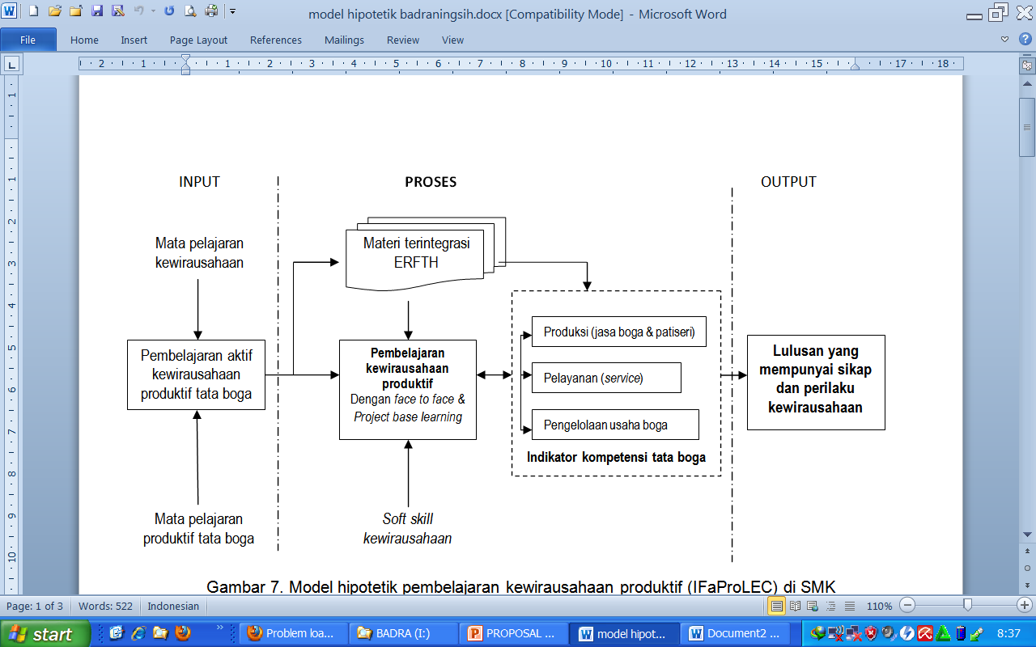
Gambar 2. Model hipotetik pembelajaran kewirausahan produktif SMK tata boga

- Model hipotetik pembelajaran kewirausahan terintegrasi bidang produktif siswa SMK program keahlian teknik bangunan
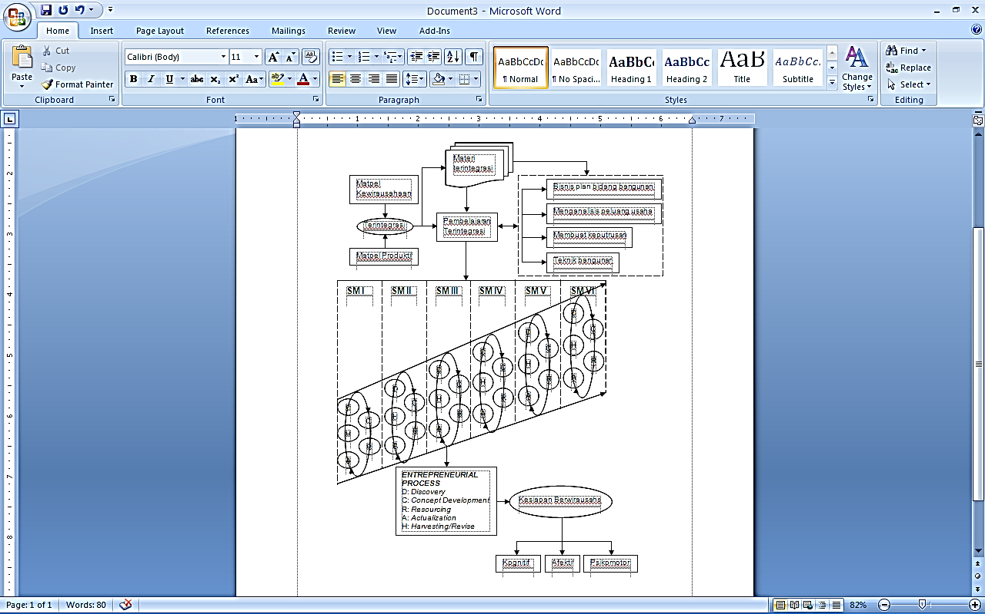
Gambar 3. Model hipotetik pembelajaran kewirausahaan terintegrasi bidang produktif siswa SMK program keahlian teknik bangunan

- Model hipotetik implementasi pendidikan karakter kewirausahaan melalui kultur sekolah di SMK
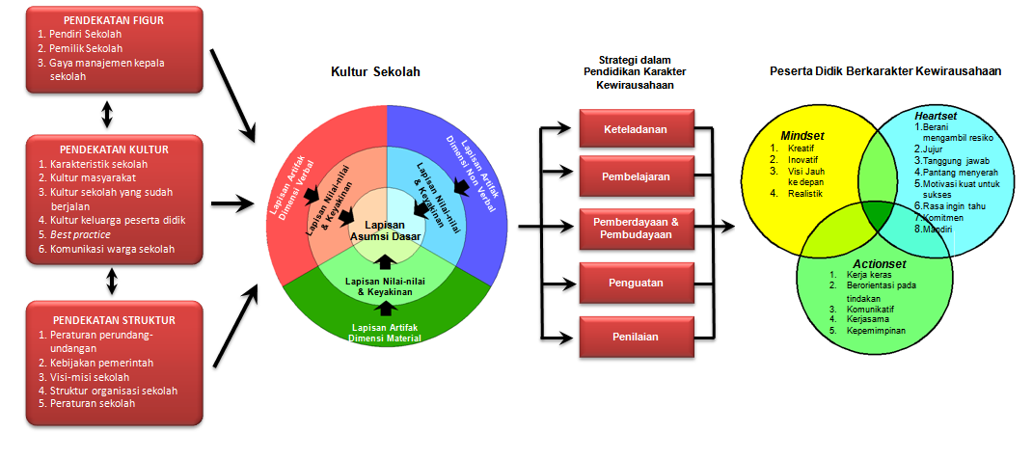
Gambar 4. Model hipotetik implementasi pendidikan karakter kewirausahaan melalui kultur sekolah di SMK

Penelitian tentang pendidikan kewirausahaan ini diharapkan membawa manfaat besar bagin para pengambil kebijakan ketenagakerjaan, para pendidik dan juga para wirausahawan muda. Bagi pengambil kebijakan ketenagaker-jaan, penelitian ini tidak menawarkan sesuatu yang samasekali baru, tetapi diyakini dapat mengubah orientasi ketenagakerjaan, misalnya sekarang sudah relatif mudah melaksanakan rekrutmen berbasis kompetensi melalui indikator kinerja (performance indicators) yang disusun secara empirik. Bagi para pendidik, penelitian ini dapat mengubah persepsi mereka tentang pendidkan dunia kerja (education for work) dan pendiikan bebasis dunia kerja (work-based education) sehingga menumbuhkan tanggungjawab tentang usahadan peilaku mengajar /mereka, bak untuk sektor formal maupun non frmal. Dan terakhir untuk para wirausahawan muda, temuan penelitian ini dapat menyesuaikan sifat, sikap dan perilaku mereka di dunia usaha sesuai dengan temuan penelitiian empirik tentang persiapan ke arah yang lebih maju. Selanjutnya dilakukan persiapan sebagai berikut:

Tabel 1. Tahap Persiapan Penelitian Model Pembelajaran Kewirausahaan Untuk Pendidikan Formal dan Non Formal, Potret Komitmen Terhadap Konsep Pendidikan
No | Tahap persiapan penelitian
1 | Menganalisis hasil studi pendahuluan terhadap model pembelajaran kewirausahaan untuk pendidikanformal dan non formal.
2 | Menyusun draft perangkat model yang diperlukan.
3 | Mengurus perijinan.
4 | Koordinasi dengan pihak yang terkait dengan penelitian.

- Pelaksanaan kegiatan
Langkah-langkah yang dilakukan sesuai dengan desain yang telah dirumuskan, yaitu:

Tabel 2. Tahap pelaksanaan penelitian Model Pembelajaran Kewirausahaan Untuk Pendidikan Formal dan Non Formal, Potret Komitmen Terhadap Konsep Pendidikan

No | Tahap pelaksanaan penelitian
1 | Menyusun perangkat model
2 | Melakukan validasi ahli dan FGD mengenai perangkat model serta revisi
3 | Melakukan uji coba terbatas dan revisi
4 | Melakukan uji coba yang diperluas dan melakukan penyempurnaan
5 | Menghasilkan model final

Hasil sementara adalah penyusunan perangkat model, validasi ahli dan FGD mengenai perangkat model, serta revisi. Secara terperinci, ketercapaian dipaparkan sebagai berikut :
- Analisis respon PKBM
Indikator kinerja yang dapat difungsikan sebagai indikator kinerja (essential indicators) yng nantinya akan membantu pendeteksi ada atau tidaknya motivasi untuk bersikap dan berpenilaku sebagai wirusahawan ,kami dapatkan dari para pelaku wirausaha yang telah mendapatkan pelatihan dari berbagai PKBM di daerah Bantul, Kota dan Sleman dari sejumlah 30 responden.
Analisis motivasi untuk bersikap dan berpenilaku sebagai wirusahawan didasarkan pada analisis deskriptif yang mengacu pada variabel normative yang dihitung dengan acuan norma sebagai berikut (Anas Sudijono, 1991: 165):

Skor rerata (Mn) = M normatif = ½ (ST + SR)
Skor deviasi ideal (SDn) = SD normatif = $\frac{1}{6}$ (ST – SR)
Di mana : ST = skor tertinggi
SR = skor terendah
Dengan harga rerata tersebut dapat dikategorikan kecenderungan motivasi untuk bersikap dan berpenilaku sebagai wirusahawan dengan:
- ≥ (Mn + 1,5 SDn) = sangat bermotivasi
- Mn s/d < (Mn + 1,5 SDn) = bermotivasi
- (Mn – 1,5 SDn) s/d < Mn = kurang bermotivasi
- < (Mn – 1,5 SDn) = tidak bermotivasi
Berdasarkan nilai mean dan standar deviasi tersebut dapat ditunjukkan pada distribusi normal oleh gambar berikut ini:

Sangat Bermotivasi
Bermotivasi
Tidak Bermotivasi
Kurang Bermotivasi
-3σ
-2σ
-1σ
+1σ
+2σ
+3σ

Gambar 5. Pembagian kategori kecenderungan motivasi untuk bersikap dan berperilaku sebagai wirusahawan berdistribusi normal.

Berikut merupakan analisis data keseluruhan dari angket respon PKBM.
Tabel 3. Data analisis secara keseluruhan motivasi
No | Data Dasar | Data Transfer
1 | 117 | 96.57
2 | 113 | 92.13
3 | 105 | 83.25
4 | 109 | 87.69
5 | 110 | 88.8
6 | 117 | 96.57
7 | 117 | 96.57
8 | 108 | 86.58
9 | 110 | 88.8
10 | 104 | 82.14
11 | 112 | 91.02
12 | 101 | 78.81
13 | 111 | 89.91
14 | 111 | 89.91
15 | 107 | 85.47
16 | 75 | 49.95
17 | 110 | 88.8
18 | 107 | 85.47
19 | 103 | 81.03
No | Data Dasar | Data Transfer
20 | 100 | 77.7
21 | 98 | 75.48
22 | 112 | 91.02
23 | 94 | 71.04
24 | 104 | 82.14
25 | 102 | 79.92
26 | 111 | 89.91
27 | 110 | 88.8
28 | 115 | 94.35
29 | 117 | 96.57
30 | 117 | 96.57
MEAN | 107.6 | 86.10
SD | 8.468 | 9.40

Analisis data secara keseluruhan, melibatkan 30 item, dan kuesioner yang dikembalikan sejumlah 30 responden. Data perhitungan berdasarkan skor tertinggi 30 x 4 = 120, skor terendah 30 x 1 = 30. Penilaian motivasi untuk bersikap dan berperilaku sebagai wirusahawanditetapkan dengan standar rentang nilai antara 0 -100. Dengan demikian untuk menginterpretasikan data analisis skor nilai harus dilakukan interpolasi terlebih dahulu. Perhitungannya adalah sebagai berikut, skor rerata M normatif = ½ (100 + 0) = 50. Skor standar deviasi normatif = $\frac{1}{6}$ (100 – 0) = 16,67.
Batasan kecenderungan motivasi untuk bersikap dan berpenilaku sebagai wirusahawan secara keseluruhan dengan harga rerata tersebut dapat dikategorikan sebagai berikut:
- ≥ (Mn + 1,5 SDn) = ≥ 75,01 = sangat bermotivasi
- Mn s/d < (Mn + 1,5 SDn) = 50 s/d < 75,01 = bermotivasi
- (Mn – 1,5 SDn) s/d < Mn = 25 s/d < 50 = kurang bermotivasi
- < (Mn – 1,5 SDn) = < 25 = tidak bermotivasi
Dari hasil perhitungan data secara keseluruhan didapat skor rerata (M) = 107,60 dengan rentang skor terendah dan skor tertinggi adalah 30 -120. Skor ini setelah ditransfer dengan skala standar motivasi 0 – 100, didapatkan hasil menurut interpolasi adalah: 86,10, dan standar desiasi = 9,40. Jadi dalam hal ini motivasi untuk bersikap dan berperilaku sebagai wirusahawan secara keseluruhan dalam katagori sangat bermotivasi. Hal ini ditunjukkan karena nilai skor 86,10 berada pada rentang ≥ 75,01.

- Analisis model dan perangkat model pembelajaran kewirausahaan
  - Analisis kevalidan model pembelajaran kewirausahaan produktif untuk SMK Tata Boga
Model pembelajaran kewirausahaan diintegrasikan dengan mata pelajaran produktif. Model pembelajaran kewirausahaan menggunakan pendekatan strategi belajar berpusat pada siswa. Model pembelajaran kewirausahaan menggunakan metode face to face learning, active learning, dan project base learning. Model pembelajaran kewirausahaan menggunakan tahapan entrepreneur process model, yaitu : ERFTH (eksplorasi, rencana bisnis, fasilitasi, tindakan, dan hasil).
Mata pelajaran kewirausahaan
INPUT
Pembelajaran aktif kewirausahaan produktif tata boga
Mata pelajaran produktif tata boga
Lulusan yang mempunyai sikap dan perilaku kewirausahaan
OUTPUT
PROSES
Materi terintegrasi ERFTH
Pembelajaran kewirausahaan produktif
Dengan face to face & Project base learning
Soft skill kewirausahaan

Indikator kompetensi tata boga
Produksi (jasa boga & patiseri)
Pelayanan (service)
Pengelolaan usaha boga

Gambar 6. Model Teoritik pembelajaran kewirausahaan produktif untuk SMK tata boga.

Prinsip pengelolaan pada model yang diusahakan adalah pengajar berperan sebagai fasilitator, pemberi semangat dan bimbingan dalam pelaksanaan project, penjamin tersusunnya rencana usaha yang realistis, dan menjadi pendamping siswa. Dampak intruksional yang merupakan hasil belajar yang dicapai secara langsung dengan cara mengarahkan siswa pada tujuan proyek yang diharapkan. Siswa mewujudkan project usaha dan memproduksi produk sesuai dengan permintaan konsumen dan memberikan layanan prima. Siswa mengaplikasikan keterampilan soft skill dan hard skill kewirausahaan. Hasil belajar tidak langsung dari pembelajaran kewirausahaan ini adalah penanaman nilai, sikap, dan perilaku kewirausahaan pada siswa. Sistem pendukung pada model yang diusahakan, meliputi : sarana, bahan, dan alat yang diperlukan pada pembelajaran produktif Tata Boga.
Analisis kevalidan tentang model pembelajaran kewirausahaan produktif untuk SMK tata boga didasarkan pada analisis deskriptif yang mengacu pada variabel normatif yang dihitung dengan acuan norma sebagai berikut (Anas Sudijono, 1991: 165):
Skor rerata (Mn) = M normatif = ½ (ST + SR)
Skor deviasi ideal (SDn) = SD normatif = $\frac{1}{6}$ (ST – SR)
Di mana : | ST | = | Skor tertinggi
 | SR | = | Skor terendah
Melalui acuan nilai rerata tersebut dapat dikategorikan bahwa model pembelajaran kewirausahaan produktif untuk SMK tata boga yang dirancang termasuk dalam kriteria:
- ≥ (Mn + 1,5 SDn) = sangat valid
- Mn s/d < (Mn + 1,5 SDn) = valid
- (Mn – 1,5 SDn) s/d < Mn = kurang valid
- < (Mn – 1,5 SDn) = tidak valid
Analisis data secara keseluruhan, melibatkan 17 item, dan kuesioner yang dikembalikan sejumlah 7 responden. Data perhitungan berdasarkan skor tertinggi 17 x 4 = 68, skor terendah 17x 0 = 0. Penilaian katagori kevalidan model pembelajaran kewirausahaan produktif untuk SMK tata boga ditetapkan dengan standar rentang nilai antara 0 -68.
Dengan demikian untuk menginterpretasikan data analisis skor nilai harus dilakukan interpolasi terlebih dahulu. Perhitungannya adalah sebagai berikut, skor rerata M normatif = ½ (68 + 0) = 33. Skor standar deviasi normatif = $\frac{1}{6}$ (68 – 0) = 11,33.

Batasan kecenderungan katagori kevalidan model pembelajaran kewirausahaan produktif untuk SMK tata boga dengan harga rerata tersebut dapat dikategorikan sebagai berikut:
- ≥ (Mn + 1,5 SDn) = > 51 = sangat valid
- Mn s/d < (Mn + 1,5 SDn) = 34 s/d 51 = valid
- (Mn – 1,5 SDn) s/d < Mn= 17 s/d 33,99 = kurang valid
- < (Mn – 1,5 SDn) = < 17 = tidak valid
Dari hasil perhitungan data secara keseluruhan didapat skor rerata (M) = 56,7 dengan rentang skor terendah dan skor tertinggi adalah 17-68. Skor ini setelah ditransfer dengan skala standar 0 – 100, didapatkan hasil menurut interpolasi adalah 88,71; dan standar deviasi = 4,68. Jadi dalam hal ini katagori kevalidan Model model pembelajaran kewirausahaan produktif untuk SMK tata boga dalam katagori sangat valid. Hal ini ditunjukkan karena nilai skor 88,71 berada pada rentang >51.

  - Analisis kevalidan perangkat model pembelajaran kewirausahaan produktif untuk SMK Tata Boga
Analisis kevalidan tentang model pembelajaran kewirausahaan produktif untuk SMK tata boga didasarkan pada analisis deskriptif yang mengacu pada variabel normatif yang dihitung dengan acuan norma sebagai berikut (Anas Sudijono, 1991: 165):
Skor rerata (Mn) = M normatif = ½ (ST + SR)
Skor deviasi ideal (SDn) = SD normatif = $\frac{1}{6}$ (ST – SR)
Di mana : | ST | = | Skor tertinggi
 | SR | = | Skor terendah
Melalui acuan nilai rerata tersebut dapat dikategorikan bahwa model pembelajaran kewirausahaan produktif untuk SMK tata boga yang dirancang termasuk dalam kriteria:
- ≥ (Mn + 1,5 SDn) = sangat valid
- Mn s/d < (Mn + 1,5 SDn) = valid
- (Mn – 1,5 SDn) s/d < Mn = kurang valid
- < (Mn – 1,5 SDn) = tidak valid
Analisis data secara keseluruhan, melibatkan 19 item, dan kuesioner yang dikembalikan sejumlah 10 responden. Data perhitungan berdasarkan skor tertinggi 19 x 4 = 76, skor terendah 19 x 0 = 0. Penilaian katagori kevalidan model pembelajaran kewirausahaan produktif untuk SMK tata boga ditetapkan dengan standar rentang nilai antara 0 -76.
Dengan demikian untuk menginterpretasikan data analisis skor nilai harus dilakukan interpolasi terlebih dahulu. Perhitungannya adalah sebagai berikut, skor rerata M normatif = ½ (76 + 0) = 38. Skor standar deviasi normatif = $\frac{1}{6}$ (76 – 0) = 12,67.
Batasan kecenderungan katagori kevalidan model pembelajaran kewirausahaan produktif untuk SMK tata bogadengan harga rerata tersebut dapat dikategorikan sebagai berikut:
- ≥ (Mn + 1,5 SDn) = > 57 = sangat valid
- Mn s/d < (Mn + 1,5 SDn) = 38 s/d 57 = valid
- (Mn – 1,5 SDn) s/d < Mn= 19 s/d 37,99 = kurang valid
- < (Mn – 1,5 SDn) = < 19 = tidak valid
Dari hasil perhitungan data secara keseluruhan didapat skor rerata (M) = 62,1 dengan rentang skor terendah dan skor tertinggi adalah 19 -76. Skor ini setelah ditransfer dengan skala standar 0 – 100, didapatkan hasil menurut interpolasi adalah 86,1; dan standar deviasi = 4,23. Jadi dalam hal ini katagori kevalidan perangkat model pembelajaran kewirausahaan produktif untuk SMK tata boga dalam katagori sangat valid. Hal ini ditunjukkan karena nilai skor 86,1 berada pada rentang >57.
Kelengkapan model pembelajaran yang divalidasi untuk model pembelajaran kewirausahaan produktif untuk SMK tata boga, berupa buku kerja siswa. Di mana, saran yang didapatkan secara terbuka, yaitu untuk menyempurnakan perangkat model ini. Buku kerja siswa ini secara langsung dapat dipergunakan untuk mengerjakan tugas yang berupa persiapan proyek dari pembelajaran kewirausahaan produktif untuk SMK tata boga. Metode pendekatan pembelajaran yang digunakan adalah project based learning, face to face, dan active learning. Tampilan fisik dan desain buku kerja siswa pada model pembelajaran kewirausahaan produktif untuk SMK tata boga menarik. Dari sisi tinjauan tahapan entrepreneur pada buku ini sudah baik dan runtut.

  - Analisis kevalidan model PKT
Model PKT menghubungkan dua materi pembelajaran yaitu antara mata pelajaran kewirausahaan dan mata pelajaran produktif. Implementasi pembelajaran tidak jauh berdeda dengan kenyataan dan pengalaman hidup sehari-hari. Fungsi guru terfokus pada pengelolaan pembelajaran. Hal ini dilakukan dengan tujuan agar siswa dalam proses pembelajaran dapat menemukan pengetahuannya sendiri, bukan berdasarkan informasi dari guru. Siswa belajar bukan hanya sekedar menghapal materi yang disajikan oleg guru, tetapi siswa cenderung mengalami sendiri secara langsung. Dengan demikian pengetahuan dan keterampilan kewirausahaan siswa diperoleh bukan hanya sekedar menghafal teori-teori saja, tetapi lebih mengutamakan praktik implementatif.

Model PKT secara empirik dapat digambarkan sebagai berikut:
Mat-Pel Kewirausahaan
Mat-Pel Produktif
Terintegrasi
Pembelajaran Terintegrasi
Materi terintegrasi
Bisnis plan bidang bangunan
Menganalisis peluang usaha
Membuat keputusan
Teknik bangunan
ENTREPRENEURIAL PROCESS
D: Discovery
C: Concept Development
R: Resourcing
A: Actualization
H: Harvesting/Revise
SMT
GANJIL
SMT
GENAP
D
C
H
R
A
D
C
H
R
A
Dampak Instruksional
Dampak Pengiring
Kesiapan Berwirausaha
Kognitif
Afektif
Psikomotor
Valid
Efektif
Praktis
Model PKT

Gambar 7. Model Teoritik Pembelajaran Terintegrasi Kewirausahaan Bidang Produktif (Model PKT)
Analisis kevalidan tentang model pembelajaran terintegrasi antara mata pelajaran kewirausahaan dan mata pelajaran produktif didasarkan pada analisis deskriptif yang mengacu pada variabel normatif yang dihitung dengan acuan norma sebagai berikut (Anas Sudijono, 1991: 165):
Skor rerata (Mn) = M normatif = ½ (ST + SR)
Skor deviasi ideal (SDn) = SD normatif = $\frac{1}{6}$ (ST – SR)
Dimana :
ST = skor tertinggi
SR = skor terendah
Melalui acuan nilai rerata tersebut dapat dikategorikan bahwa model pembelajaran terintegrasi antara mata pelajaran kewirausahaan dan mata pelajaran produktif yang dirancang termasuk dalam kriteria:
- ≥ (Mn + 1,5 SDn) = sangat valid
- Mn s/d < (Mn + 1,5 SDn) = valid
- (Mn – 1,5 SDn) s/d < Mn = kurang valid
- < (Mn – 1,5 SDn) = tidak valid
Berdasarkan nilai mean dan standar deviasi tersebut dapat ditunjukkan pada distribusi normal di bawah ini:
Sangat Valid
Valid
Tidak Valid
Kurang Valid
-3σ
-2σ
-1σ
+1σ
+2σ
+3σ

Gambar 8. Pembagian kategori tingkat kevalidan model pembelajaran terintegrasi antara mata pelajaran kewirausahaan dan mata pelajaran produktif berdistribusi normal.
Berikut merupakan analisis data keseluruhan model PKT.
Tabel 4. Data analisis secara keseluruhan model PKT
No | Data dasar | Data transfer
1 | 82 | 75.81
2 | 83 | 77.14
3 | 92 | 89.11
4 | 69 | 58.52
5 | 73 | 63.84
6 | 73 | 63.84
7 | 81 | 74.48
8 | 76 | 67.83
9 | 81 | 74.48
10 | 86 | 81.13
11 | 82 | 75.81
12 | 97 | 95.76
13 | 75 | 66.5
14 | 77 | 69.16
15 | 84 | 78.47
16 | 81 | 74.48
MEAN | 80.75 | 74.15
SD | 6.91 | 9.20

Analisis data secara keseluruhan, melibatkan 25 item, dan kuesioner yang dikembalikan sejumlah 16 responden. Data perhitungan berdasarkan skor tertinggi 25 x 4 = 100, skor terendah 25 x 1 = 25. Penilaian katagori kevalidan model pembelajaran terintegrasi antara mata pelajaran kewirausahaan dan mata pelajaran bidang produktif kompetensi keahlian praktik kerja batu ditetapkan dengan standar rentang nilai antara 0 -100. Dengan demikian untuk menginterpretasikan data analisis skor nilai harus dilakukan interpolasi terlebih dahulu. Perhitungannya adalah sebagai berikut, skor rerata M normatif = ½ (100 + 0) = 50. Skor standar deviasi normatif = $\frac{1}{6}$ (100 – 0) = 16,67.
Batasan kecenderungan katagori kevalidan model pembelajaran terintegrasi antara mata pelajaran kewirausahaan dan mata pelajaran bidang produktif kompetensi keahlian praktik kerja batu dengan harga rerata tersebut dapat dikategorikan sebagai berikut:
- ≥ 75,01 = sangat valid
- 50 s/d < 75,01 = valid
- 25 s/d < 50 = kurang valid
- < 25 = tidak valid
Dari hasil perhitungan data secara keseluruhan didapat skor rerata (M) = 80,75 dengan rentang skor terendah dan skor tertinggi adalah 25 -100. Skor ini setelah ditransfer dengan skala standar 0 – 100, didapatkan hasil menurut interpolasi adalah: 74,15, dan standar deviasi = 9,20. Jadi dalam hal ini katagori kevalidan Model PKT atau model pembelajaran terintegrasi antara mata pelajaran kewirausahaan dan mata pelajaran bidang produktif kompetensi keahlian praktik kerja batu dalam katagori valid. Hal ini ditunjukkan karena nilai skor 74,14 berada pada rentang 50 s/d < 75,01.

- Analisis profil dan kinerja kepala SMK dalam membudayakan kewirausahaan di SMK
  - Karakter kewirausahaan kepala SMK yang diperlukan untuk menumbuhkan budaya kewirausahaan di SMK
Dari hasil penelitian di tahun 1 telah diperoleh 15 karakter kewirausahaan yang merupakan profil yang diperlukan oleh kepala sekolah untuk membudayakan kewirausahaan di sekolahnya. Setelah dilakukan validasi melalui FGD pada penelitian tahun ke-2 diperoleh profile yang harus dimiliki kepala SMK dalam dimensi kewirausahaan untuk menumbuhkan budaya kewirauahaan berdasarkan tingkat kepentingannya, dimulai dari karakter kewirausahaan yang sangat penting sampai penting adalah sebagai berikut.
Tabel 5. Analisis skor karakter kewirausahaan yang diperlukan untuk menumbuhkan budaya kewirausahaan
No | Karakter Kewirausahaan yang diperlukan untuk Menumbuhkan Budaya Kewirausahaan | Skor
1 | Keuletan | 3,9
2 | Jujur | 3,8
3 | Kreatif | 3,8
4 | Menghargai waktu | 3,8
5 | Berani mengambil resiko | 3,6
6 | Motivasi berprestasi tinggi | 3,6
7 | Memiliki jiwa pemimpin | 3,5
8 | Komunikatif | 3,5
9 | Selalu berorientasi ke masa depan | 3,5
10 | Suka akan inovasi / pro pembaharuan | 3,4
11 | Kemandirian / indepedensi | 3,4
12 | Reflektif | 3,4
13 | Mengendalikan diri | 3,2
14 | Menunjukkan perilaku instrumental | 3,1
15 | Penghargaan yang wajar terhadap uang | 3,1

Keterangan : | 4 | = | Sangat penting
 | 3 | = | Penting
 | 2 | = | Cukup penting
 | 1 | = | Tidak penting

  - Implementasi karakter kewirausahan kepala SMK
Pada penelitian tahun kedua, telah diperoleh tingkat keberhasilan implementasi masing-masing karakter kewirausahaan kepala SMK dalam membudayakan karakter kewirausaan di sekolahnya. Adapun tingkat keberhasilan implementasi masing-masing karakter kewirausahaan, dimulai dari karakter yang sudah membudaya sampai yang belum membudaya dalam implementasinya adalah seperti tabel berikut.

Tabel 6. Skor implementasi karakter kewirausahaan kepala SMK
No | Implementasi Karakter Kewirausahaan Kepala SMK | Skor
1 | Jujur | 2,9
2 | Motivasi berprestasi tinggi | 2,7
3 | Memiliki jiwa pemimpin | 2,7
4 | Menghargai waktu | 2,7
5 | Suka akan inovasi / pro pembaharuan | 2,6
6 | Selalu berorientasi ke masa depan | 2,6
7 | Mengendalikan diri | 2,6
8 | Keuletan | 2,6
9 | Komunikatif | 2,5
10 | Kreatif | 2,5
11 | Kemandirian / indepedensi | 2,4
12 | Penghargaan yang wajar terhadap uang | 2,4
13 | Berani mengambil resiko | 2,4
14 | Menunjukkan perilaku instrumental | 2,3
15 | Reflektif | 2,3

Keterangan : | 3 | = | Sudah membudaya
 | 2 | = | Belum membudaya
 | 1 | = | Belum ada

  - Kinerja kepala SMK dalam menumbuhkan budaya kewirausahaan di SMK
Penelitian di tahun 1 telah memperoleh 12 point yang merupakan indikator kinerja kepala sekolah dalam membudayakan kewirausahaan di sekolahnya. Setelah dilakukan validasi melalui FGD pada penelitian tahun ke-2 diperoleh kinerja kepala SMK pada dimensi kewirausahaan dalam menumbuhkan budaya kewirauahaan berdasarkan tingkat keberhasilannya dalam proses pembudayaan yang dimulai dari indikator kinerja yang selalu diimplementasikan sampai ke jarang diimplementasikan adalah sebagai berikut.
Tabel 7. Skor kinerja kepala SMK
No | Kinerja Kepala SMK | Skor
1 | Memiliki keberanian untuk menanggung resiko | 3,2
2 | Mampu memanfafatkan sumberdaya yang ada seefektif mungkin | 3,2
3 | Mampu menjadi seorang pemimpin tim yang bijaksana | 3,1
4 | Mampu mengembangkan sumberdaya yang ada | 3,1
5 | Memiliki sifat dan sikap mental sebagai wirausaha | 3,1
6 | Mampu memilih peluang bisnis | 3,1
7 | Mampu memanfaatkan Teknologi Informasi dan Komunikasi (TIK) untuk pengembangan bisnisnya | 3,1
8 | Mampu memperhitungkan resiko usaha | 2,9
9 | Mampu bangkit kembali dari kegagalan dalam berusaha | 2,8
10 | Mampu mengembangkan perencanaan bisnis | 2,8
11 | Mampu mengembangkan peluang bisnis menjadi bisnis riel | 2,7
12 | Mampu mengelola usaha sehingga memenuhi permintaan pasar | 2,6

Keterangan : | 4 | = | Selalu
 | 3 | = | Sering
 | 2 | = | Kadang-kadang
 | 1 | = | Tidak pernah
- Faktor pendukung
Faktor-faktor eksternal yang mendukung pelaksanaan penelitian ini diantaranya:
- Adanya bantuan dana hibah penelitian
- Kelancaran dalam urusan administrasi dan perijinan
- Sambutan yang cukup baik dari para Expert Judgment

- Faktor penghambat
Faktor-faktor yang menghambat pelaksanaan penelitian ini secara internal adalah karena jadwal kegiatan yang padat, sedangkan dari faktor eksternal adalah kesulitan pengaturan waktu pada saat FGD maupun validasi.

- Jalan keluar (solusi)
Secara berkala terus memantau instrumen yang sedang divalidasi, baik langsung kepada para Expert Judgment maupun menggunakan fasilitan alat komunikasi, email dan handphone.
- Ketercapaian
Prestasi yang dicapai sampai dengan laporan ini disusun adalah ditemukankan model pembelajaran kewirausahaan untuk pendidikanformal dan non formal, yang terdiri dari : (1) model kewirausahaan produktif di SMK Tata boga; (2) model hipotetik pembelajaran kewirausahaan terintegrasi bidang produktif siswa SMK program keahlian teknik bangunan; serta (3) model hipotetik implementasi pendidikan karakter kewirausahaan melalui kultur sekolah di SMK.Selanjutnya agar penelitian dapat dilakukan sesuai dengan metodologi dan waktu yang telah ditetapkan maka dilakukan pemantauan kegiatan dengan menuliskan setiap kegiatan pada buku catatan kemajuan penelitian (log book).

- KESIMPULAN DAN SARAN
- Kesimpulan
- Essential skills yang menjadi faktor utama tumbuhnya motivasi dan perilaku berwirausaha, meliputi : keuletan, jujur, kreatif, menghargai waktu, berani mengambil resiko, motivasi berprestasi tinggi, memiliki jiwa pemimpin, komunikatif, selalu berorientasi ke masa depan, suka akan inovasi atau pro pembaharuan, kemandirian atau indepedensi, reflektif, mengendalikan diri, menunjukkan perilaku instrumental, penghargaan yang wajar terhadap uang
- Performance indicators yang mengarah ke terwujudnya wirausaha muda yang memiliki sifat-sifat, sikap, dan perilaku sebagai wirausaha meliputi: Memiliki keberanian untuk menanggung resiko, Mampu memanfafatkan sumberdaya yang ada seefektif mungkin, Mampu menjadi seorang pemimpin tim yang bijaksana, Mampu mengembangkan sumberdaya yang ada, Memiliki sifat dan sikap mental sebagai wirausaha, Mampu memilih peluang bisnis, Mampu memanfaatkan Teknologi Informasi dan Komunikasi (TIK) untuk pengembangan bisnisnya, Mampu memperhitungkan resiko usaha, Mampu bangkit kembali dari kegagalan dalam berusaha, Mampu mengembangkan perencanaan bisnis, Mampu mengembangkan peluang bisnis menjadi bisnis riel, Mampu mengelola usaha sehingga memenuhi permintaan pasar
- Melalui penelitian ini telah diperoleh validasi teoritik model-model pembelajaran kewirausahaan di sekolah menengah kejuruan (jalur pendidikan formal),
- Penyelesaian studi S3 melalui pembimbingan intensif terhadap tiga mahasiswa dengan permasalahan desertasi yang masih satu rumpun yaitu kewirausahaan di sekolah menengah kejuruan berjalan sesuai dengan yang diharapkan. Ketiga mahasiswa sudah memperoleh validasi model teoritik dan mulai mengimplementasikannya ke SMK.

- Saran
Hasil penelitian di tahun kedua ini baru pada tahap pembuatan model teoritik yang sudah divalidasi. Untukmengimplementasikannya guna memperoleh model yang divalidasi secara empirik diperlukan penelitian lanjutan di tahun ke tiga. Oleh karena itu penelitian ini sangat perlu untuk dilanjutkan pada tahap ketiga.

- RENCANA PENELITIAN TAHAP SELANJUTNYA
- Tujuan khusus tahun ketiga
Tujuan khusus penelitian tahun ketiga adalah sebagai berikut :
- melakukan uji empirik terhadap keterlaksanaan model hipotetik teoritik pembelajaran kewirausahaan terintegrasi bagi SMK Bangunan dan model pembelajaran kelas kewirausahaan produktif bagi SMK Tata Boga, sehingga hasilnya dapat diketahui tingkat validitas empiriknya;
- menghasilkan hasil uji validasi empirik terhadap model pembelajaran kewirausahaan terintegrasi bagi SMK Bangunan dan model pembelajaran kelas kewirausahaan produktif bagi SMK Tata Boga dapat digunakan sebagai panduan pembaruan pembelajaran kewirausahaan terutama di SMK;
- menghasilkan model empirik peran kepala sekolah dalam pendidikan karakter kewirausahaan di SMK.

- Metode penelitian
- Desain penelitian
Inti penelitian ini termasuk penelitian dan pengembangan (Research& Development), yang berorientasi pada pengembangan produk. Proses pengembangannya dilakukan seteliti mungkin dan produk akhirnya di evaluasi (Richey & Nelson, 1996: 122). Sedangkan Gay (1990: 10) menyatakan bahwa penelitian dan pengembangan menghasilkan produk. Produk dalam penelitian ini berupa produk model pembelajaran kewirausahaan terintegrasi yang selanjutnya dapat diimplementasikan di sekolah.
- Lokasi penelitian
Peluang lokasi penelitian untuk menjawab pertanyaan penelitian terdapat pada SMK yang berada di Daerah Istimewa Yogyakarta. Penelitian ini menfokuskan pada uji model pembelajaran kewirausahaan terintegrasi secara empirik, oleh karena itu dari kelima SMK yang terkait dengan masalah penelitian yang ditetapkan sebagai lokasi penelitian.

- Ujicoba model
Uji coba model merupakan rangkaian dari kegiatan tahap tes, evaluasi, dan revisi model yang dikembangkan dengan tujuan untuk menguji sejauh mana model pembelajaran kewirausahaan yang dikembangkan memenuhi kriteria valid, praktis, dan efektif. Untuk itu beberapa kegiatan yang dilakukan dideskripsikan sebagai berikut:

  - Ujicoba model pembelajaran
Kegiatan inti pada tahap pengembangan adalah melakukan uji coba empiris terhadap model pembelajaran. Tujuannya adalah untuk mengetahui apakah model yang dikembangkan telah memenuhi kriteria sebagai model yang valid, praktis, dan efektif. Kegiatan uji coba dalam penelitian ini dilakukan sebanyak 2 (dua) kali, yang terdiri atas ujicoba kelompok kecil atau uji coba terbatas (uji coba I), dan ujicoba lapangan atau uji coba diperluas (uji coba II). Melalui uji coba ini diharapkan dapat teridentifikasi permasalahan-permasalahan yang dapat menghambat keterlaksanaan model pembelajaran, sehingga dengan demikian dapat dilakukan revisi sampai diperoleh model pembelajaran yang memenuhi kriteria valid, efektif dan praktis. Berdasarkan temuan-temuan dari pelaksanaan uji coba dan respons yang diberikan siswa, guru, dan pengamat, maka selanjutnya dilakukan revisi sesuai dengan temuan-temuan tadi. Hasil revisi yang telah dilakukan, selanjutnya divalidasi lagi dalam suatu forum Focus Group Discussion (FGD) yang dihadiri oleh pakar dan praktisi pendidikan. Prototipe akhir hasil dari FGD siap untuk di implementasikan secara terbuka di SMK.

  - Subjek uji coba model pembelajaran
Lokasi penelitian adalah sekolah menengah kejuruan (SMK) Negeri di Daerah Istimewa Yogyakarta. Pada tahap investigasi awal, yang menjadi subyek penelitian antara lain berasal dari sekolah, dunia usaha maupun dunia kerja. Subjek yang berasal dari sekolah antara lain: (a) guru-guru bidang studi kewirausahaan, (b) siswa-siswa SMK program studi terkait. Subyek penelitian yang berasal dari dunia usaha/dunia kerja adalah wirausahawan, professional, dan akademisi. Pada tahap pengembangan, subyek penelitian terdiri dari: (a) siswa SMK bidang studi keahlian yang terkait dan, melalui kegiatan pembelajaran kewirausahaan, dan (b) guru bidang studi kewirausahaan. Kedua subjek uji coba tersebut yaitu siswa dan guru akan selalu terlibat dalam prosedur pengembangan, yakni mulai dari uji coba terbatas hingga uji coba diperluas (validasi model). Uji coba terbatas dilakukan pada siswa bidang keahlian terkait SMK Yogyakarta yang sedang mengikuti teori kewirausahaan. Kegiatan ujicoba terbatas ini dilakukan sebanyak tiga sampai lima kali oleh guru kewirausahaan atau guru produktif , dengan dua orang pengamat. Berdasarkan masukan dari praktisi lapangan (guru kewirausahaan atau guru produktif), dan pengamat, selanjutnya diadakan revisi terhadap sejumlah perangkat pembelajaran. Kegiatan uji coba lapangan atau uji coba diperluas (uji coba II) dilaksanakan sebanyak empat sampai enam kali pertemuan atau sesuai kebutuhan. Sedangkan materi disesuaikan dengan pola integrasi antara mata pelajaran kewirausahaan dan mata pelajaran bidang produktif.

- Jenis data penelitian
Data dalam penelitian ini terdiri atas data kualitatif dan data kuantitatif. Data tersebut diperoleh dengan menggunakan dua macam instrument, yaitu intrumen validasi model dan instrument pengumpulan data penelitian. Data kuantitatif meliputi data tentang kualitas model pembelajaran, yakni keefektifan dan keterlaksanaan model.
Data kualitatif terdiri atas data identifikasi kompetensi dan identifikasi kebutuhan pembelajaran kewirausahaan di sekolah. Sebagaimana telah dijelaskan sebelumnya, bahwa penelitian pengembangan ini terdiri dari dua kegiatan utama yakni tahap pra-pengembangan (research) dan tahap pengembangan (development). Setiap tahap pengembangan diperlukan data yang disesuaikan dengan tujuan tahapan pengembangan. Pada tahap pra-pengembangan (research) dibutuhkan data untuk merancang model pembelajaran, antara lain data berupa: (a) kompetensi kerja yang dibutuhkan oleh dunia usaha/dunia kerja, (b) kesiapan pihak sekolah/guru dalam pelaksanaan pembelajaran kewirausahaan terintegrasi di sekolah, dan pembelajaran kewirausahaan produktif (c) prosedur penyiapan dan pembekalan siswa, (d) kelemahan dan hambatan yang dirasakan oleh guru dalam pembelajaran kewirausahaan yang ada selama ini. Pada tahap development dibutuhkan data berkaitan dengan validasi model pembelajaran yang dikembangkan, antara lain berupa: (a) validitas isi dan konstruk perangkat pembelajaran, (b) keefektifan model pembelajaran, (c) aktivitas pembelajaran selama intervensi model pembelajaran, (d) kompetensi (unjuk kerja) siswa, dan (e) respon siswa dan guru terhadap penerapan model pembelajaran.

- Instrumen penelitian
Instrument sebagai alat pengumpul data dimaksudkan untuk mengukur kevalidan, kepraktisan dan keefektifan model. Kevalidan model menggunakan instrument lembar validasi. Kepraktisan model menggunakan instrument lembar observasi tentang keterlaksanaan model pembelajaran. Sedangkan, keefektifan model menggunakan instrument: (1) lembar observasi aktivitas siswa dalam pembelajaran; (2) lembar observasi kemampuan guru dalam mengelola pembelajaran; (3) angket respons siswa terhadap penerapan model; dan (4) angket respons guru terhadap penerapan model. Secara lengkap deskripsi masing-masing instrument, sebagai berikut:

  - Lembar validasi
Lembar validasi dipergunakan untuk mengetahui validasi isi dan validasi konstruksi model pembelajaran. Validasi isi dimaksudkan untuk mengukur ketepatan teori pembelajaran yang dipergunakan dalam membangun model pembelajaran. Sedangkan validasi konstruk dimaksudkan untuk mengukur konsistensi secara internal di antara komponen-komponen model pembelajaran. Penilaian validasi model pembelajaran yang dikembangkan ditinjau dari sembilan aspek, yaitu: (1) cakupan teori pendukung, (2) sintaks, (3) sistem sosial, (4) prinsip reaksi pengelolaan, (5) sistem pendukung, (6) dampak instruksional dan dampak pengiring, (7) pelaksanaan pembelajaran, (8) lingkungan belajar dan tugas-tugas perencanaan, (9) evaluasi. Kriteria untuk menyatakan bahwa model pembelajaran yang dikembangkan valid dipergunakan skala penilaian, yaitu: (a) tidak valid (nilai 1), (b) kurang valid (nilai 2), (c) valid (nilai 3), dan (d) sangat valid (nilai 4).

  - Lembar observasi keterlaksanaan model pembelajaran
Lembar observasi keterlaksanaan model pembelajaran dipergunakan sebagai pedoman untuk mengamati keterlaksanaan model. Hal ini dimaksudkan untuk mengetahui apakah model pembelajaran yang dimaksud memenuhi kriteria praktis. Keterlaksanaan model pembelajaran diukur dari tiga aspek pengamatan, yaitu: (1) keterlaksanaan sintaks, (2) keterlaksanaan sistem sosial, dan (3) keterlaksanaan prinsip reaksi pengelolaan. Penilaian terhadap keterlaksanaan penerapan sintaks, sistem sosial, dan prinsip reaksi menggunakan empat skala penilaian, yaitu: (a) tidak baik (nilai 1), (b) kurang baik (nilai 2), (c) baik (nilai 3), dan (d) sangat baik (nilai 4). Kepraktisan model pembelajaran ditinjau dari konsistensi dua hasil penilaian, yaitu: (1) hasil penilaian ahli dan praktisi berdasarkan penguasaan teori dan pengalamannya menyatakan bahwa model pembelajaran yang dikembangkan dapat dilaksanakan di lapangan dengan baik, dan (2) hasil penilaian pengamatan, menyatakan bahwa tingkat keterlaksanaan penerapan model dalam pembelajaran kewirausahaan termasuk kategori minimal baik.

  - Lembar observasi aktivitas siswa
Lembar observasi aktivitas siswa dalam pembelajaran dipergunakan sebagai pedoman mengamati perilaku siswa selama pembelajaran berlangsung. Aktivitas siswa adalah keterlibatan atau perhatian siswa yang dilakukannya dalam pembelajaran. Aktivitas-aktivitas siswa merupakan perilaku yang ditampilkan siswa selama proses pembelajaran berlangsung. Aktivitas-aktivitas siswa tersebut, dipergunakan untuk memandu pengamat melakukan pengamatan terhadap perilaku siswa dalam pembelajaran.

  - Lembar observasi kemampuan guru menerapkan model
Lembar observasi ini dimaksudkan untuk memperoleh data tentang kemampuan guru dalam mengelola pembelajaran melalui pengamatan pada saat kegiatan pembelajaran berlangsung. Kemampuan guru dalam mengelola pembelajaran ditinjau dari lima aspek, yaitu: (1) kegiatan pendahuluan dalam pembelajaran; (2) kegiatan inti dalam pembelajaran; (3) kegiatan penutup dalam pembelajaran; (4) kesesuaian pembelajaran dengan RPP; dan (5) suasana kelas selama pembelajaran berlangsung. Teknik pengumpulan data yang dilakukan adalah pengamat menuliskan kategori-kategori skor yang muncul dengan menggunakan tanda cek (√) pada baris dan kolom yang tersedia. Kategori penilaian, yaitu: (a) sangat baik (nilai 4), (b) baik (nilai 3), (c) kurang baik (nilai 2), dan tidak baik (nilai 1). Oleh karena itu, data kemampuan guru dalam mengelola pembelajaran adalah hasil penilaian terhadap kemampuan guru menerapkan model pembelajaran dalam pembelajaran.

  - Angket respon siswa dan guru terhadap penerapan model
Angket respons siswa dan guru merupakan ungkapan perasaan, pendapat, dan komentar siswa dan guru terhadap kegiatan pembelajaran. Angket tersebut merupakan respons siswa dan guru terhadap kegiatan pembelajaran yang dilakukan. Selain itu komentar siswa dan guru yang bersifat konstruktif dipergunakan sebagai bahan pertimbangan untuk melakukan revisi terhadap model pembelajaran yang dipergunakan dalam pembelajaran.

  - Evaluasi hasil belajar
Model pembelajaran kewirausahaan yang telah dikembangkan ini bertujuan menumbuhkan prestasi belajar siswa. Prestasi belajar berwirausaha mencakup aspek kognitif, afektif, dan psikomotor. Aspek kognitif merupakan representasi apa yang dipercayai oleh individu pemilik sikap. Komponen kognitif berisi apa saja yang dipercayai seseorang terhadap suatu hal, merupakan stereotipe atau sesuatu yang telah terpolakan dalam pikirannya selama ini. Komponen afektif merupakan perasaan yang menyangkut aspek emosional. Komponen emosional inilah yang biasanya berakar paling dalam sebagai komponen sikap, dan merupakan aspek yang paling bertahan terhadap pengaruh-pengaruh yang mungkin mengubah sikap seseorang. Secara umum, komponen ini disamakan dengan perasaan yang dimiliki terhadap sesuatu. Sedangkan komponen psikomotor berkenaan dengan gerakan atau aktivitas fisik yang didorong oleh proses psikologis.

- Teknik analisis data penelitian
Analisis data merupakan salah satu rangkaian dari kegiatan penelitian. Pada penelitian ini, analisis data dilakukan secara deskriptif-kualitatif dengan memberikan narasi yang logis sesuai dengan tujuan penelitian. Selain hal tersebut, data yang telah dikumpulkan dengan menggunakan instrument-instrumen penelitian selanjutnya dianalisis secara kualitatif dan kuantitatif, dan diarahkan untuk menjawab pertanyaan” Apakah model pembelajaran yang dikembangkan sudah valid, praktis dan efektif atau belum?” Data yang diperoleh dari hasil validasi oleh para ahli, dianalisis untuk menjawab pertanyaan “Apakah model pembelajaran beserta perangkatnya bersifat valid atau tidak?” sedangkan data hasil uji coba digunakan untuk menjawab pertanyaan “Apakah model pembelajaran sudah memenuhi kriteria praktis dan efektif?” Sebelum instrument-instrumen tersebut digunakan dilapangan untuk mengukur kevalidan, kepraktisan dan keefektifan model pembelajaran, terlebih dahulu harus diuji validitas dan realibilitasnya. Namun demikian, validitas instrument yang berbentuk format validasi, lembar observasi, dan angket hanya diselidiki validitas teorinya melalui penilaian ahlimaupunpakar. Analisis data yang digunakan dalam penelitian ini adalah analisis kevalidan, kepraktisan, dan keefektifan model pembelajaran, sesuai dengan tujuan penelitian.

  - Analisis data kevalidan model pembelajaran
Untuk memperoleh data kevalidan dari perangkat-perangkat dan instrumen-instrumen yang dikembangkan, format-format validasi bersama dengan perangkat-perangkat dan instrumen-instrumen yang akan divalidasi diberikan kepada para pakarmaupunpraktisi yang dipandang layak untuk memberikan penilaian terhadap aspek-aspek yang tercantum dalam perangkat maupun instrumen tersebut. Aspek-aspek yang dinilai pada umumnya terdiri atas aspek petunjuk, isi, bahasa, dan penataan. Kategori validitas setiap aspek atau keseluruhan aspek yang dinilai ditetapkan berdasarkan kriteria pengkategorian kualitas perangkat yang diadaptasi dari pengkategorian menurut Azwar S (2010: 109), kriteria yang digunakan untuk memutuskan bahwa instrumen memiliki derajat validitas yang memadai adalah apabila rerata (M) hasil penilaian untuk keseluruhan aspek minimal berada dalam kategori “valid”. Apabila tidak demikian, maka perlu dilakukan revisi berdasarkan saran para validator atau dengan melihat kembali aspek-aspek yang nilainya kurang. Selanjutnya dilakukan validasi ulang kemudian dianalisis kembali. Demikian seterusnya sampai memenuhi nilai rerata minimal berada dalam kategori valid.
- 3,5 ≤ M ≤ 4,0 = kategori sangat valid
- 2,5 ≤ M < 3,5 = kategori valid
- 1,5 ≤ M < 2,5 = kategori kurang valid
- 0,5 ≤ M < 1,5 = kategori tidak valid
Di mana : M = rerata skor untuk setiap aspek yang dinilai

  - Analisis data kepraktisan model pembelajaran
Model pembelajaran dikatakan praktis apabila menurut penilaian ahli dan praktisi menyatakan bahwa model pembelajaran yang dikembangkan dapat diterapkan di sekolah. Model pembelajaran dikatakan memenuhi kepraktisan, apabila: (1) menurut penilaian ahli dan praktisi menyatakan bahwa model pembelajaran dapat diterapkan dengan minimal revisi kecil; dan (2) secara nyata di lapangan dapat diterapkan untuk semua aspek teramati termasuk kategori terlaksana.

  - Analisis data keefektifan model pembelajaran
Model pembelajaran dikatakan efektif apabila memenuhi empat indikator keefektifan, yaitu: (1) aktivitas siswa dalam pembelajaran adalah perilaku yang diperlihatkan oleh siswa pada saat mengikuti proses pembelajaran, minimal dalam kategori baik, (2) kemampuan guru dalam mengelola pembelajaran adalah aktivitas yang dilakukan oleh guru selama proses pembelajaran sesuai dengan rencana pelaksanaan pembelajaran, minimal dalam kategori baik, (3) respons siswa terhadap penerapan model pembelajaran adalah tanggapan siswa terhadap sejumlah indikator-indikator validitas, reliabilitas, objektivitas, dan kepraktisan, minimal responsnya positif, dan (4) respons guru terhadap penerapan model pembelajaran adalah tanggapan guru terhadap sejumlah indikator-indikator validitas, reliabilitas, objektivitas, dan kepraktisan, minimal responsnya positif dan secara objektif guru mengatakan bahwa model pembelajaran dapat digunakan untuk menumbuhkan jiwa entrepreneur siswa SMK. Teknik ini dipakai khususnya untuk menjawab semua pertanyaan penelitian.

- Jadwal kerja
Jadwal kerja penelitian yang tertera dalam matriks berikut didasarkan atas asumsi bahwa penelitian dimulai pada bulan April sampai dengan November 2013 (8 bulan). Apabila terjadi keterlambatan dalam mengawali kegiatan penelitian, maka secara otomatis akan berpengaruh juga pada jadwal pelaporan dan seminar hasil penelitian.

Tabel 8. Matriks kegiatan tahun ketiga
No | Kegiatan penelitian | April | Mei | Juni | Juli | Agust | Sept. | Okt | Nop.
1. | Sem. Desain dan Instrumen
2. | Penyempurnaan/revisi  Instrumen
3. | Persiapan dan koordinasi lapangan
4. | Pengumpulan data di  Lapangan
5. | Analisis data & seminar / laporan ke Dikti
- DAFTAR ARTIKEL ILMIAH
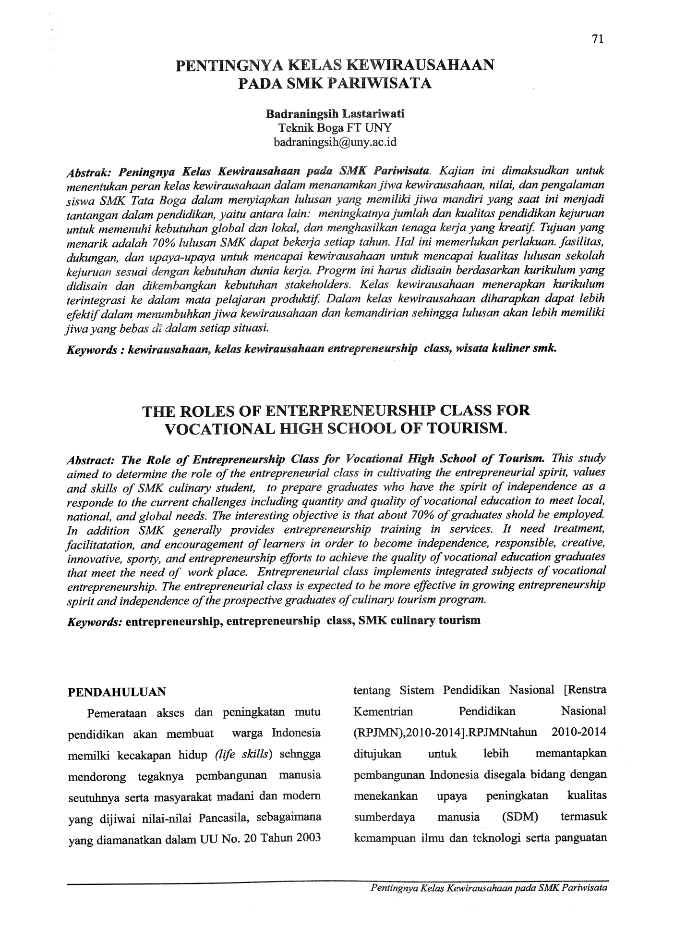
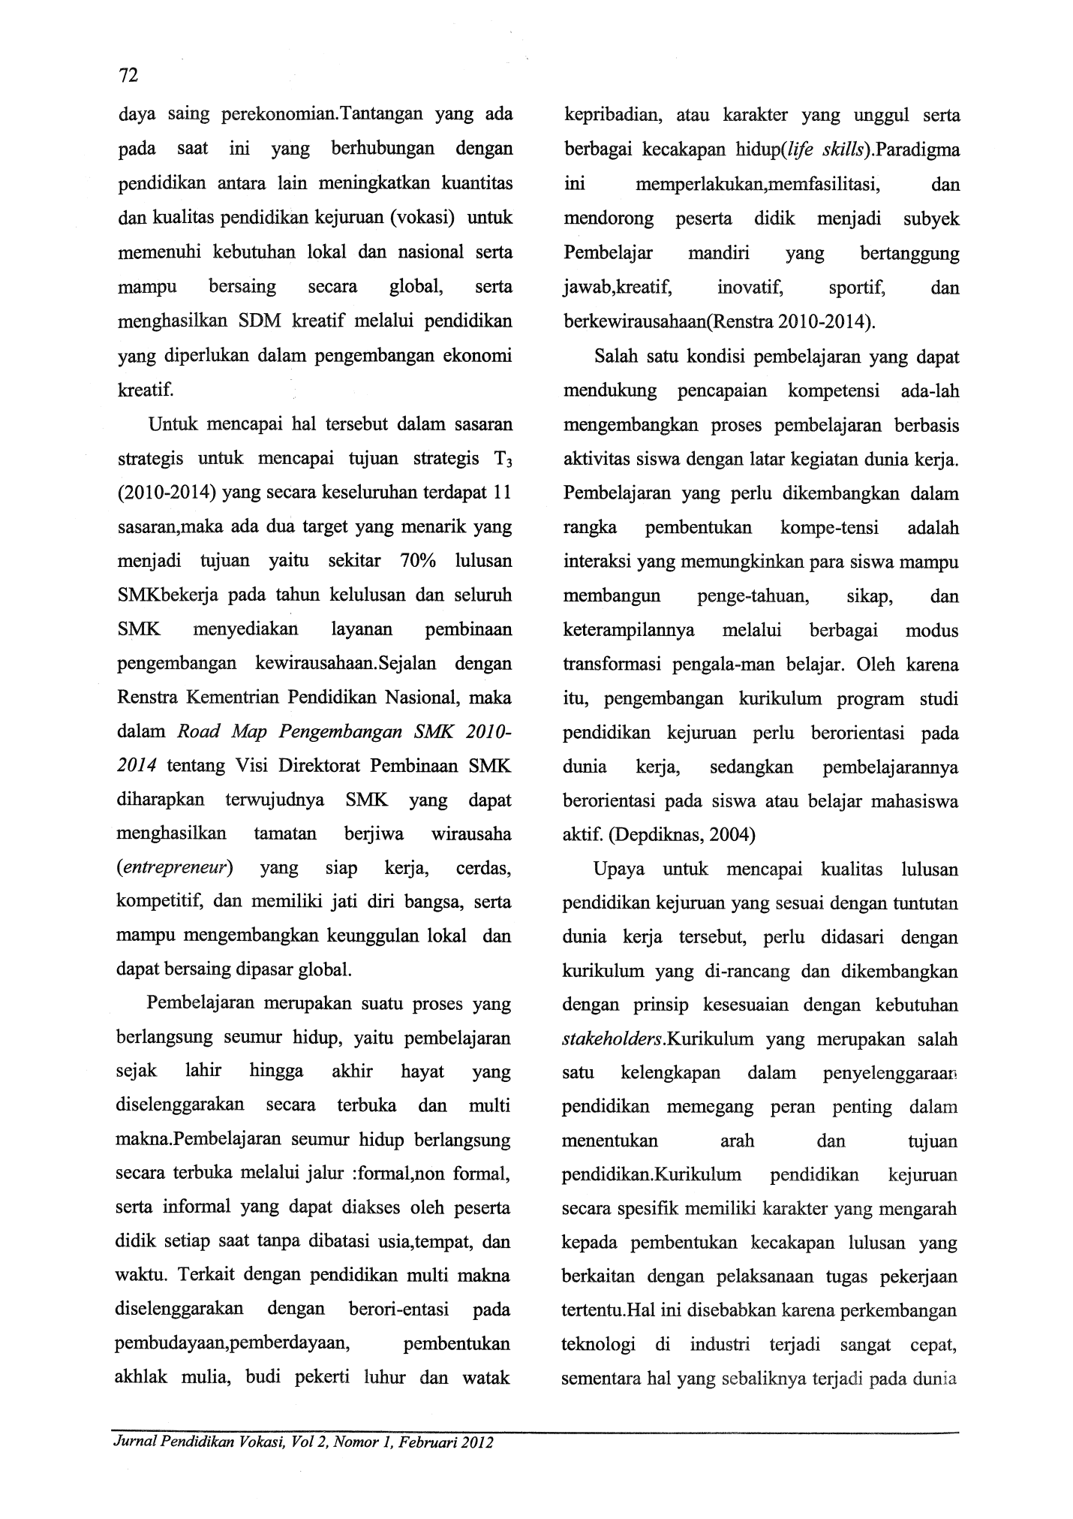
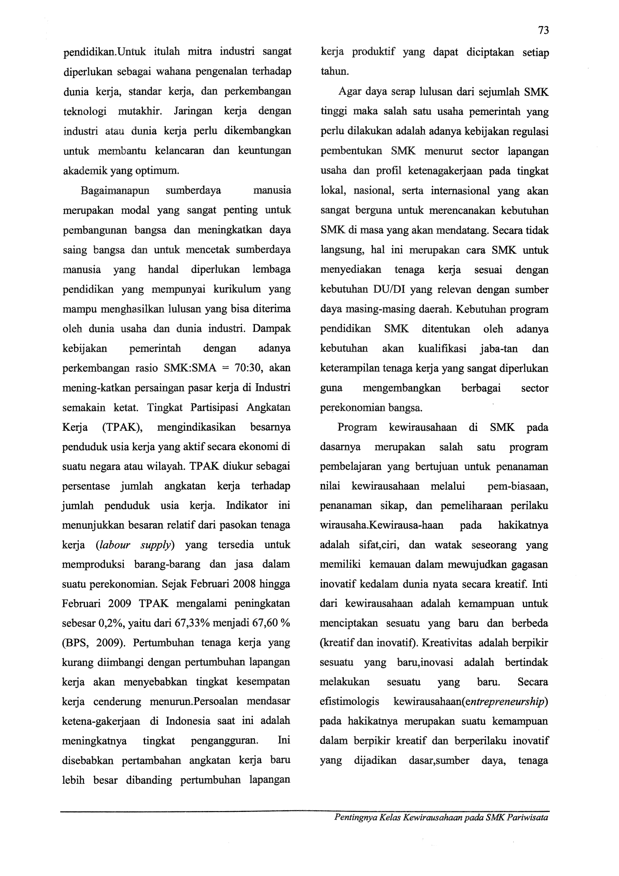
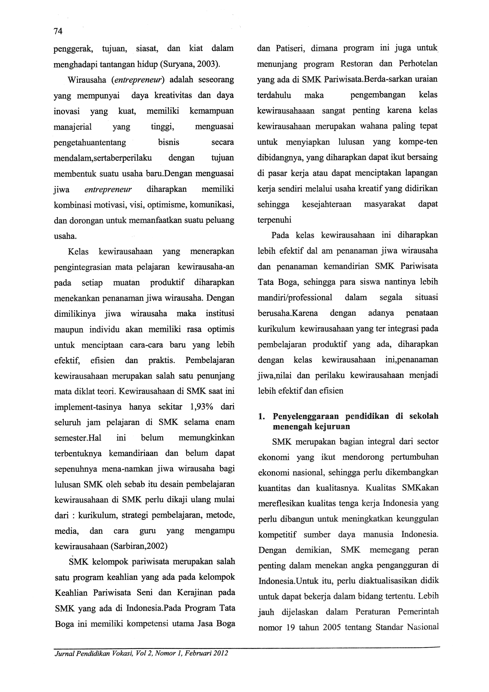
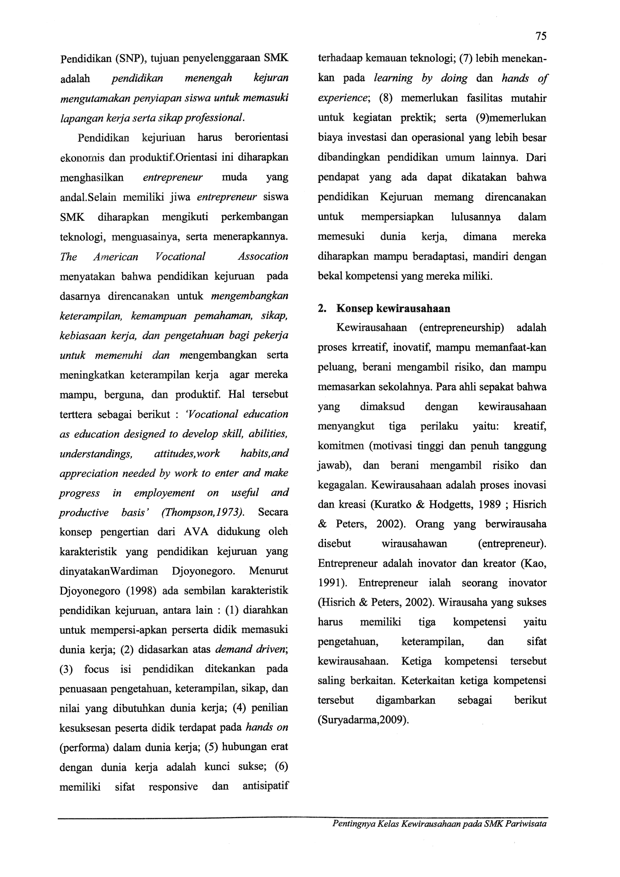
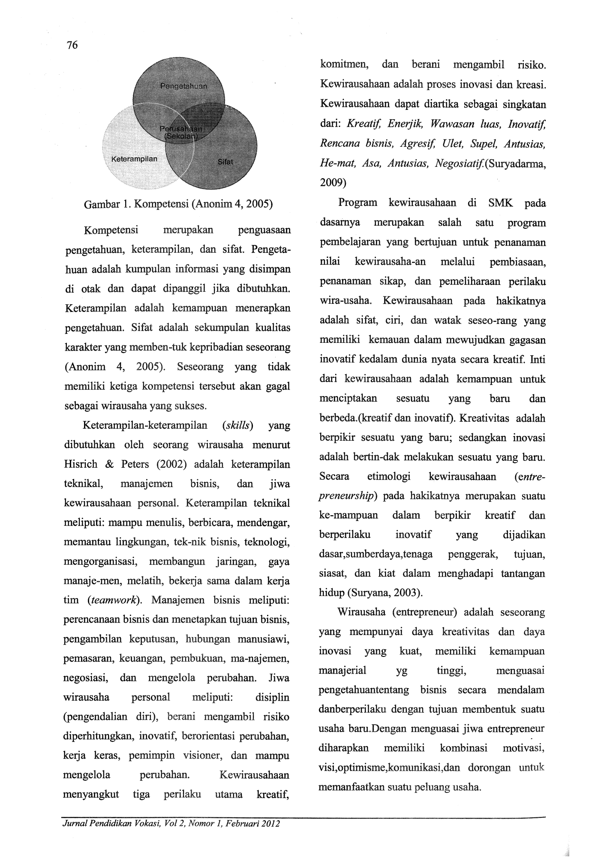
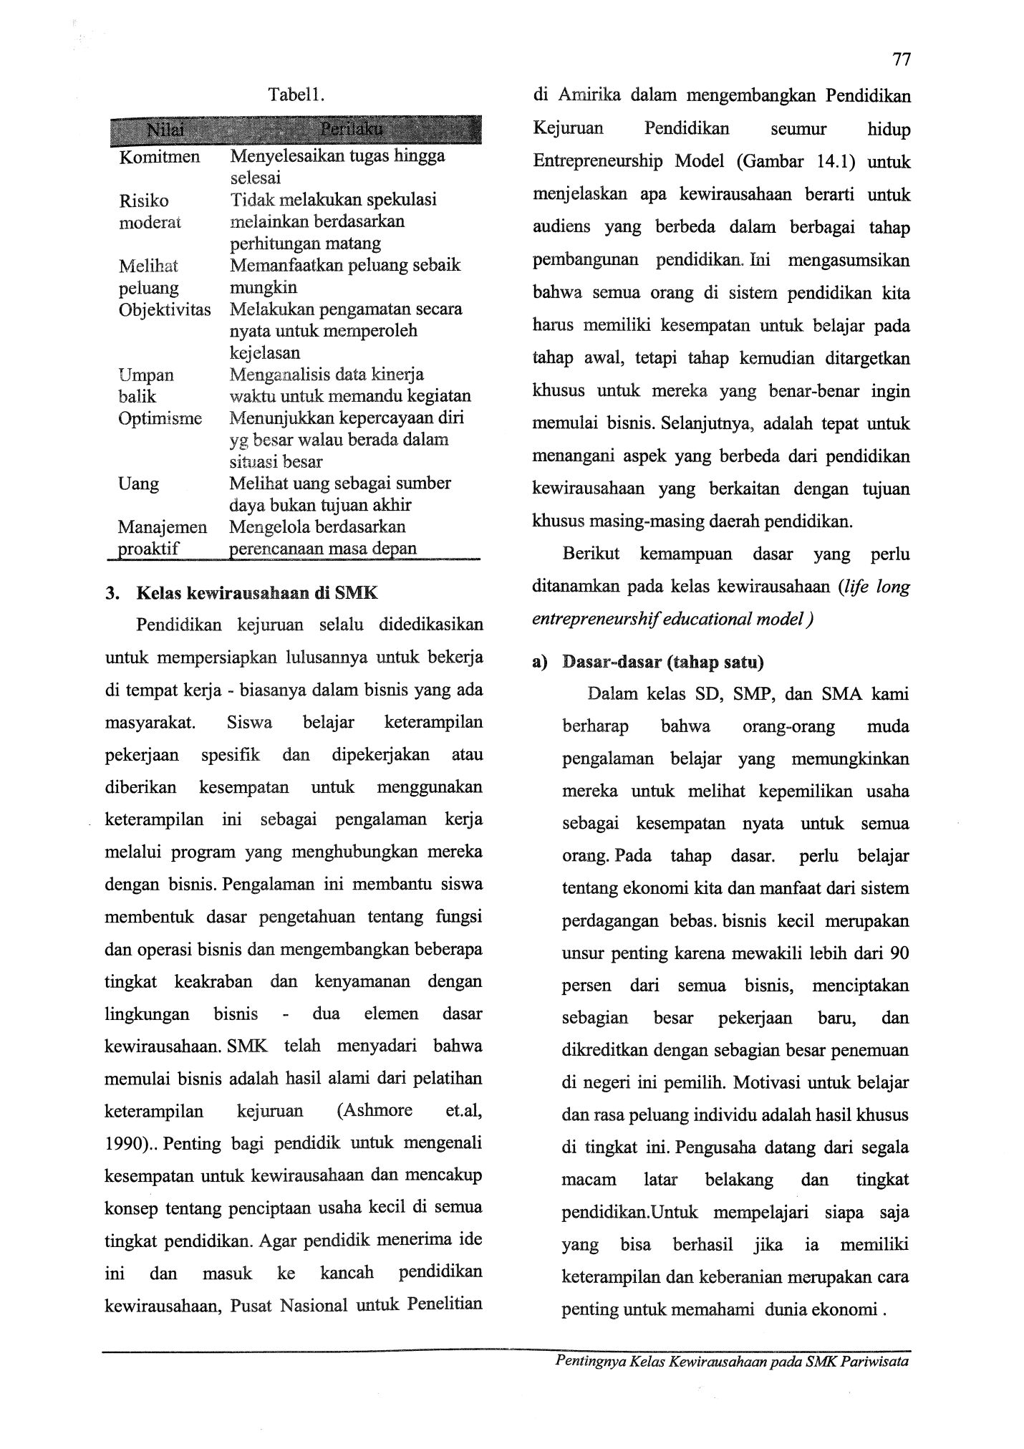
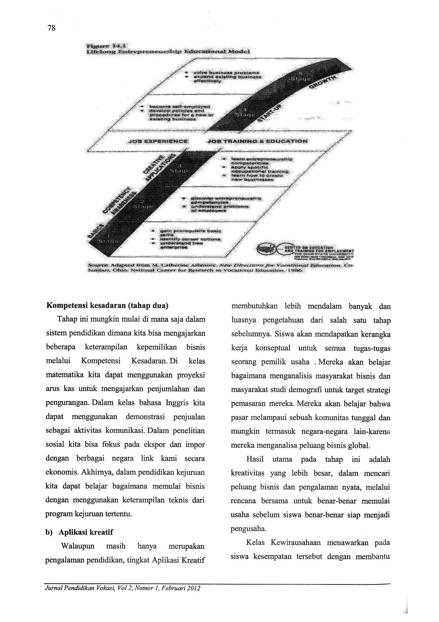
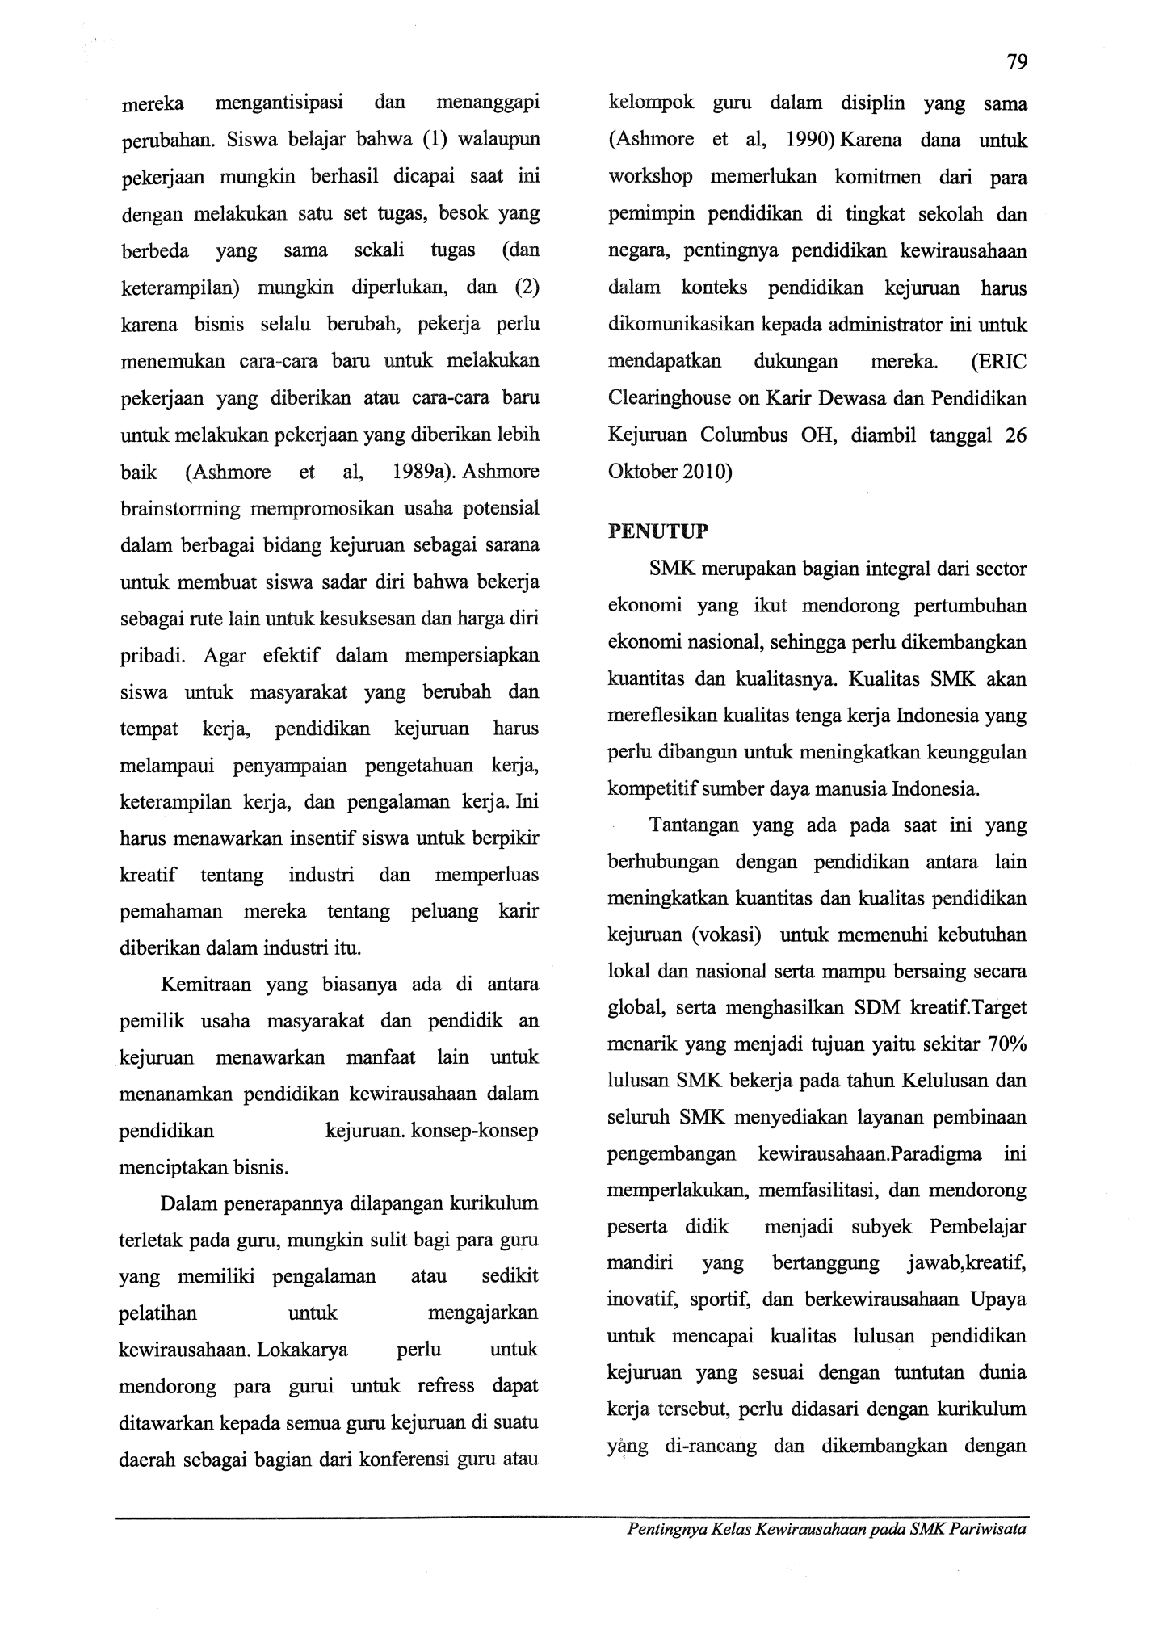
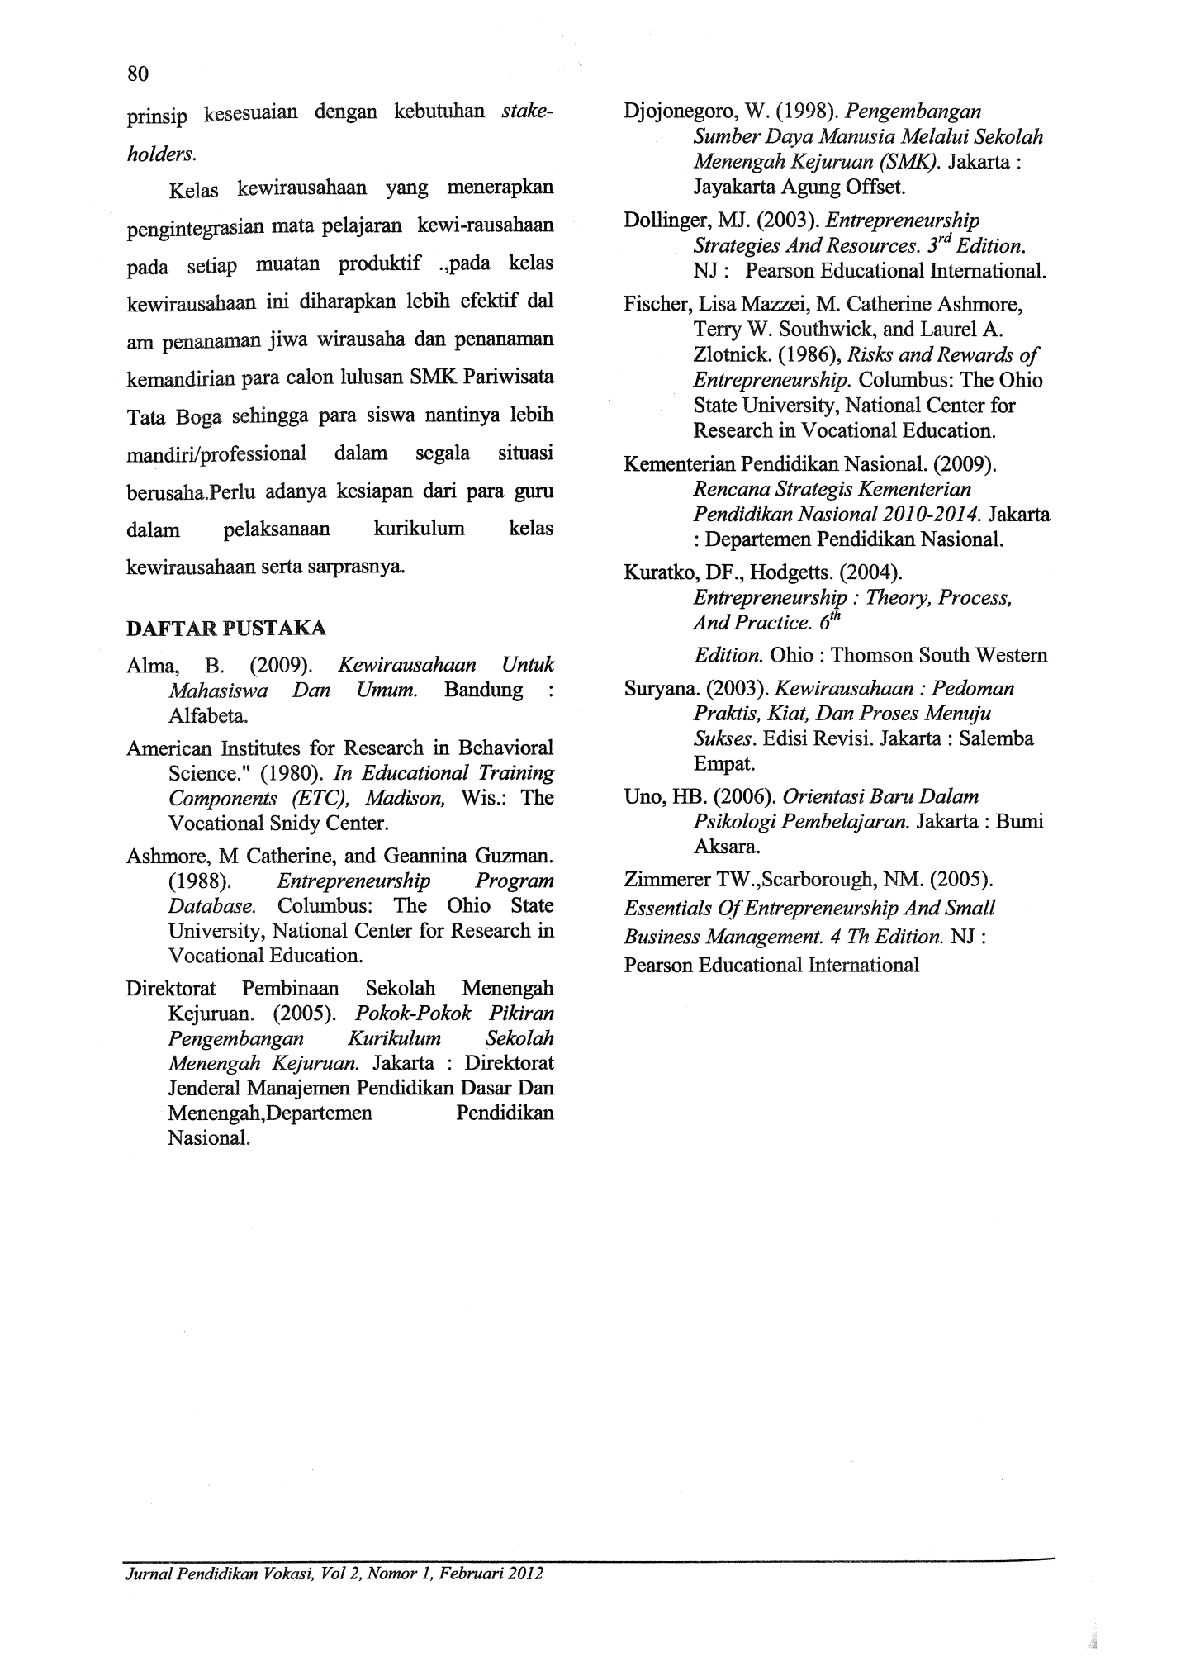
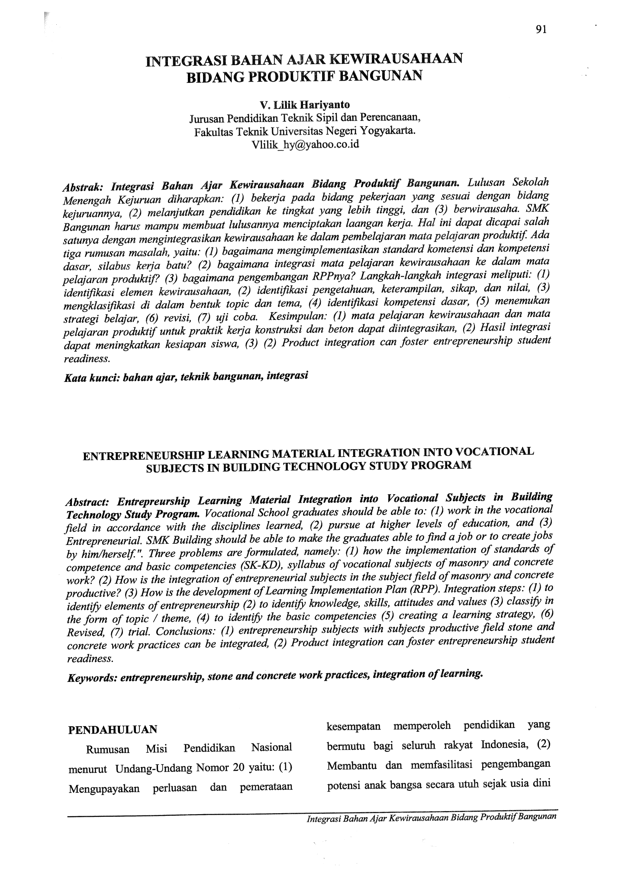
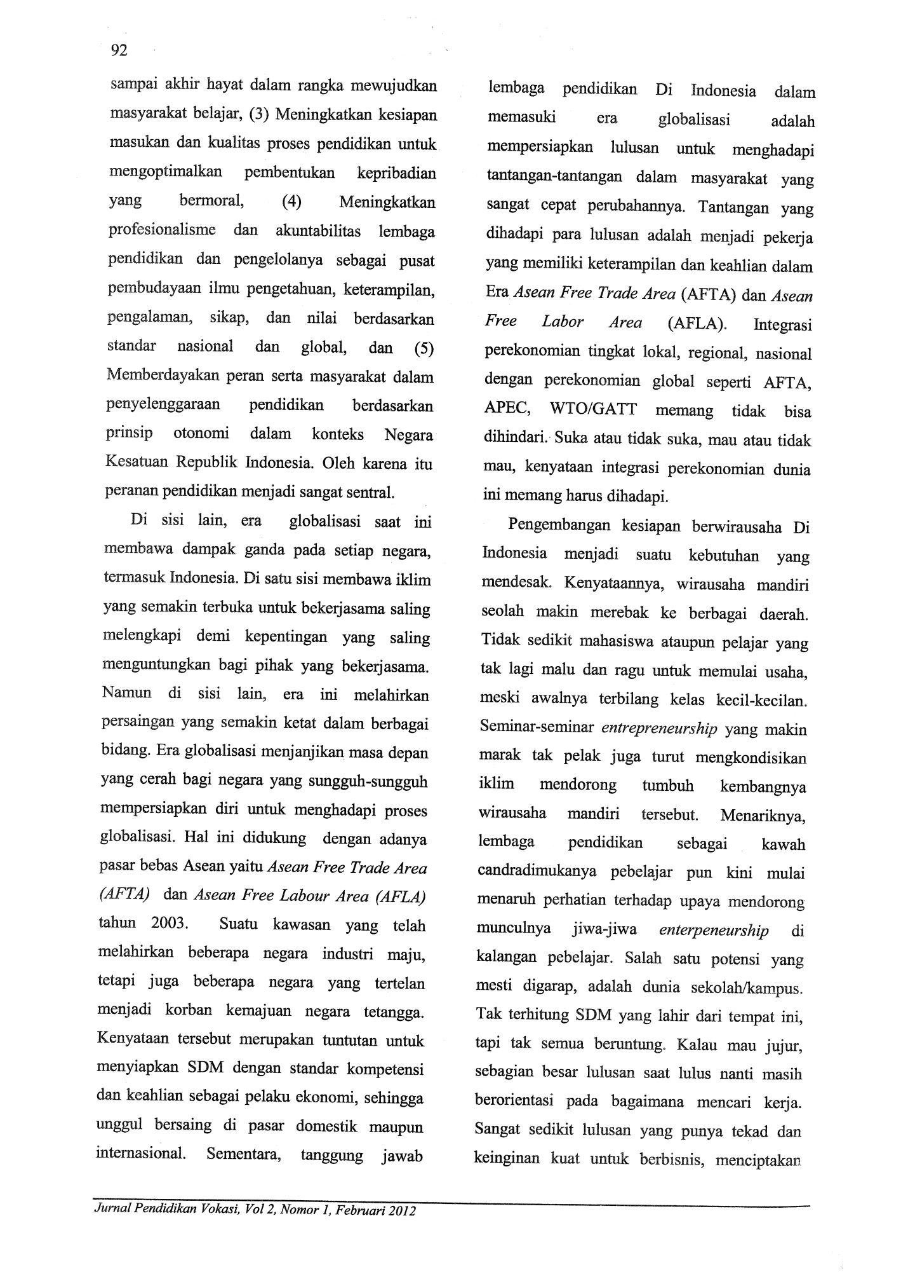
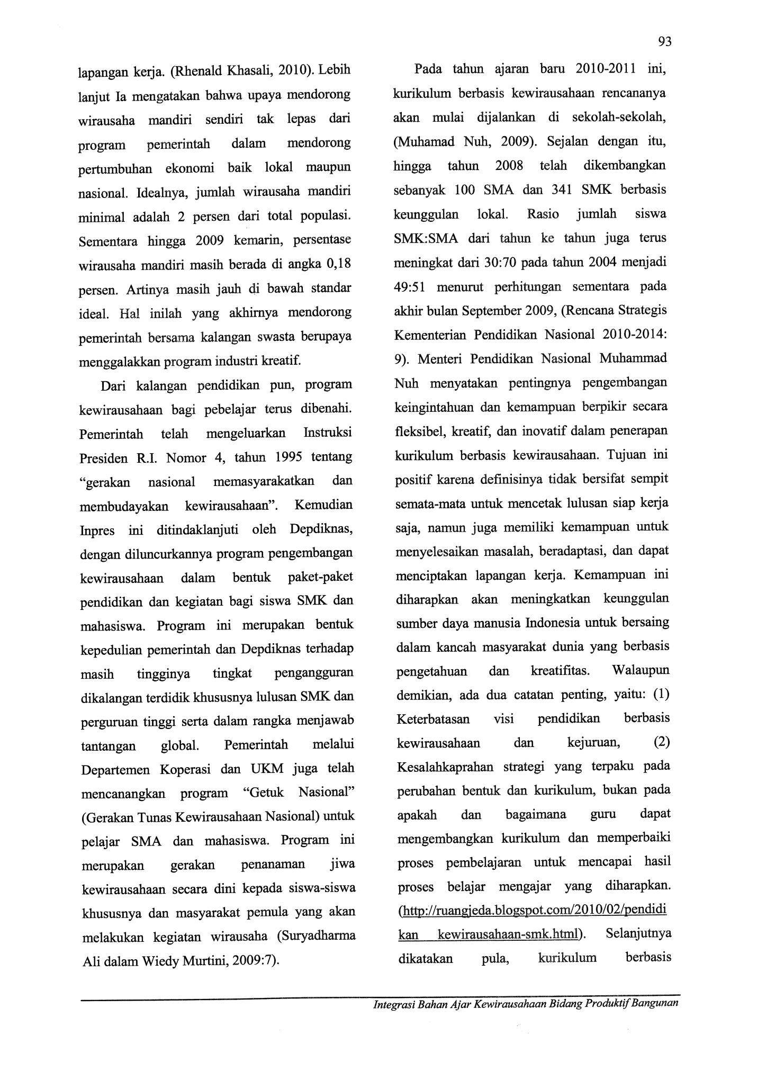
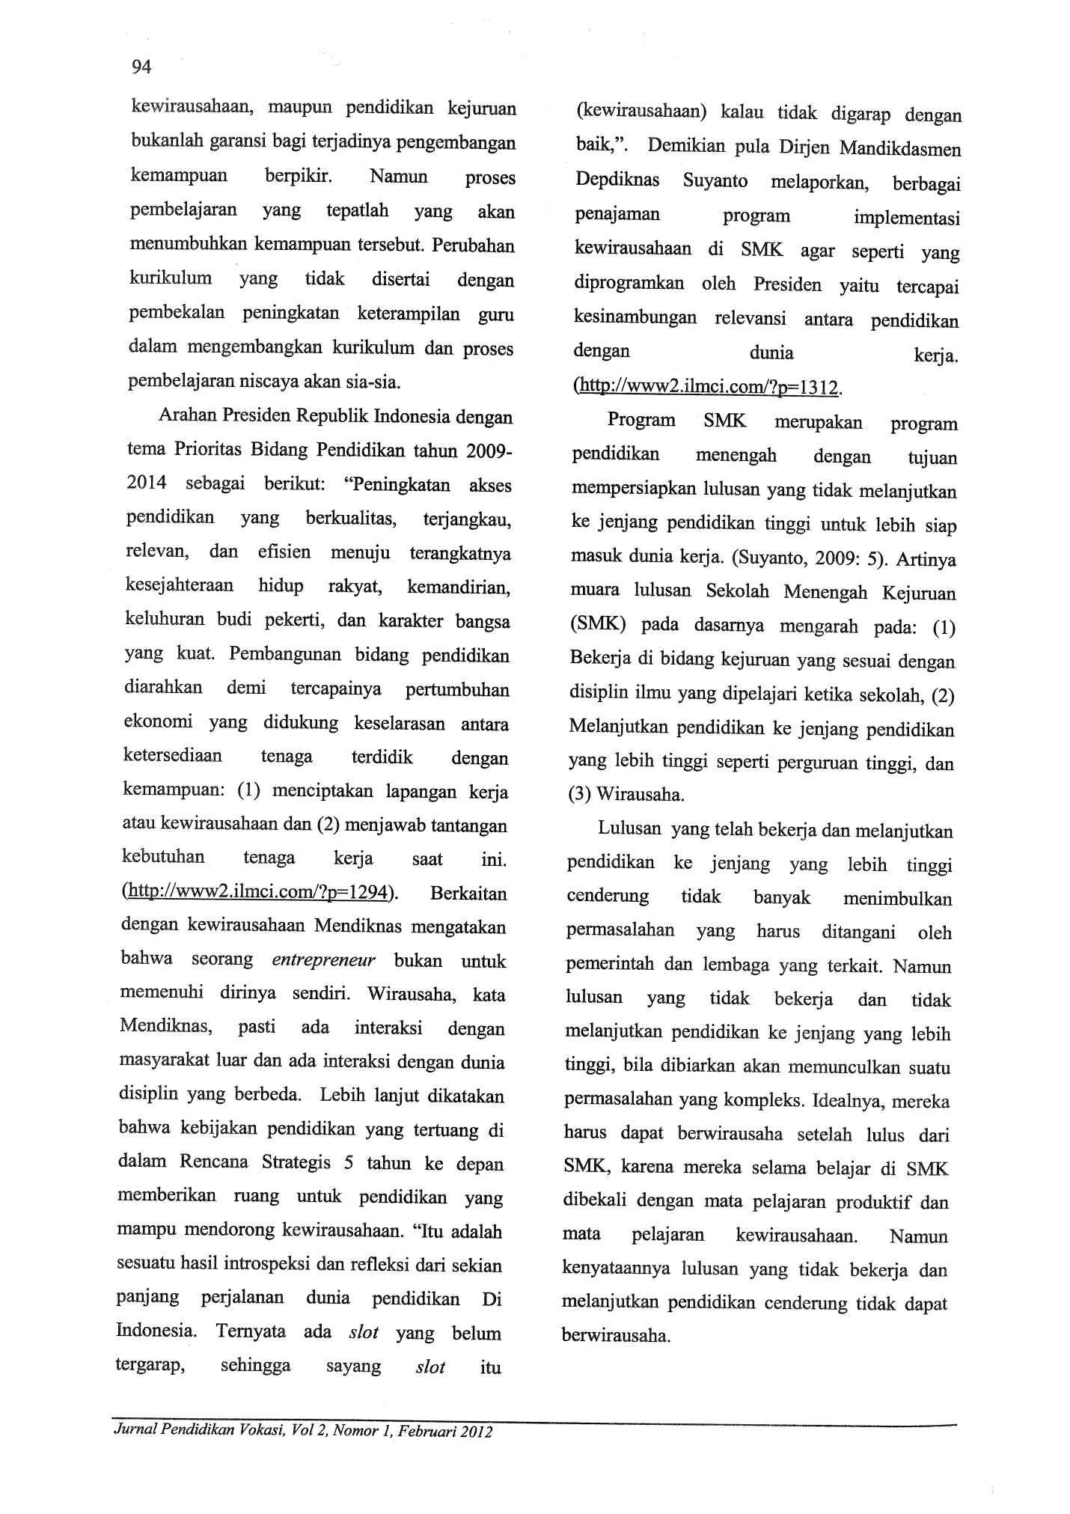
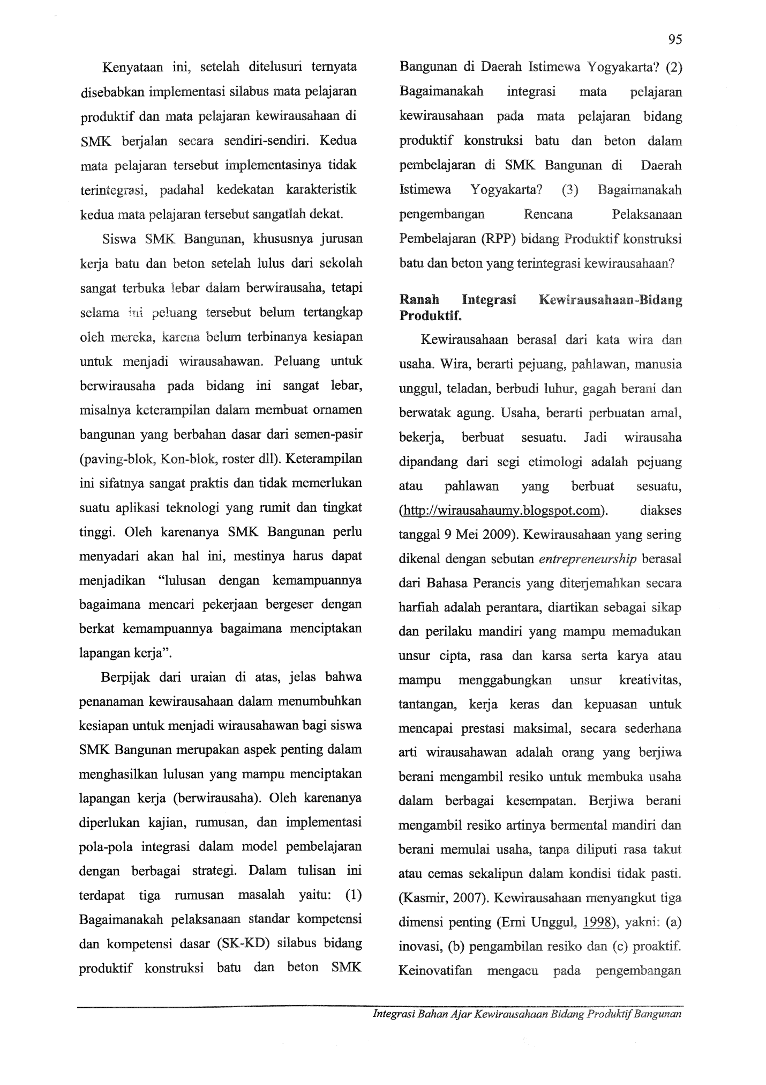
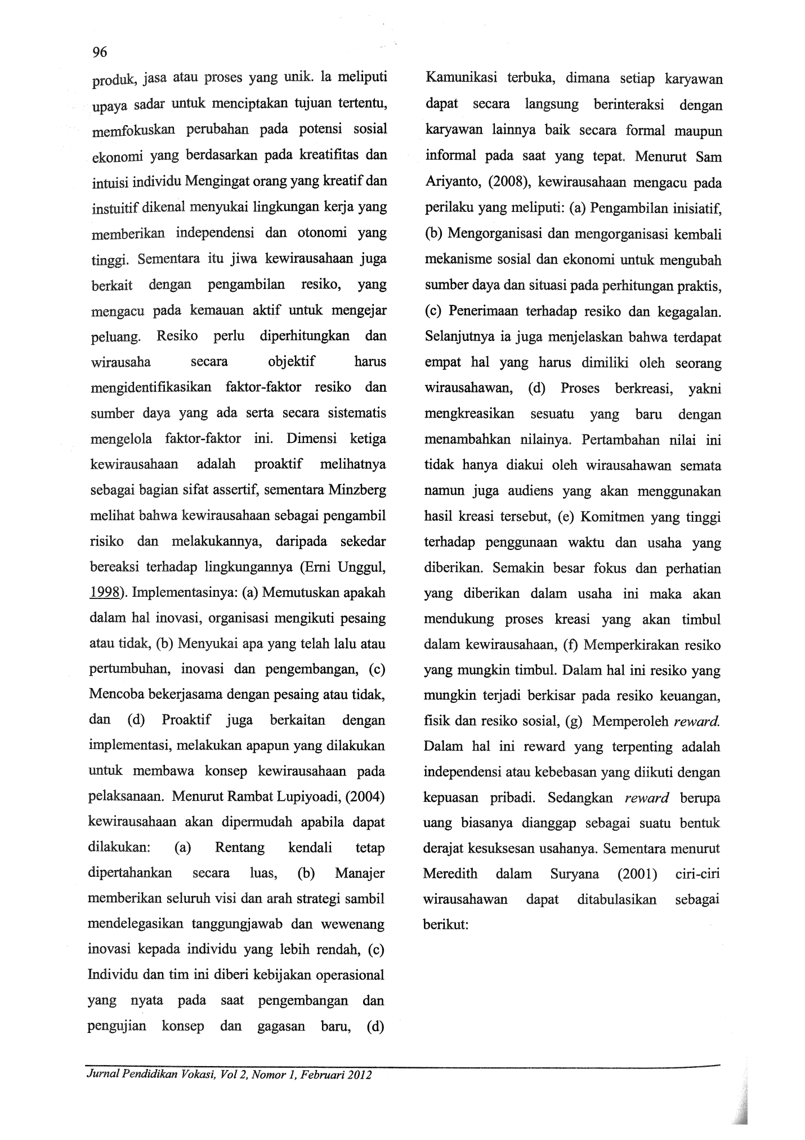
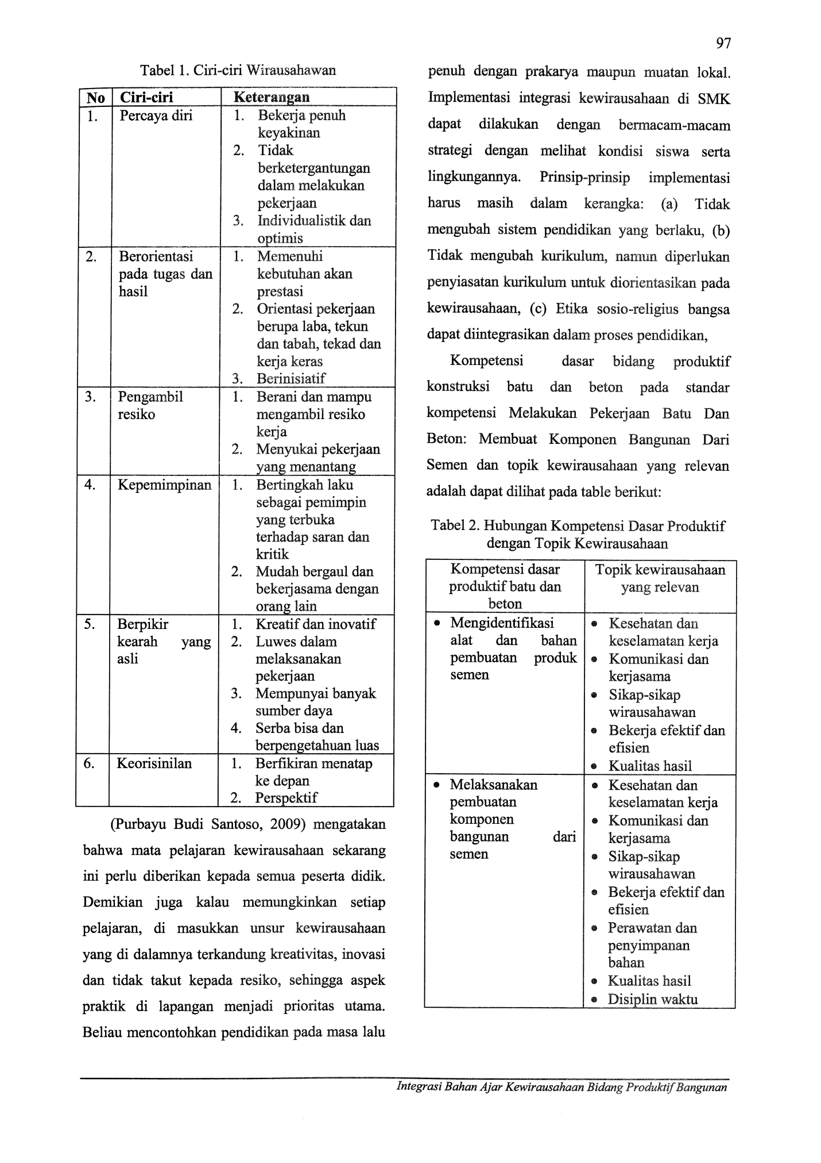
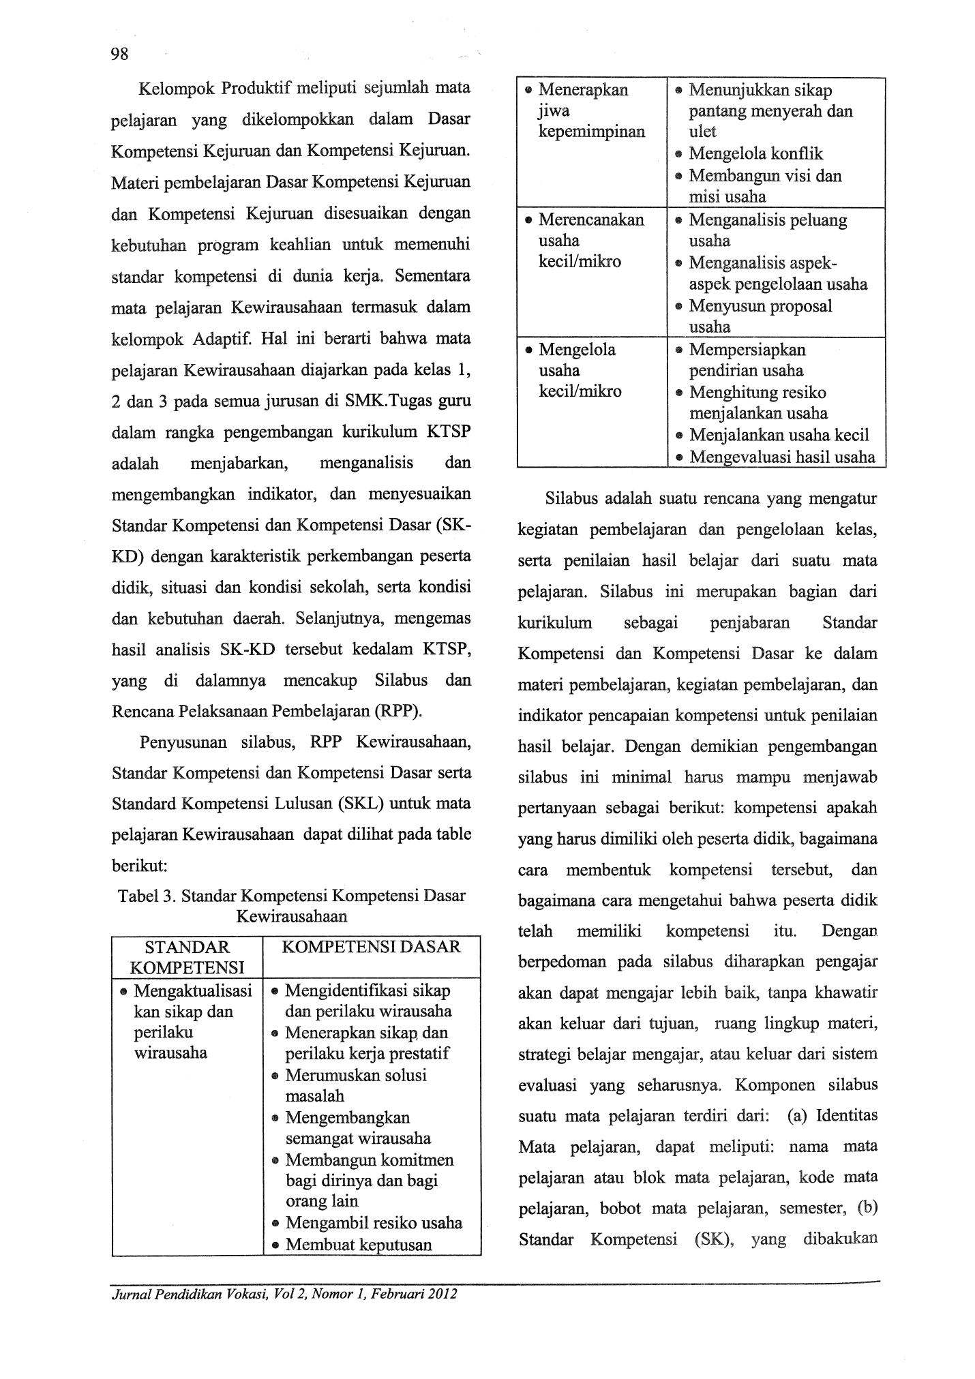
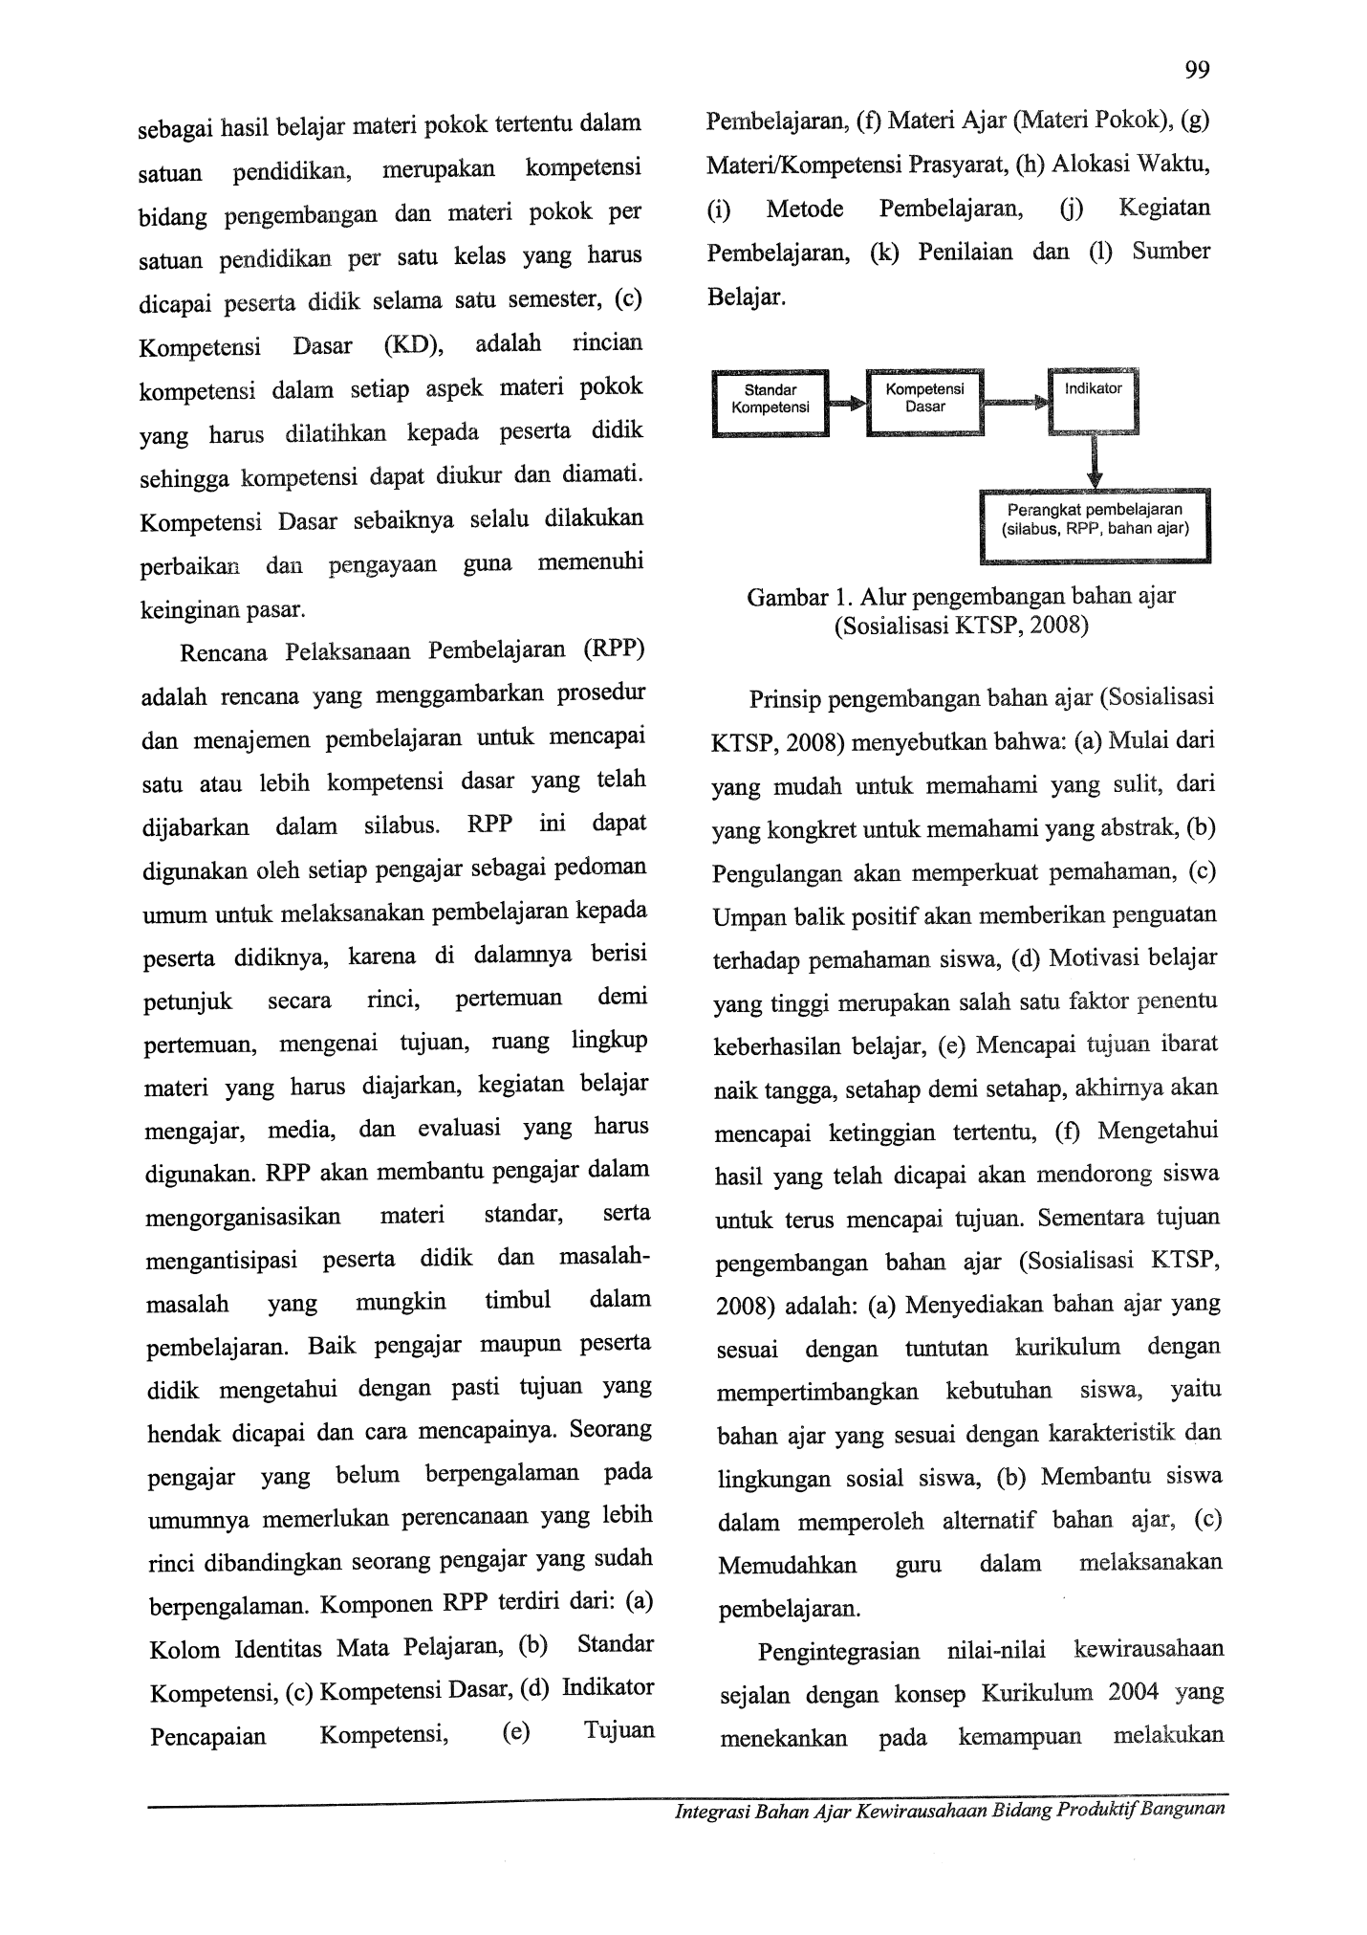
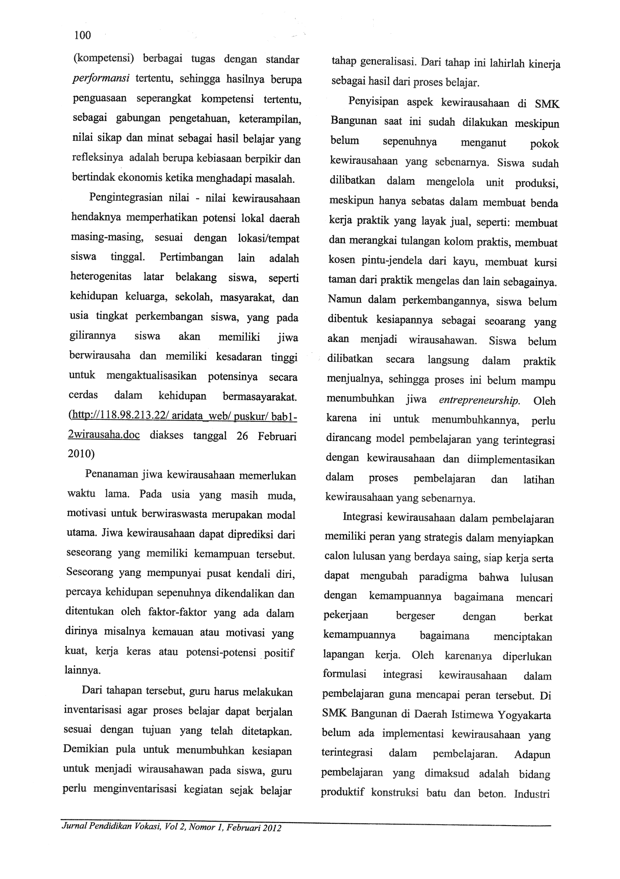
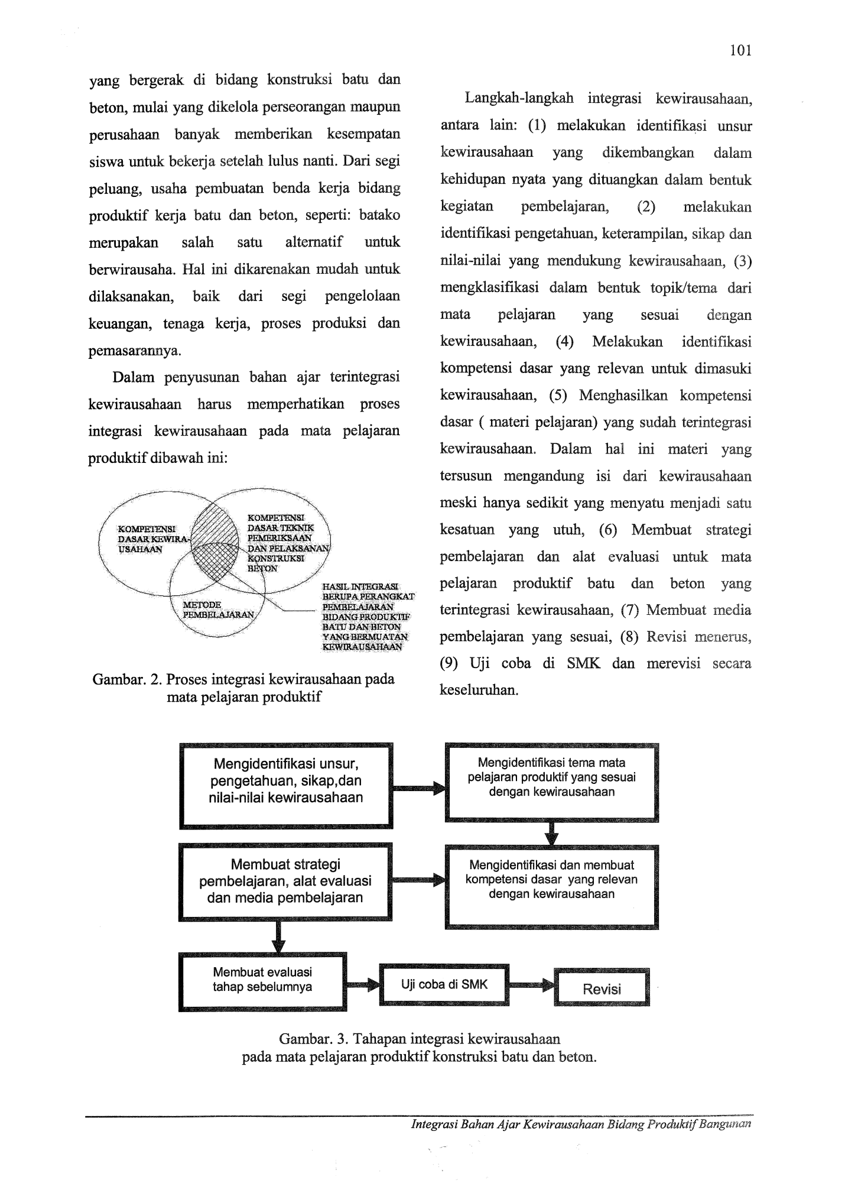
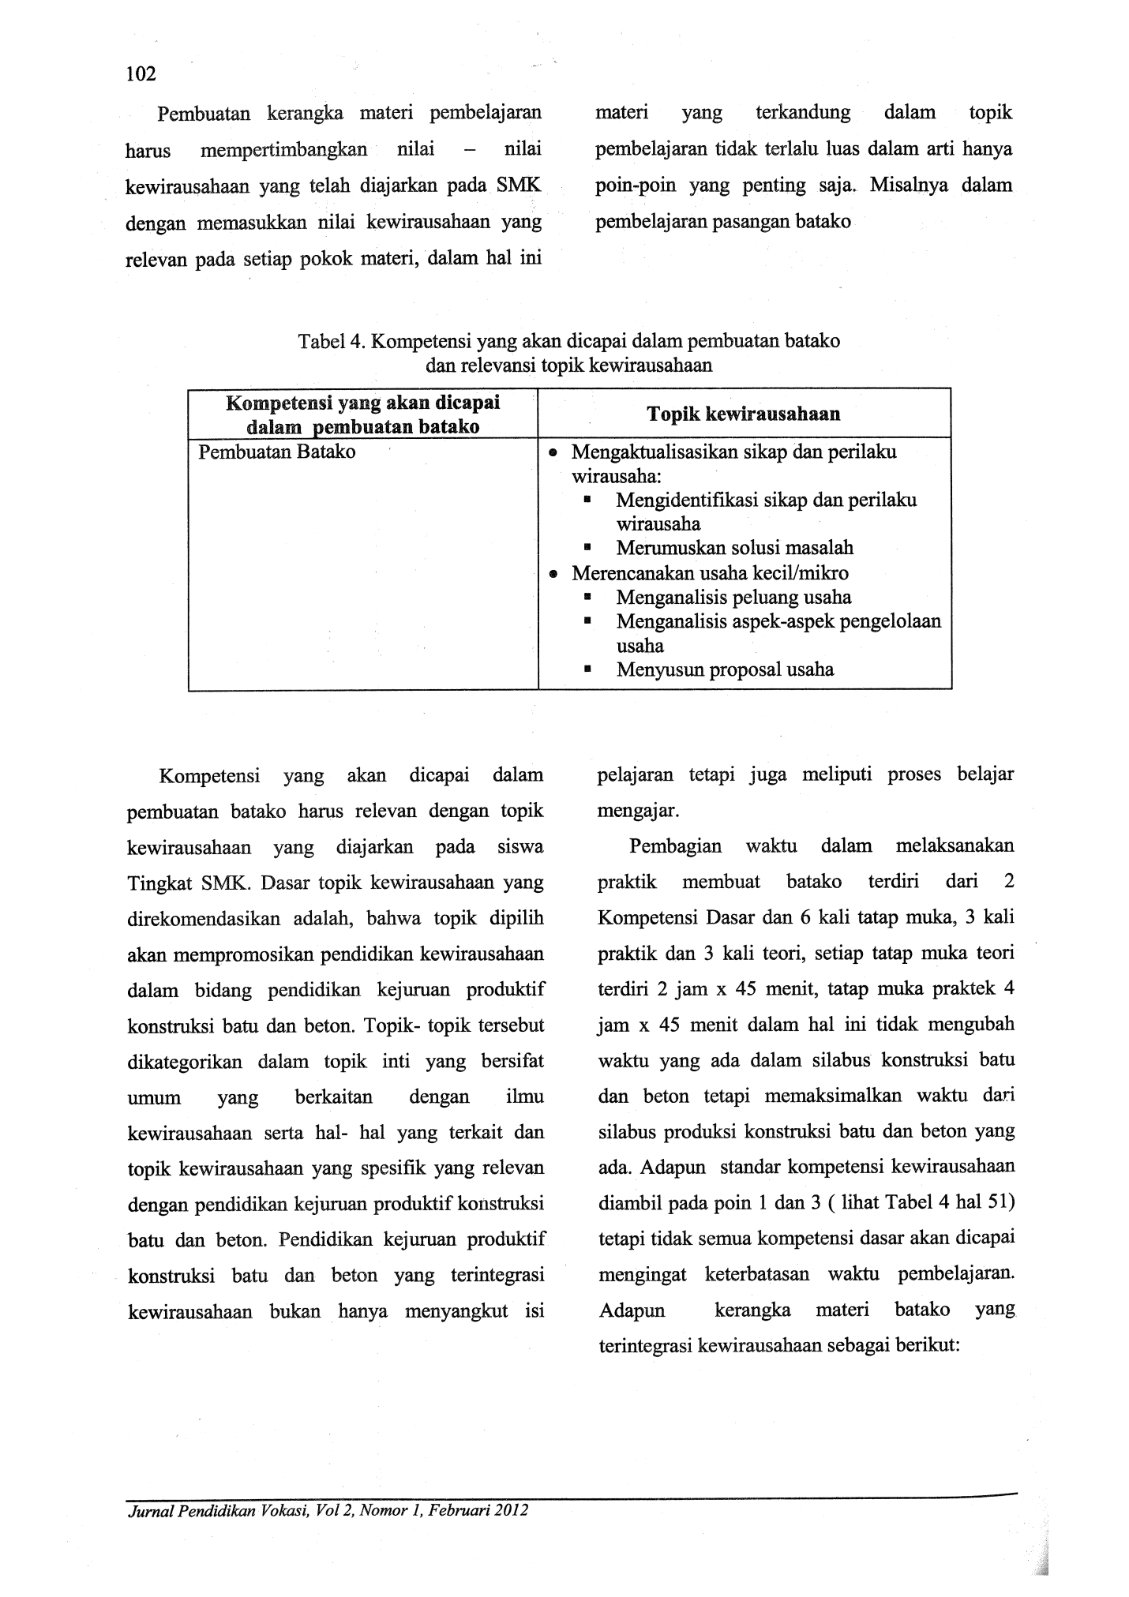
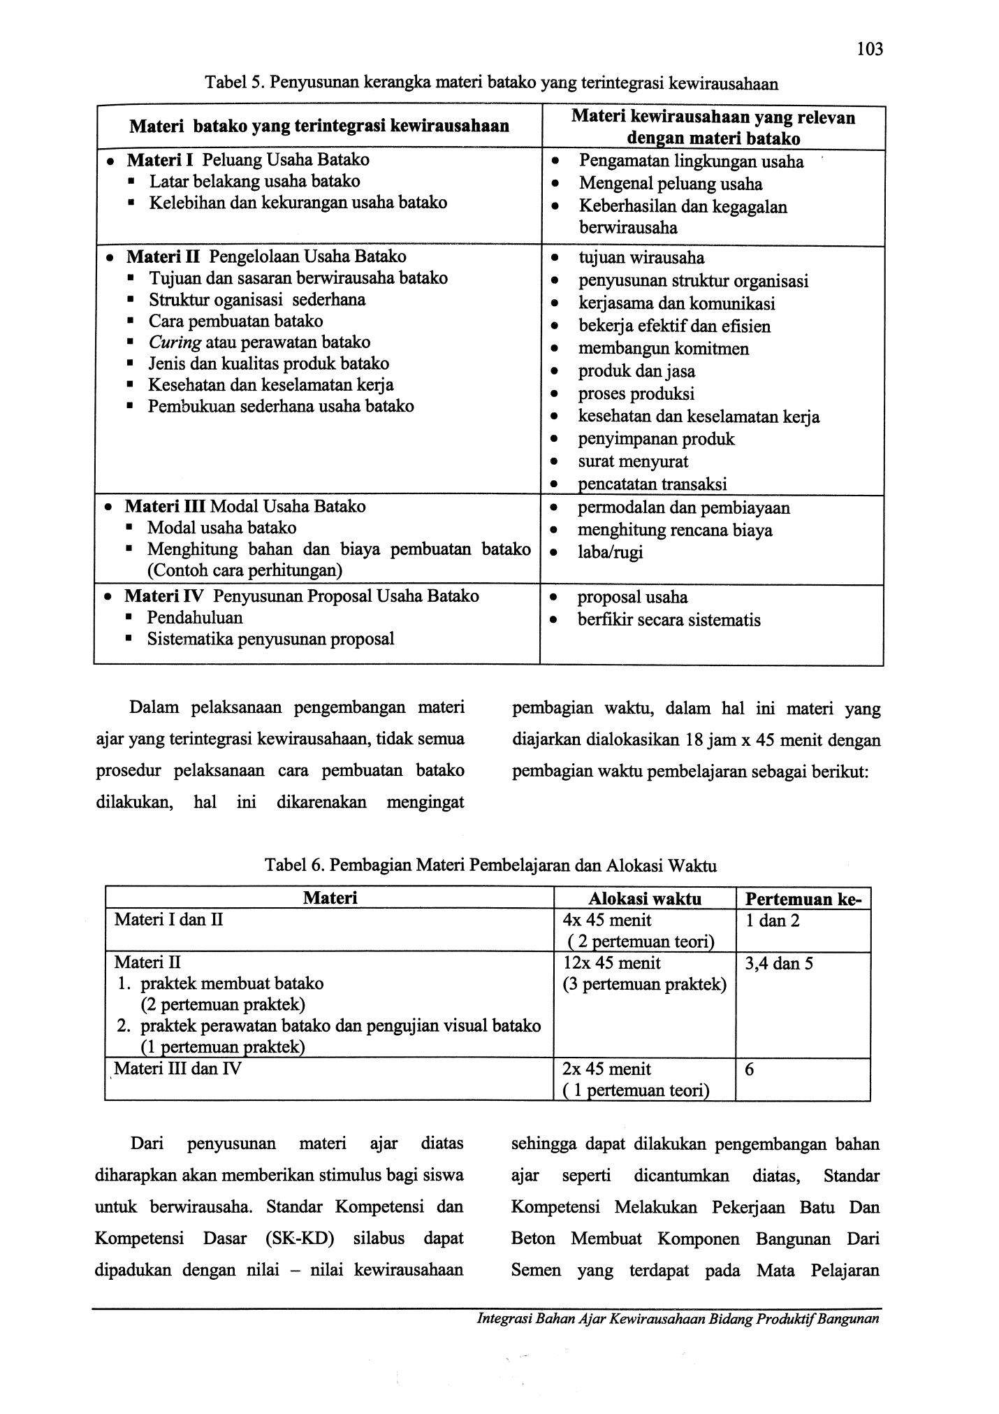
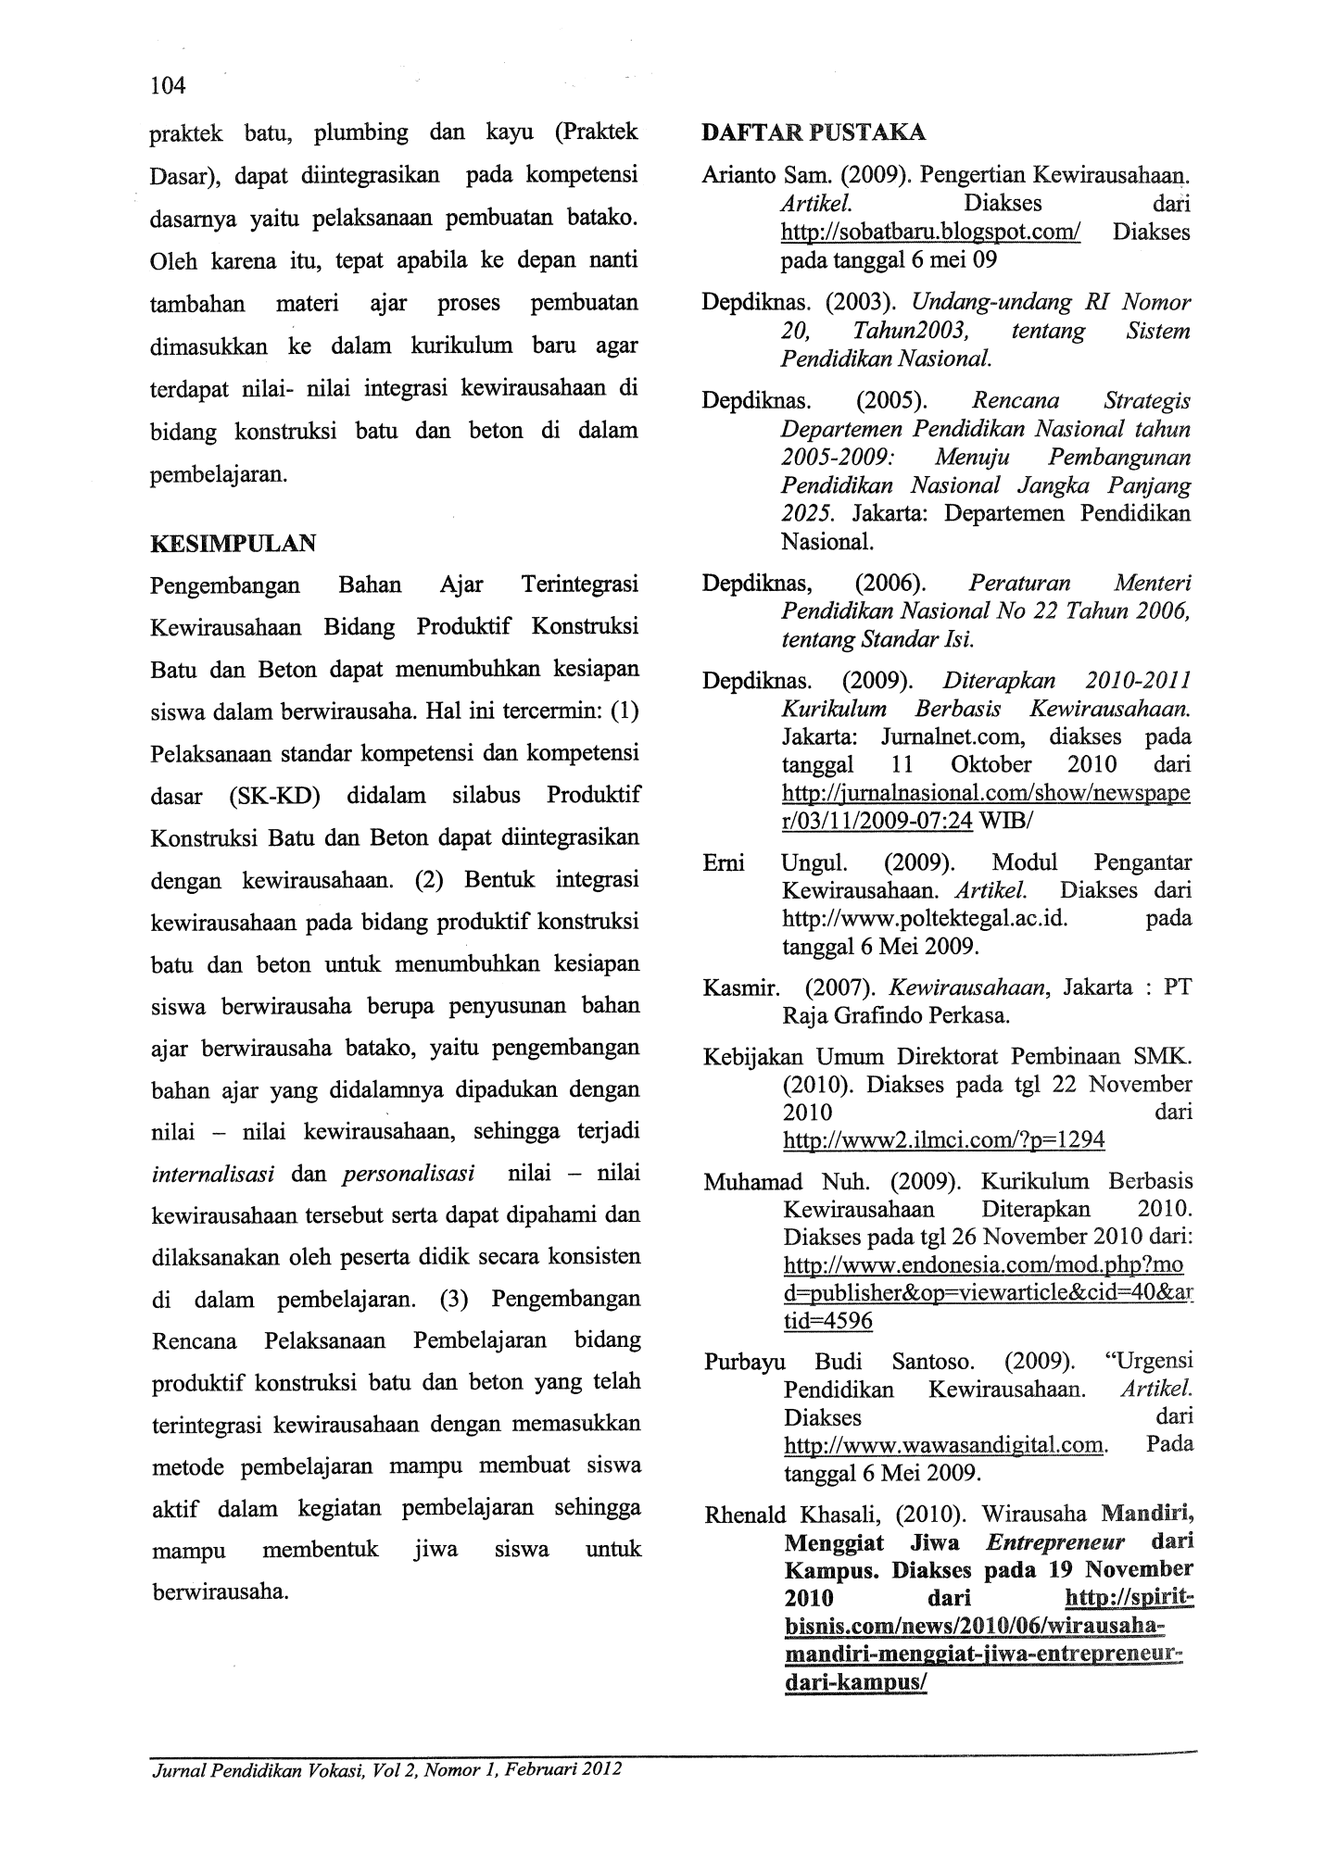
Principal Role in Strengthening the School Culture
of Vocational High School
Nuryadin Eko Raharjo

Faculty Engineering of Yogyakarta State University
nuryadin_er@uny.ac.id
Abstract
The school principal is the key to the success of learning in the Vocational High School. As the holder of the management, he is the creator of the learning process, including the development of school culture. School culture, the best medium of learning to implement character education, is being promoted today. In order for the effective learning process, the principal must be able to develop a school culture adapted to the characteristics of learning in Vocational high School.
The components that must be developed by the principal within the school culture called PRIDE that consists of: (1) Policy and personnel, (2) Resource deployment, (3) Incentives and Accountability, and (4) Data and assessment. To develop the PRIDE, the principal may refer to the Educational Leadership Constituent Council (ELCC) Standards that consists of: (a) Visionary Leadership, (b) Instructional Leadership, (c) Organizational Leadership, (d) Collaborative Leadership, (e) Ethical Leadership, and (f) Political Leadership,
For strengthening school culture, the principal must integrate PRIDE with ELCC standard. The principal must be as educational leader and has the knowledge and ability to promote the success of all students by: (1) facilitating the development, articulation, implementation, and stewardship of a school or district vision of learning supported by the school community; (2) promoting a positive school culture, providing an effective instructional program, applying best practice to student learning, and designing comprehensive professional growth plans for staff; (3) managing the organization, operations, and resources in a way that promotes a safe, efficient, and effective learning environment; (4) collaborating with families and other community members, responding to diverse community interests and needs, and mobilizing community resources; (5) acting with integrity, fairly, and in an ethical manner, (6) understanding, responding to, and influencing the larger political, social, economic, legal, and cultural context.

Keywords: Principal role, School culture, PRIDE, ELCC Standard

- Introduction
At each organization, including school organization requires an organizational culture that will guide the organization's members to behave. Organizational culture consists of the rules and believed to be the truth professed by members of the organization. to define school culture can be done through a holistic approach, a variable approach, and cognitive approaches ^{[1]}.
Holistic approach is also called a pattern approach. These approaches cover all phases of culture and integrate with the historical development of evolutionary traits of interest. In this approach culture defined as an organization described as a general constellation of beliefs, tradition, habits, value systems, norms of behavior, that establish patterns of behavior and emotions of life the organization.
Variable approach is also called the behavioral approach / behavioral focus on cultural expression that can be found in the form of verbal and physical behavior or practice. In this approach culture is defined as a way of doing things around us.
In the cognitive approach focuses on ideas, concepts, designs (blue print), the beliefs, values ​​and norms are seen as the core of the culture. Organizational culture according to this approach provides a conceptual design that contains standards for taking a decision about what to do and how to implement them. Conceptual design appears in a process of social interaction is mainly oriented to the solution of the problem and passed on to the next generation continuously. This is the most appropriate approach is used to describe the culture of the school.
Through a cognitive approach, Malinowski ^{[2]} argues that culture is the integral whole consisting of implements and consumer's goods, the constitutional charters for various social grouping of human ideas and crafts, belief and customs. Completing this opinion, Schein^{[3]} explains that the culture of a group can be defined as a pattern of shared basic assumptions That was learned by a group as it solved its problems of external adaptation and internal integration, that has worked well enough considered to be valid and, therefore, to be taught to new members as the correct way to perceive, think, and feel in relation to those problems.
Schein divides organizational culture into three levels consisting of artifacts, values ​​and beliefs, and basic assumptions. Artifact is the outermost layer, and the basic assumption is the deepest layer.
Artifacts include all phenomena that can be seen, heard, and felt in the school. At this stage construction is done through physical and social environment. At this level everyone can see on: (a) architecture of the physical environment, (b) language, (c) technology and products, (d) creation, (e) the style of dress, (f) behavior, (g) visible emotion , (h) the myths and stories of the organization, (i) the published values​​, (j) ritual (k) ceremony, (l) an organization chart, (m) a formal description of how the organization works as listed in vision and mission. The physical artifacts of the building is including room layout to reflect the organizational culture. The artifact can illustrated as the entry point for outsiders to understand the culture of an organization and culture is a form of communication with fellow members of organizations and people outside the organization. Artifact is a tangible element and easily observable by a person or group of people both inside and outside the organization (visible and observable).

In the artifact layer, there are three interrelated dimensions, namely: (a) the manifestation of verbal / conceptual, (b) the manifestation of behavior / behavioral and (c) the manifestation of physical / material^{[4]}. In more detail the elements that can be grouped into verbal manifestations are: (1) the direction and goals, (2) curriculum, (3) language, (4) metaphor, (5) institutional history, (6) institutional leaders , (7) institutional structure.
Elements of the behavioral manifestations are: (1) ritual activities, (2) rituals, (3) teaching and learning activities, (4) operational procedures, (5) traditional and regulations, penalties and sanctions, (6) psychological support and social, (7) patterns of interaction with parents, and community. The elements that can be grouped into physical manifestation / material are: (1) equipment and facilities, (2) layout of buildings, (3) motto and decorations, (4) uniform
Values ​​in the school culture defined as something that is believed by the citizens of the school as something that is right and wrong. The belief is an attitude about the way it should work within the organization.
The essence of organizational culture is the basic assumption that guarantees one finds little variation in the culture unit. On the basis of the assumptions contained clues that must be complied with regarding the organization's members to explain the real behavior including members of the organization how to feel and think of everything.
The school principal has a major role towards the formation of the basic assumptions. Achmad Sobirin^{[5]} explained that the conviction of the leaders of the organization actually become a source of inspiration to find a variety of ways in order to resolve various issues and organizational development. In other words, the conviction of the principal is sources of the formation of the basic assumptions in the life of the school organization.

According to Robbins^{[6]}, school culture was initially formed by philosophical of the organization founder. Further organizational culture will greatly affect the criteria used in hiring or moving the organization's members. Behavior of top management also determine the general climate of acceptable behavior and unacceptable. Level of success in disseminating the organization's culture will depend on the suitability of the employee values ​​with organizational values​​.

- Principal Role for Developing School culture
School culture can’t be separated with leadership in the school because the school culture to grow and evolve along with the founder and leader of the school. The presence of a leader of the organization environment is a crucial factor for the decline of the organization forward. Therefore, the principal is the most influential person to determine the activity and the policy pursued by the entire academic community.
Jerome Want^{[7]} explains that the role of the principal to be able to develop the school culture of the organization are:
(1) Become a student of culture. In each member of the organization including organizational leaders must learn the culture in the organization.
(2) Renewal. Leaders are uniquely positioned to build a culture as a process of renewal. With a renewed culture, talent and commitment of members of the school will re-energized in the name of the school organization.
(3) Communication. The leader must maintain open communication has always existed among the members of the organization at the school to be used to exchange ideas and resources.
(4) Inclusiveness. The leader must explain to all members of the organization in developing a culture that required the involvement of all members of the organization and its leaders.
(5) Trust. Leaders must foster a sense of trust to each member of the organization that they will remain secure in his ideas.
(6) Accountability. Leader is the only person most responsible for whether of the process of cultural development that has been running in the right direction and have completed the actual destination.
In the meantime, to develop a school culture, according to Deal and Peterson^{[8]} the principal can perform the following five roles:
- The principal as symbol: affirm values through: dress, behavior, attention, routines.
- The principal as potter: shape and be shaped by the school's heroes, rituals, ceremonies, symbols.
- The principal as poet: use language to reinforce values and sustain the school's best image of itself.
- The principal as actor: improvise in the school's inevitable dramas.
- The principal as healer: oversee transitions and change in the life of the school.

To develop the school culture, there are three conditions, we believe, are essential if educators are to apply what we know about school culture to the challenge of bringing about deep and enduring improvement in our schools^{[9]}.

Principals need to facilitate the implementation.

a. Schools need measures of success and areas for improvement that go beyond test scores.
The school principal shall be responsible for external standards, and standardized tests that are part of accountability. Some states use standardized tests in math and reading to address the real and urgent problem. However, test scores should not be the only measure of school success. If they do, they have unintended negative consequences that limit the vision of a good school. Because the preoccupation of many schools with high-risk students prepare for tests in math and reading, they tend to ignore important curriculum areas such as science, social studies, art, physical education and health.
The solution is not to eliminate testing, but keep in proper perspective so as not to reduce the mission of holistic education. Schools and classrooms should approach the assessment and all their work by developing the whole person, including skills such as creative problem solving, teamwork, respect for diversity, ethical decision making, and commitment to human rights and social justice.

b. Educators must have a comprehensive understanding of what “school culture” is.
While there is a growing understanding and evidence of the importance of school culture, we still need to develop a common national vocabulary to define and discuss it. Many educators and researchers use the term school climate as a basis for conversations about school improvement.
School climate is often used as a phrase and broad umbrella term to cover various aspects of the school experience. Framework that describes the environment of safety, respect, support and challenge for all member schools in different domain: physical, emotional, social, ethical, public, and intellectually.
Be dangerous if every school to adopt a standard school climate using a narrow definition of school climate. For example, the new guidelines only focus on creating a safe social climate and attentive without adequately address the intellectual and cultural climate of the larger schools are required to student achievement. We will miss important opportunities. A more meaningful approach to climate or culture of the school will assess the breadth and depth, with benchmarks that cover a variety of academic and social factors that make for quality schools.

c. Tools for developing and assessing school culture.
Many schools shape their culture by accident because they do not have the tools to do so. Actually many of the tools to shape the school culture by using the ideal test developed over several weeks or even months with input from school leaders, staff, students and parents.
To assess the school culture is as important as the culture of the school building. There is a standardized test that measures the performance of students in subjects such as math and reading, but there is no systematic way to measure a school's culture, the school will be less clear about what the school culture, is less incentive to make the cultural construct of priority, and there is no sure way to monitor their progress in developing a positive culture and use assessment data for continuous improvement.
- Educational Leadership Constituent Council Standards
To be able to develop a school culture, the principals of Vocational High School must have a certain ability. One of the requirements to become a good principals contained in The Educational Leadership Constituent Council standards (ELCC standards^{)[10]}. ELCC Standards are research-based, widely used standards for advanced programs in educational leadership for principals, superintendents, curriculum directors, and supervisors. The ELCC standards are defined here.
Standard 1.0: Principal have the knowledge and ability to promote the success of all students by facilitating the development, articulation, implementation, and stewardship of a school or district vision of learning supported by the school community.
- Develop a vision
- Articulate a vision
- Implement a vision
- Steward a vision
- Promote community involvement in the vision
Standard 2.0: Principals are educational leaders who have the knowledge and ability to promote the success of all students by promoting a positive school culture, providing an effective instructional program, applying best practices to student learning, and designing comprehensive professional growth plans for staff.
- Promote a positive school culture
- Provide an effective instructional program
- Apply best practices to student learning
- Design comprehensive professional growth plans
Standard 3.0: Principals are educational leaders
who have the knowledge and ability to promote the success of all students by managing the organization, operations, and resources in a way that promotes a safe, efficient, and effective learning environment.
- Manage the organization
- Manage operations
- Manage resources
Standard 4.0: Principals are educational leaders who have the knowledge and ability to promote the success of all students by collaborating with families and other community members, responding to diverse community interests and needs, and mobilizing community resources.
- Collaborate with families and other community members
- Respond to community interests and needs
- Mobilize community resources
Standard 5.0: Principals are educational leaders who have the knowledge and ability to promote the success of all students by acting with integrity, fairly, and in an ethical manner.
- Act with integrity
- Act fairly
- Act ethically
Standard 6.0: Candidates who complete the program are educational leaders who have the knowledge and ability to promote the success of all students by understanding, responding to, and influencing the larger political, social, economic,
legal, and cultural context.
- Understand the larger context
- Respond to the larger context
- Influence the larger context

Fig. 1. PRIDE: Key elements of a high performing school culture^{[10]}

- PRIDE for Developing School culture
PRIDE is the major levers available to a leader for constructing an effective school culture. These levers include: (1) policy and personnel, (2) resource deployment, (3) incentives and accountability, (4) data and assessment, and (5) empowerment and energy. It is important for a leader to have a vision of the desired culture. The structure of pride can find in figure 1^{[10]}.
(1) Policy and Personnel
It is important for principals to determine goals and expectations. Some things are less effective in leadership is prescribing too intense. However, those working with and for schools eligible for a real taste of what to expect. This is what is meant by the policy. A good policy also serves to provide a template against which the performance of subordinates that can be assessed.
(2) Resource Deployment
People
When people comes to personnel, there are a few simple, but remarkably practical and powerful, messages to be emphasized here.

- No principal who can work effectively without the help of others. Converting intention into reality requires commitment, knowledge, and skills of others.
- Selecting, motivating, and the rate is one of the most important practical tool for principals.
Money
Educators are not comfortable and be quiet in addressing the issue of money. They are rarely trained in finance. A school budget process greatly affects the organization and change.
Here are the steps productive to pursue in order to take advantage of the organization's budget process as a tool to understand and then influence the organization as a whole. The following steps may be met with resistance from the political and social factors.

- The principal must puted in the process of planning school organization. If the principal has a full understanding of the organization and budget, through the allocation of its resources it will be easier to achieve the vision and mission
- Make sure the principal is fully in the loop of information on this important budget planning such as enrollment projections, teacher turnover and recruitment projections, assuming the class size, facilities requirements, revenue projections, and changes in government funding procedures.
- The principal is responsible for the dissemination of government regulations relating to the program, school, department, or related activities. Knowing the rules is very important for deal with change.
- The technical information will clarify the rules. For that the principal may take a while, rearrange the criteria to be closer to practical steps.
- Gradually, principals need to move the organization from the salary setting up with things that have little effect on performance and student achievement.
- Maximize the budget policy for teachers and employees. This is a way to empower and encourage their creativity.
- Pursuit of efficiency and organizational incentives. For example, place the budget for replacement teachers who are not dating. Little action has been proven reduce teacher absenteeism.

Time
Time is the most difficult factor to be set for the principal. Actually this can be fixed. There are certain hours of the day. In general, sleep a night is not a productive way to solve the problem of scarcity of time. Similarly, time should be set aside for the reality of the logistics such as shopping, personal tasks, physical exercise, interaction with family and friends, and, on occasion, holiday. The latter can be a tremendous rejuvenation point and irregular to be earlier on the grounds that it was too busy. During the time off could be used for recreation.

(3) Incentives
The school principal must understand that individuals working in schools tend to perform activities that they consider there are rewards and punishments. As a result, the person must exert great care to ensure that what is being incented in the organization. Skeolah head is that will contribute to an effective school culture.

(4) Data and Assesment
In a new era in America, the principal is seen as an individual who can identify, define, and solve problems. Although there are many approaches to making decisions and solving problems, an important first step in troubleshooting is to identify and understand, and one powerful mechanism to define and understand the problem is to collect and analyze data.
When the school principal to compile, evaluate, and use data on schools and communities, they are in a better position to serve as a catalyst for solving problems in the school community. While some of the problems clearly present themselves, others are not immediately obvious or explicitly defined and thus must be found, carefully analyzed based on available data. Given the current policy context, educators are increasingly recognizing the value of the data and the need to gain a greater understanding of data analysis and decision making

(5) Empowerment
If the principal is not ready to delegate authority to subordinates enough so that they can freely and fully perform their assigned work, he has squandered its resources in their employ. If he can’t trust their subordinates to do the job, then he probably could not do it alone.
Principals make decisions, create a vision, setting priorities, selecting subordinates, and allocate resources. However, he has determined the right thing to do, almost all leaders will likely take place finish by persuading others to take action. Leader will be powerless, if not effectively communicate with the public, parents, professional colleagues, and subordinates and persuade them of the usefulness of pursuing the necessary tasks.
By creating a good impression from the beginning, the principal can form a trend that may help in gaining acceptance message, persuasion makes it easier. However, sometimes a good impression and effective communication is not enough. Sometimes mistakes happen, and uncomfortable conversations. Regardless, there are ways to handle negative discomfort and can even save something positive. Confrontation does not have to result in unresolved conflicts and can be converted to a constructive outcome.
- Conclussion
For strengthening school culture, the principal must integrate PRIDE with ELCC standard. The principal must be as educational leader and has the knowledge and ability to promote the success of all students by: (1) facilitating the development, articulation, implementation, and stewardship of a school or district vision of learning supported by the school community; (2) promoting a positive school culture, providing an effective instructional program, applying best practice to student learning, and designing comprehensive professional growth plans for staff; (3) managing the organization, operations, and resources in a way that promotes a safe, efficient, and effective learning environment; (4) collaborating with families and other community members, responding to diverse community interests and needs, and mobilizing community resources; (5) acting with integrity, fairly, and in an ethical manner, (6) understanding, responding to, and influencing the larger political, social, economic, legal, and cultural context.
References
- Edy Sutrisno. Organizational Culture. Jakarta: Kencana, 2010.
- Malinowski, Bronislaw. Functionalism/British Social Anthropology. 1944. Accessed on 9 February 2012 at http://www. Cultureand-publicactionorg/conference/cc_functionalism.htm.
- Schein, Edgard H. Organizational Culture and Leadership. 4rd Edition. San Fransisco : Josey-Bass. 2010.
- Post graduate YSU. Effectiveness study of Talent and Achievement Scholarship, School Culture Development and Analysis of Policy Studies. Yogyakarta: Yogyakarta State University Graduate Program. 2003.
- Achmad Sobirin. Organizational Culture. Yogyakarta: UPP STIM YKPN. 2009
- Robbins, Stephen P. Organizational Behavior. Jakarta: Erlangga.2002.
- Want, Jerome. Corporate Culture. New York: St. Martin’s Press. 2007.
- Deal, T.E & Peterson, K.D., The Principal’s Role in Shaping School Culture. Washington DC: US Government Printing Office. 1990.
- Developing and Assessing School Culture . A New Level of Accountability for Schools . A Position Paper of the Character Education Partnership (CEP). Accessed on 20 Juni 2012 at http://www.rucharacter.org/file/ Developing andAssessingSchoolCulture_Final%5B1% 5D . pdf
- Schuermann & Guthrie. Leading Schools to Succes. Loas Angeles: Sage. 2011

REDESAIN SISTEM PENDIDIKAN KEWIRAUSAHAAN
DI SEKOLAH MENENGAH KEJURUAN: ALTERNATIF PENGENTASAN PENGANGGURAN
DI INDONESIA

Oleh
Nuryadin Eko Raharjo

Abstrak

Tingkat pengangguran terbuka di Indonesia yang pada tahun 2011 mencapai 8,12 juta orang mengindikasikan bahwa pencari kerja sampai saat ini masih kesulitan dalam memperolehpekerjaan. Sekolah Menengah Kejuruan (SMK)memiliki posisi yang strategis untuk menekan tingkat pengangguran di Indonesia. Hal itu sesuai dengan tujuan SMK yaitu menghasilkan lulusan yang siap kerja, berwirausaha, atau melanjutkan pendidikan ke tingkat lebih lanjut. Namun demikian pendidikan kewirausahaan di SMK terutama bidang Teknologi dan Rekayasa di Propinsi DIY pada umumnya masih mengandalkan pembelajaran teoritis secara klasikal di kelas sehingga lulusannya belum siap untuk berwirausaha. Oleh karena itu perlu didesain ulang sistem pembelajaran kewirausahaan yang terpadu di SMK.
Sistem pendidikan kewirausahaan terpadu di SMK harus didesain dengan melibatkan semua unsur-unsur pendidikan di sekolah seperti PBM di kelas, ekstra kulikuler, pengembangan diri maupun kultur sekolah. Selain itu harus pula memperhatikan proses pembentukan wirausaha yang menurut Bygrave (2003) dimulai dari innovation,trigering, implementation dan growth. Dengan desain pembelajaran terpadu ini diharapkan model pembelajaran kewirausahaan tidak hanya mengarah ke bisnis semata, tetapi juga mengarah kepada pendidikan karakter wirausaha sehingga sustainability-nya dapat terjaga.
Framework pendidikan kewirausahaan terpadu di SMK yang melibatkan pendidikan karakter kewirausahaan dapat dilakukan melalui: (1) implementasi pendidikan karakter kewirausahaan ke semua mata pelajaran, (2) perubahan pembelajaran, (3) kegiatan kewirausahaan ekstra kulikuler, (4) kegiatan kewirausahaan melalui pengembangan diri, dan (5) pengembangan kultur sekolah sebagai media untuk internalisasi karakter kewirausahaan ke warga sekolah dan (6) muatan lokal. Namun demikian implementasi pendidikan karakter kewirausahaan di SMK terutama pada bidang teknologi dan Rekayasa biasanya tidak semudah bidang pariwisata. Oleh karena itu proses pendidikan kewirausahaannya apabila memang tidak memungkinkan untuk implementasi sampai pada praktik bisnis (implementation dan growth), dapat dilakukan sampai tahap innovation dan trigering. Untuk pelaksanaan kewirausahahan pada tahap implementation dan growth dapat dilakukan setelah lulus dengan berbekal karakter kewirausahaanhasil internalisasi di SMK.

Kata Kunci: pendidikan kewirausahaan, pengentasan pengangguran

A. PENDAHULUAN

Salah satu faktor utama yang menentukan keberhasilan pembangunan adalah tersedianya sumberdaya manusia (SDM) yang berkualitas, yakni memiliki kompetensi yang dibutuhkan untuk pengembangan industri dan sektor-sektor lainnya. Keunggulan komparatif (Comparative Advantage) saja tidak cukup, dibutuhkan juga keunggulan kompetitif (Competitive Advantage) tenaga kerja yang akan memasuki persaingan pasar tenaga kerja (Joko Sutrisno, 2010a:1).
Sekolah Menengah Kejuruan (SMK) sebagai penghasil tenaga kerja perlu memperhatikan keunggulan komparatif dan sekaligus kompetitif bagi para siswanya. Perlu upaya untuk menghasilkan lulusan SMK yang disiapkan untuk bisa bersaing dan mendapatkan pekerjaan atau menciptakan lapangan kerja dan mampu bersaing di lapangan kerja. Dengan kemampuan lulusan SMK untuk menciptakan lapangan kerja maupun kemampuan bersaing untuk mendapatkan pekerjaan maka diharapkan dapat mengurangi tingkat pengangguran di Indonesia yang masih tinggi. Tingginya tingkat pengangguran di Indonesia terlihat dari jumlah angkatan kerja pada Februari 2011 mencapai 119,40 juta orang, tetapi jumlah penduduk yang sudah bekerja baru mencapai 111,28 juta orang. Dengan demikian terdapat pengangguran sebanyak 8,12 juta orang dengan tingkat pengangguran terbuka (TPT) sebesar 6,8 persen (Rusman Heriawan, 2011:38).
Suyanto (2007) menjelaskan bahwa SMK menjadi salah satu solusi yang tepat untuk mengatasi pengangguran sebab lulusan Sekolah Menengah Umum yang bisa melanjutkan ke perguruan tinggi maksimal hanya 17%, sisanya mencari pekerjaan dengan ijasah sekolah menengahnya meski tanpa keterampilan yang memadai. Karena itu, SMK sebagai sekolah yang memberikan berbagai jenis keterampilan kerja, menjadi solusi yang tepat untuk mengatasi persoalan pengangguran. Suyanto (2009) juga menjelaskan bahwa untuk mendukung program pengentasan pengangguran melalui SMK, pemerintah akan meningkatkan pendirian Sekolah Menengah Kejuruan baru.
Kebijakan Kementerian Pendidikan dan Kebudayaan yang menempatkan SMK sebagai salah satu lembaga untuk menurunkan tingkat pengangguran di Indonesia tersebut sesuai dengan prioritas pembangunan di Indonesia. Presiden RI mengamanatkan agar prioritas dalam bidang Pendidikan untuk tahun 2010-2014 dilakukan dengan peningkatan akses pendidikan yang berkualitas, terjangkau, relevan, dan efisien menuju terangkatnya kesejahteraan hidup rakyat, kemandirian, keluhuran budi pekerti, dan karakter bangsa yang kuat. Pembangunan bidang pendidikan diarahkan demi tercapainya pertumbuhan ekonomi yang didukung keselarasan antara ketersediaan tenaga terdidik dengan kemampuan: (1) menciptakan lapangan kerja atau kewirausahaan dan (2) menjawab tantangan kebutuhan tenaga kerja (Joko Sutrisno, 2010b:1). Dari amanat presiden tersebut tersirat dengan jelas bahwa SMK seharusnya dapat menghasilkan lulusan yang dapat menciptakan lapangan kerja dan berkarakter wirausaha sehingga dapat menjawab tantangan kebutuhan tenaga kerja.
Dengan pengembangan SMK diharapkan akan dapat menciptakan lulusan yang mampu untuk berwirausaha, bekerja maupun melanjutkan ke pendidikan yang lebih tinggi. Dari sini terlihat bahwa fokus pengembangan SMK terletak pada pengembangan kewirausahaan. Berdasarkan penelitian di Harvard University disimpulkan bahwa kesuksesan seseorang tidak ditentukan semata-mata oleh pengetahuan dan kemampuan teknis (hard skill) saja, tetapi lebih oleh kemampuan mengelola diri dan orang lain (soft skill). Penelitian ini mengungkapkan, kesuksesan hanya ditentukan sekitar 20% oleh hard skill dan sisanya 80% oleh soft skill(Endang Mulyani dkk, 2010:2). Hal ini mengisyaratkan bahwa pengembangan kewirausahaan di SMK harus dilakukan secara komprehensif, tidak hanya dalam hard skill saja tetapi justru lebih ditekankan kepada pengembangan soft skill di bidang kewirausahaan. Pengembangan soft skill kewirausahaan akan banyak berkaitan dengan pengembangan karakter dan budaya kewirausahaan.
Permasalahan yang terjadi di SMK khususnya SMK kelompok Teknologi dan Rekayasa dalam pembelajaran kewirausahaan adalah proses pemasaran hasil produksi yang tidak berjalan dengan harapan sehingga proses produksinya terhambat, bahkan berhenti. Untuk itu perlu didesain proses pendidikan kewirausahaan yang tidak hanya mengandalkan praktik wirausaha dengan memproduksi barang dan jasa tetapi juga memasukkan unsur pendidikan karakter wirausaha.

B. PEMBAHASAN

Pengertian kewirausahaan secara historis yang relatif berbeda-beda antar para ahli/sumber acuan dengan titik berat perhatian atau penekanan yang berbeda-beda disampaikan oleh Wardoyo (2010:1) sebagai berikut: mendapatkan secara bersama faktor-faktor produksi (Say, 1803),menghadapi ketidakpastian (Knight, 1921),ekplorasi berbagai peluang (Kirzner, 1973),menjalankan kombinasi (kegiatan) yang baru (Schumpeter, 1934),dan penciptaan organisasi baru (Gartner, 1988).
Nandram & Samson (2006:12) yang mengutip pendapat Stevenson menjelaskan bahwa “In developing a behavioral theory of entrepreneurship it becomes clear that entrepreneurship is defined by more than a set of individual traits and is different from economic function. It is cohesive pattern of managerial behavior”.
Sementara itu Surya Dharma (2010:6) memaparkan bahwa yang dimaksud dengan kewirausahaan adalah kemampuan menciptakan sesuatu yang baru secara kreatif/inovatif dan kesanggupan hati untuk mengambil resiko atas keputusan hasil ciptaannya serta melaksanakannya secara terbaik (sungguh-sungguh, ulet, gigih, tekun, progresif, pantang menyerah) sehingga nilai tambah yang diharapkan dapat dicapai. Jadi, seorang wirausahawan memiliki kemampuan untuk memikirkan sesuatu yang belum pernah dipikirkan oleh orang lain (prinsip kreatif dan inovatif) dan hasilnya adalah buah pikiran yang asli dan bukannya replikasi, baru dan bukannya meniru, memberi kontribusi dan bukannya membuat rugi. Kreatif berarti menghasilkan daya cipta karena belum pernah ada sebelumnya; inovatif berarti memperbaiki/memodifikasi/ mengembangkan sesuatu yang sudah ada. Ringkasnya, orang yang memiliki jiwa kewirausahaan akan menjadi agen perubahan yangmampu dan sanggup mentransformasi sumberdaya yang ada di sekitarnya untuk memperoleh nilai tambah yang menguntungkan, baik secara ekonomi maupun non-ekonomi, pribadi maupun organisasi/masyarakat.
Dari beberapa konsep di atas disimpulkan bahwa kewirausahaan tidak selalu identik dengan kemampuan di dunia bisnis, tetapi lebih kepada kemampuan seseorang untuk menerapkan nilai-nilai kewirausahaan dengan konsep management. Soeparman Soemahamidjaja dalam Endang Mulyani, dkk (2010:15) menegaskan bahwa wirausaha mencakup semua aspek pekerjaan baik karyawan swasta maupun pemerintahan.

Surya Dharma (2010:9) menjelaskan bahwa terdapat dua dimensi kewirausahaan yaitu: (1) dimensi kualitas dasar kewirausahaan, yang meliputi kualitas mindset, heartset, dan actionset, serta(2) dimensi kualitas instrumental kewirausahaan, yaitu penguasaan lintas disiplin ilmu. Dalam hal ini karakter kewirausahaan berhubungan dengan dimensi kualitas dasar kewirausahaan tersebut.
Mindsetdalam kewirausahaan memiliki karakteristik/dimensi-dimensi sebagai berikut: (1) berpikir kreatif, (2) berpikir inovatif, (3) berpikir asli/baru/orisinil, (4) berpikir divergen, (5) berpikir mengembangkan, (6) pionir berpikir, (7) berpikir menciptakan produk dan layanan baru, (8) memikirkan sesuatu yang belum pernah dipikirkan oleh orang lain, (9) berpikir sebab-akibat, (10) berpikir lateral, (11) berpikir sistem, (12) berpikir sebagai perubah (agen perubahan), (13) berpikir kedepan (berpikir futuristik), (14) berintuisi tinggi, (15) berpikir maksimal, (16) terampil mengambil keputusan, (17) berpikir positif, dan (18) versalitas berpikir sangat tinggi.
Heartset dalam kewirausahaan memiliki karakteristik sebagai berikut: (1) prakarsa/inisiatif tinggi, (2) ada keberanian moral untuk mengenalkan hal baru, (3) proaktif, tidak hanya aktif apalagi hanya reaktif, (4) berani mengambil risiko, (5) berani berbeda, (6) pro perubahan dan bukan pro kemapanan, (7) kemauan, motivasi, dan spirit untuk maju sangat kuat, (8) memiliki tanggungjawab moral yang tinggi, (9) hubungan interpersonal bagus, (10) berintegritas tinggi, (11) gigih, tekun, sabar, dan pantang menyerah, (12) bekerja keras, (13) berkomitmen tinggi, (14) memiliki kemampuan untuk memobilisasi orang lain, (15) melakukan apa saja yang terbaik, (16) melakukan perbaikan secara terus menerus, (17) mau memetik pelajaran dari kesalahan, dari kesuksesan, dan dari praktek-praktek yang baik, (18) membangun teamwork yang kompak, cerdas, dinamis, harmonis, dan lincah, (19) percaya diri, (20) pencipta peluang, (21) memiliki sifat daya saing tinggi, tetapi mendasarkan pada nilai solidaritas, (22) agresif/ofensif, (23) sangat humanistik dan hangat pergaulan, (24) terarah pada tujuan akhir, bukan tujuan sesaat, (25) luwes dalam pergaulan, (26) selalu menginginkan tantangan baru, (27) selalu membangun keindahan cita rasa melalui seni (kriya, musik, suara, tari, lukis), (28) bersikap mandiri akan tetapi supel, (29) tidak suka mencari kambing hitam, (30) selalu berusaha menciptakan dan meningkatkan nilai tambah sumberdaya, (31) terbuka terhadap umpan balik, (32) selalu ingin mencari perubahan yang lebih baik (meningkatkan/mengembangkan), (33) tidak pernah merasa puas, terus menerus melakukan inovasi dan improvisasi demi perbaikan selanjutnya, dan (34) keinginan menciptakan sesuatu yang baru.
Actionset dalam kewirausahaan memiliki karakteristik/ dimensi-dimensi sebagai berikut: (1) menjaga kesehatan secata teratur, (2) memelihara ketahan/stamina tubuh dengan baik, (3) memiliki energi yang tinggi, (4) dan keterampilan tubuh dimanfaatkan demi kesehatan dan kebahagiaan hidup.
Proses pendidikan kewirausahaan di SMK tidaklah dilakukan dengan satu proses saja, tetapi melalui berbagai tahap. Bygrave(2003:4) menyajikan konsep pengembangan kewirausahaan yang dapat diterapkan pada pengembangan kewirausahaan di SMK seperti pada gambar berikut.
Gambar 1. Konsep Pengembangan Kewirausahaan
- Proses innovation (inovasi).
Beberapa faktor personal yangmendorong adanya inovasi untuk terjung ke dunia wirausaha adalah: adanyasifat penasaran, adanya keinginan menanggung resiko, faktor pendidikan danpengalaman. Adanya inovasi yang berasal dari diri seseorang akan mendorongdia mencari pemicu ke arah memulai usaha. Sedangkan faktor environment(lingkungan) mendorong inovasi adalah: adanya peluang, pengalaman dankreativitas.
- Proses triggering event (pemicu).
Beberapa faktor personalyang mendorong adanya triggering event (pemicu) untuk terjun ke duniawirausaha adalah: (a) adanya komitmen atau minat yang tinggi di dalamberwirausaha, (b) adanya keberanian menanggung resiko, (c) adanyaketidakpuasan terhadap pekerjaan sekarang, (d) adanya pemutusan hubungankerja dan tidak ada pekerjaan lain, (e) adanya dorongan berwirausaha karenafaktor usia.
- Proses implementation (pelaksanaan).
Beberapa faktorpersonal yang mendorong adanya pelaksanaan berwirausaha adalah: (a) adanyakomitmen yang tinggi di dalam berwirausaha, (b) adanya visi dan misi, yangpandangannya jauh ke depan guna mencapai keberhasilan di dalamberwirausaha, (c) adanya seorang wirausahawan yang berpengalaman dan siapmental secara total, (d) adanya manajer pelaksana sebagai tangan kanan danpembantu utama di dalam berwirausaha.
- Keempat, proses growth (pertumbuhan).
Proses pertumbuhan di dalamkewirausahaan didorong oleh adanya faktor organisasi, diantaranya adalah: (a)adanya tim yang kompak di dalam menjalankan usaha, sehingga semuaperencanaan dan pelaksanaan operasionalnya berjalan produktif, (b) adanyastruktur organisasi yang mantap, (c) adanya strategi yang mantap sebagaiproduk dari tim yang kompak, (d) adanya produk yang dibanggakan, sepertikualitas produk, modal produk, manfaat produk, modal produk, manfaatproduk, lokasi usaha, manajemen usaha, dan lain sebagainya.
Dari konsep pengembangan kewirausahaan di atas, maka dapat disimpulkan bahwasebenarnya yang paling mendorong seseorang memasuki karir wirausahaadalah menyangkut dua hal yaitu personal attributes (sifat) dan personalenvironment (lingkungan).
Pelaksanaan pendidikan kewirausahahan di SMK yang melibatkan personal attributes (sifat) dan personal environment (lingkungan) dapat dilakukan melalui berbagai upaya yang meliputi: (a) menanamkan pendidikan kewirausahaan ke dalam semua mata pelajaran, bahan ajar, ekstrakurikuler, maupun pengembangan diri, (b) mengembangkan kurikulum pendidikan yang memberikan muatan pendidikan kewirausahaan yang mampu meningkatkan pemahaman tentang kewirausahaan, menumbuhkan karakter dan ketrampilan/skill berwirausaha, (c) menumbuhkan budaya berwirausaha di lingkungan sekolah melalui kultur sekolah (Endang Mulyani dkk, 2010:6) Secara lebih jelas, pelaksanaan pendidikan kewirausahaan secara holistik yang akan diimplementasikan di sekolah-sekolah di Indonesia termasuk di Sekolah menengah kejuruan adalah seperti gambar berikut.

Nilai-nilai / Karakter Kewira-usahaan
SatuanPendidikan
SKL
SI
Pendidikan Kewirausahaan
Semua Mata Pelajaran
Ekstra Kulikuler
Kultur Sekolah
Pengembangan Diri
Pembelajaran aktif
Perubahan Pelajaran
Muatan Lokal

Gambar 2. Framework Pendidikan Kewirausahaan di SMK

C. KESIMPULAN

Dari uraian didepan disimpulkan bahwa konsep pendidikan kewirausahaan secara terpadu di SMK dilakukan dengan menekankan tidak hanya pada kompetensi kewirausahaan tetapi juga karakter kewirausahaan. Proses pendidikan kewirausahaan dapat dilakukan melalui tahap-tahap: innovation,trigering, implementation dan growth. Adapun pengintegrasian pendidikan kewirausahaan dapat dilakukan melalui berbagai cara, antara lain melalui: (1) implementasi pendidikan karakter kewirausahaan ke semua mata pelajaran, (2) perubahan pembelajaran, (3) kegiatan kewirausahaan ekstra kulikuler, (4) kegiatan kewirausahaan melalui pengembangan diri, dan (5) pengembangan kultur sekolah sebagai media untuk internalisasi karakter kewirausahaan ke warga sekolah dan (6) muatan lokal.
Namun demikian implementasi pendidikan karakter kewirausahaan di SMK terutama pada bidang teknologi dan Rekayasa biasanya tidak semudah bidang pariwisata. Oleh karena itu proses pendidikan kewirausahaannya apabila memang tidak memungkinkan untuk implementasi sampai pada praktik bisnis (implementation dan growth), dapat dilakukan sampai tahap innovation dan trigering. Untuk pelaksanaan kewirausahahan pada tahap implementation dan growth dapat dilakukan setelah lulus dengan berbekal karakter kewirausahaan hasil internalisasi di SMK.

DAFTAR PUSTAKA
Bygrave, William D. (2003). The Entrepreneurial Process. Diakses dari http://media.wiley.com/product_data/excerpt/43/04712715/0471271543.pdf pada tanggal 22 Agustus 2011.
Endang Mulyani, dkk (2010). Pengembangan Pendidikan Kewirausahaan. Jakarta: Pusat Kurikulum, Badan Penelitian dan Pengembangan, Kementerian Pendidikan Nasional.
Joko Sutrisno, (2010a). Bantuan Pembelajaran Wirausaha Pendukung Industri Kreatif. Jakarta: Direktorat Pembinaan SMK.
Joko Sutrisno (2010b). Bantuan Pembelajaran Wirausaha Bidang Pertanian, Pariwisata, Teknologi dan Seni. Jakarta: Direktorat Pembinaan SMK.
Nandram, Sharda S & Samson, Karel J. (2006). The Spirit of Entrepreneurship. Germany:Springer
Rusman Heriawan. (2011). Data Strategis BPS Agustus 2011.. Jakarta: Badan Pusat Statistik.
Suyanto. (2007). SMK Solusi yang Tepat Mengatasi Pengangguran Terdidik. Diakses dari http://www.bipnewsroom.info/index.php?&newsid =24658&_link=loadnews.php pada tanggal 15 Oktober 2011
Suyanto. (2009). Pemerintah Tingkatkan Pendirian SMK untuk Atasi Pengangguran. Jakarta: Tempo interaktif. Diakses dari http://www.tempo.co/read/news/2009/05/13/079176082/Pemerintah-Tingkatkan-Pendirian-SMK-untuk-Atasi-Pengangguran pada tanggal 15 Oktober 2011.
Surya Dharma. (2009). Bahan Belajar Fleksible : Kewirausahaan. Jakarta: Direktorat Tenaga Kependidikan Dirjen PMPTK.
Surya Dharma. (2010). Kewirausahaan : Materi Pelatihan Penguatan Kepala Sekolah. Jakarta: Direktorat Tenaga Kependidikan Dirjen PMPTK.
Wardoyo. (2010). Kewirausahaan. Diakses pada tanggal 15 Oktober 2010 dari http://wardoyo.staff.gunadarma.ac.id/Downloads/files/5053/Kewirausah.

Biodata Penulis

Nuryadin Eko Raharjo, M.Pd, adalah dosen di Jurusan Pendidikan Teknik Sipil dan Perencanaan Fakultas Teknik UNY. Aktif menekuni bidang kewirausahaan serta teknologi informasi. Alamat yang bisa dihubungi adalah di nuryadin_er@uny.ac.id atau di mobile phone 08157915225.

DAFTAR PUSTAKA

Ahmad Mun'in R. (2003). Hubungan Prestasi Belajar Program Diklat
Kewirausahaan dengan Minat Berwiraswasta Siswa Kelas III SMK Negeri I Samarinda. Samarinda.

Anik Indrawati. (2009). Pengembangan Model Pembelajaran Berorientasi Jiwa
Kewirausahaan pada Pendidikan Anak Usia Dini. Malang: Program Pascasarjana Universitas Negeri Malang.

Budi Hermana. (2009). Pengertian Kewirausabaan dan Teori kewirausahaan.
Blogarchive Universitas Gunadarma. Jakarta. (Diakses 26 Agustus 2010).

Sudjana. (2004). Manajemen Program Pendidikan Untuk Pendidikan Non-Formal
Dan Proyek Pengembangan Sumberdaya Manusia. Bandung: Al Falah Production.

Darmaningtyas. (2008). Makin Tinggi Pendidikan Makin Berpeluang Untuk
Menganggur? Balitbang Kompas. 2008.

Mery Citra Sondari (2004). Hubungan antara Pelaksanaan Mata Kuliah
Kewirausahaan dengan Pilihan Karir Berwirausaha pada Mahasiswa dengan Mempertimbangkan Gender dan Latar Belakang Pekerjaan Orang tua. Bandung: Pusat Penerbitan Universitas Padjadjaran.

Muhamad Maskan. (2009). Pengembangan Model Pembelajaran Kewirausahaan
Berbasis Portofolio untuk Meningkatkan Sikap dan Kompetensi Wirausaha Siswa SMK( (SMEA) Di Kota Malang. Malang: Program Pascasarjana Universitas Negeri Malang.

Ritha F Dalim Wite. (2002). Pengaruh Karakteristik Individu, Kewirausahaan,
Gaya Kepemimpinan terhadap Kemampuan Usaha serta Keberhasilan Usaha Industri Kecil Tenun dan Bordir Di Sumatera. Surabaya: Program Studi Ilmu Ekonomi Program Doktor Pascasarjana Universitas Airlangga.

Yugo Sariya. (1997). Kewiraswastaan dan Hubungannya dengan Pertumbuhan
Usaha dan Pembentukan Modal. Bandung: Program Pascasarjana Universitas Padjadjaran.

LAMPIRAN

Lampiran 1. Judul dan ruang lingkup mahasiswa yang dilibatkan dalam penelitian
Tabel 9. Judul dan Lingkup Penelitian Mahasiswa yang Terlibat

No | Nama | Judul penelitian | Bidang keahlian | Fakultas / jurusan | Keterangan
1 | Badraningsih Lastariwati | Pengembangan Model Pembelajaran Kelas Kewirausahaan Di SMK Pariwisata Yogyakarta | Pend. Vokasi | Pascasarjana / S3 PTK UNY | Uji coba di lapangan
2 | Nuryadin Eko Raharjo | Pengembangan Karakter Kewirausahaan di SMK Melalui Internalisasi Nilai-Nilai Kewirausahaan ke Dalam Kultur Sekolah | Pend. Vokasi | Pascasarjana / S3 PTK UNY | Uji coba di lapangan
3 | V. Lilik Hariyanto | Pengembangan Model Pembelajaran Kewirausahaan Terintegrasi Bidang Produktif Siswa SMK | Pend. Vokasi | Pascasarjana / S3 PTK UNY | Uji coba di lapangan
4 | Aji Pranoto | Evaluasi Pelaksanaan Program Kewira-usahaan pada Pusat Kegiatan Belajar Masyarakat Di Kabupaten Sleman | Pend. Vokasi | Pascasarjana / S2 PTK UNY | Lulus pada akhir penelitian tahun pertama
5 | Nur Hidayah | Faktor-Faktor Yang Mempengaruhi Moti-vasi Berwirausaha Siswa Kelas XII SMK Negeri Bidang Keahlian Bisnis dan Manajemen Di DI Yogyakarta | Pend. Vokasi | Pascasarjana / S2 PTK UNY | Lulus pada akhir penelitian tahun pertama
6 | Taufatul Hidayah | Praksis Pembelajaran Kewirausahaan Pada Unit Produksi Jasa Boga di SMK Negeri 6 Yogyakarta | Pend. Vokasi | Pascasarjana / S2 PTK UNY | Lulus pada akhir penelitian tahun pertama

Lampiran 2. Abstrak tesis
Faktor-Faktor Yang Mempengaruhi Motivasi Berwirausaha
Siswa Kelas XII SMK Negeri Bidang Keahlian Bisnis Dan Manajemen
Di Daerah Istimewa Yogyakarta
Nur Hidayah
Intisari

Penelitian ini bertujuan untuk mengetahui : pengaruh latar belakang keluarga, mata pelajaran/pendidikan dan latihan kewirausahaan, keberanian mengambil resiko, keinginan untuk bekerja secara independent terhadap motivasi berwirausaha.
Jenis penelitian yang digunakan dalam evaluasi ini adalah ex-post facto, dengan Populasi seluruh siswa kelas XII SMK Negeri Bidang Keahlian Bisnis dan Manajemen di DIY yang berjumlah 988 orang siswa, sampelnya adalah 274 orang. Pengambilan sampel secara cluster sampling. Teknik analisis data dengan menggunakan analisis SEM dengan bantuan computer program lisrel.
Hasil analisis datamenunjukkan bahwa : 1) Terdapat pengaruh positif dan signifikan antara latar belakang keluarga terhadap motivasi berwirausaha dengan nilai t = 6,30; 2) Terdapat pengaruh positif dan signifikan antara mata pendidikan dan latihan kewirausahaan terhadap motivasi berwirausaha dengan t = 5,28; 3), Terdapat pengaruh positif dan signifikan antara keberanian mengambil resiko terhadap motivasi berwirausaha dengan nilai t = 4,97; 4). Terdapat pengaruh positif dan signifikan antara keinginan untuk bekerja secara independent terhadap motivasi berwirausaha sebesar nilai t = 5,12; 5). Terdapat pengaruh positif dan signifikan antara latar belakang keluarga terhadap keberanian mengambil resiko dengan nilai t = 4,28; 6). Terdapat pengaruh positif dan signifikan antara latar belakang keluarga terhadap keberanian mengambil resiko dengan nilai t = 2,27; 7). Terdapat pengaruh positif dan signifikan antara mata pelajaran/diklat kewirausahaan terhadap keinginan untuk bekerja secara independent dengan nilai t = 4,06; 8). Tidak Terdapat pengaruh antara mata pendidikan dan latihan kewirausahaan terhadap keinginan untuk bekerja secara independent dengan nilai t = 1,82; 9). Terdapat pengaruh positif dan signifikan antara latar belakang keluarga terhadap variabel motivasi berwirausaha melalui keberanian mengambil resiko dengan nilai t = 4,55; 10). Terdapat pengaruh positif dan signifikan antara latar belakang keluarga terhadap motivasi berwirausaha melalui keinginan untuk bekerja secara independent nilai t = 4,55; 11). Terdapat pengaruh secara signifikan dan positif antara mata pendidikan dan latihan kewirausahaan terhadap motivasi berwirausaha melalui l keberanian mengambil resiko siswa dengan nilai t = 2,67 ; 12). Terdapat pengaruh positif dan signifikan mata pendidikan dan latihan kewirausahaan terhadap motivasi berwirausaha melalui keinginan untuk bekerja secara independent siswa dengan nilai t = 2,67.

Evaluasi Pelaksanaan Program Kewirausahaan pada Pusat
Kegiatan Belajar Masyarakat Di Kabupaten Sleman
Aji Pranoto
Intisari

Abstrak: Penelitian ini bertujuan untuk mengungkap keefektifan: (1) administrasi program, (2) pelaksanaan program, (3) pencapaian hasil, (4) tindak lanjut pendampingan usaha, dan (5) faktor-faktor pendukung dan penghambat pelaksanaan program Kursus Wirausaha Desa (KWD) dan Kursus Wirausaha Kota (KWK) pada PKBM di Kabupaten Sleman. Jenis penelitian yang digunakan dalam penelitian ini adalah evaluasi model CIPP Stufflebeam. Populasi dalam penelitian ini seluruh PKBM yang berada di Kabupaten Sleman yang berjumlah 83 lembaga. Sampel diambil sebanyak 13, pengambilannya dilakukan secara purposive sampling dengan kreteria. Sumber data yang diambil dari penelitian ini terdiri dari (1) Pengelola PKBM, (2) Nara Sumber Teknik (NST)/tutor, (3) Warga Belajar, (4) pemakai lulusan stakeholder). Pengumpulan data dalam penelitian ini dilakukan menggunakan kuesioner, wawancara dan dokumentasi. Uji validitas menggunakan validitas isi dengan judgment ahli, sedangkan uji reliabilitasnya menggunakan alpha Cronbach. Teknik analisis data dengan menggunakan analisis deskriptif kuantitatif dengan persentase. Hasil penelitian menunjukan bahwa keefektifan (1) pengelolaan administrasi program KWD dan KWK yang terdiri dari indikator tingkat kebutuhan, dukungan lingkungan, penilaian kinerja, pengelolaan dan pembiayaan didapatkan skor rerata 2,331 kategori cukup. (2) pelaksanaan program KWD dan KWK yang terdiri dari indikator kurikulum, proses pembelajaran, Nara Sumber Teknik (NST)/tutor, warga belajar, tenaga kependidikan, sarana dan prasarana. didapatkan skor rerata 2,406 kategori cukup. (3) pencapaian tujuan program KWD dan KWK yang terdiri dari kecapakan hidup warga belajar, penempatan kerja dan membuka usaha, serta pencitraan/pengakuan dari pihak luar (stakeholder) didapatkan skor rerata 2,176 kurang. (4) tindak lanjut pendampingan program yang terdiri dari bentuk dan intensitas pendampingan dan hasil pendampingan usaha didapatkan rerata 2,338 cukup. (5) faktor-faktor pendukung/penghambat program KWD dan KWK adalah aspek pemahaman program, meningkatkan kemampuan dan pengalaman menyelenggarakan merupakan faktor pendukung. Sedangkan pengurus PKBM yang kurang koordinasi, ketergantungan pada figur ketua dan beberapa pengurus tertentu, tutor yang kurang menguasai materi, motivasi yang rendah dari warga belajar, serta warga belajar yang ikut program sudah tidak berusia produktif lagi merupakan faktor penghambat program KWD dan KWK. Fasilitas 70% PKMB di Sleman sudah mempuyai media elektronik (computer) dan ruangan kantor yang cukup representative sebagai faktor pendukung. Sedangkan sebagai fakor penghambat adalah PKBM yang belum punya jaringan akses internet dan buku-buku panduan. Indikator dana dan waktu kegiatan sebagai faktor pendukungnya adalah adanya dana block grant yang diberikan pemerintah, waktu yang kurang. Sedangkan faktor penghambatnya adalah minimnya dana stimulan untuk membuka usaha, honor tutor yang kecil, sulitnya mencari sumber dana dari tempat lain.

Kata kunci: Evaluasi, Program Kewirausahaan

Praksis Pembelajaran Kewirausahaan Pada Unit Produksi Jasa Boga
di SMK Negeri 6 Yogyakarta
Tuatul Mahfud; Pardjono
Abstract

The Praxis of Entrepreneurship Learning in the Production Unit of Food Services in SMK Negeri 6 Yogakarta. This study aims to investigate teachers’ concepts of entrepreneurship learning, entrepreneurship competencies developed in the production unit, and entrepreneurship learning processes through the implementation of the production unit of food services in SMK Negeri 6 Yogyakarta. This study employed the qualitative approach with a case study design. The research subjects comprised the principal, head of the study program, head of the production unit, and students of SMK Negeri 6 Yogyakarta. The data were collected through interviews, observations, and documentation. The data were analyzed using an interactive analysis model by Miles and Huberman, consisting of data reduction, data display, and conclusion drawing. The results show that: (1) Entrepreneurship learning really needs hands-on-experiences-based learning which is by involving students directly in the real action of entrepreneurship such as through entrepreneurship learning in the production unit; (2) the entrepreneurship competency developed through the production unit includes a) entrepreneurship knowledge, consisting of: self-knowledge and practical knowledge, b) entrepreneurship attitudes, consisting of: work ethos, autonomy, discipline, creativity, and innovativeness, and c) entrepreneurship skills, consisting of: technical skill, human relations skill, conceptual skill, decision making skill, time management skill, and leadership skill; (3) in learning strategies, there have not been any standard instructional designs serving as references for entrepreneurship learning through production unit activities. The entrepreneurship learning model employed in the production unit comprises inside production, outside production, and mobile canteen. The learning monitoring is implemented in two ways, i.e. performance monitoring and product monitoring. Meanwhile, evaluation of the students’ learning progress is conducted by calculating profits from product sales (profit-based evaluation).

Keywords: learning, entrepreneurship, production unit

